VENDIM

Nr. 294, datë 21.5.2018

PËR KOMPENSIMIN FINANCIAR TË PRONARËVE TË PASURIVE

TË PALUAJTSHME, PRONË PRIVATE, QË PREKEN NGA NDËRTIMET INFORMALE

Në mbështetje të nenit 100 të Kushtetutës dhe të nenit 17, të ligjit nr. 9482, datë 3.4.2006, “Për legalizimin, urbanizimin dhe integrimin e ndërtimeve pa leje”, të ndryshuar, të nenit 163, të ligjit nr. 7850, datë 29.7.1994, “Kodi Civil i Republikës së Shqipërisë”, të ndryshuar, të nenit 10, të ligjit nr. 133/2015, “Për trajtimin e pronës dhe përfundimin e procesit të kompensimit të pronave”, dhe të shkronjës “ç”, të nenit 4, të ligjit nr. 7980, datë 27.7.1995, “Për shitblerjen e trojeve”, të ndryshuar, me propozimin e ministrit të Drejtësisë, Këshilli i Ministrave

VENDOSI:

1. Kompensimin financiar të pronarëve të pasurive të paluajtshme, pronë private, për sipërfaqet takuese të zëna nga ndërtimet informale, në drejtoritë e ALUIZNI-t: Tiranë Veri, Tiranë Jug, Tiranë Shtesat, Kamzë Vorë, Elbasan, Vlorë, Lezhë, Korçë, Durrës dhe Sarandë.
2. Masa e kompensimit është 76 535,39 (shtatëdhjetë e gjashtë mijë e pesëqind e tridhjetë e pesë presje tridhjetë e nëntë) m² dhe vlera e përgjithshme e kompensimit financiar është 1 083 745 912,78 (një miliard e tetëdhjetë e tre milionë e shtatëqind e dyzet e pesë mijë e nëntëqind e dymbëdhjetë presje shtatëdhjetë e tetë) lekë, sipas shtojcës 1, që i bashkëlidhet këtij vendimi.
3. Për kompensimin financiar të pronarëve të pasurive të paluajtshme, që preken nga ndërtimet pa leje, sipas shtojcës 1, bashkëlidhur këtij vendimi, do të veprohet si më poshtë vijon:
a) Për numrat rendorë të pronave (kolona 13) të shtojcës 1:
Prona nr. 1, sipas seksionit të veçantë (kolona 18) të shtojcës 1, që i bashkëlidhet këtij vendimi, shuma e kompensimit financiar vihet në dispozicion nga Agjencia e Trajtimit të Pronave, pas miratimit nga kreditori, sipas pikës 12, të vendimit nr. 465, datë 22.6.2016, të Këshillit të Ministrave, “Për përcaktimin e procedurave dhe rregullave për kalimin e së drejtës së pronësisë mbi parcelën ndërtimore të objekteve informale”;
b) Për numrat rendorë të pronave (kolona 13) të shtojcës 1:
Pronat 14, 17 dhe 44, sipas seksionit të veçantë (kolona 18) të shtojcës 1, shuma e kompensimit financiar vihet në dispozicion nga Agjencia e Trajtimit të Pronave, pasi të ketë përfunduar procedura e ekzekutimit të detyrueshëm, sipas pikës 14, të vendimit nr. 465, datë 22.6.2016, të Këshillit të Ministrave, “Për përcaktimin e procedurave dhe rregullave për kalimin e së drejtës së pronësisë mbi parcelën ndërtimore të objekteve informale”;
c) Për numrat rendorë të pronave (kolona 13) të shtojcës 1:
Pronat 4, 5, 6, 13, 17, 19, 28, 31, 37, 40, 63, 194 dhe 206, sipas seksionit të veçantë (kolona 18) të shtojcës 1, shuma e kompensimit financiar vihet në dispozicion nga Agjencia e Trajtimit të Pronave, pas zgjidhjes në rrugë gjyqësore të shkakut të kufizimit, sipas pikës 15, të vendimit nr. 465, datë 22.6.2016, të Këshillit të Ministrave, “Për përcaktimin e procedurave dhe rregullave për kalimin e së drejtës së pronësisë mbi parcelën ndërtimore të objekteve informale”;
ç) Për numrat rendorë të pronave (kolona 13) të shtojcës 1:
Pronat 8, 153 dhe 164, sipas seksionit të veçantë (kolona 18) të shtojcës 1, shuma e kompensimit financiar vihet në dispozicion nga Agjencia e Trajtimit të Pronave, pas zgjidhjes në rrugë gjyqësore të mbivendosjes, sipas pikës 16, të vendimit nr. 465, datë 22.6.2016, të Këshillit të Ministrave, “Për përcaktimin e procedurave dhe rregullave për kalimin e së drejtës së pronësisë mbi parcelën ndërtimore të objekteve informale”, të ndryshuar.
4. Zyrat vendore të regjistrimit të pasurive të paluajtshme, përkatësisht, në: Tiranë, Kamzë, Vorë, Elbasan, Vlorë, Lezhë, Korçë, Durrës dhe Sarandë, të kryejnë ndryshimet përkatëse për këto pasuri në regjistrat e pasurive të paluajtshme.
5. Ngarkohen Ministria e Drejtësisë, Agjencia e Legalizimit, Urbanizimit dhe Integrimit të Zonave/Ndërtimeve Informale, Agjencia e Trajtimit të Pronave, Zyra Qendrore e Regjistrimit të Pasurive të Paluajtshme dhe zyrat vendore të regjistrimit të pasurive të paluajtshme për zbatimin e këtij vendimi.
Ky vendim hyn në fuqi pas botimit në Fletoren Zyrtare.
KRYEMINISTRI
Edi Rama

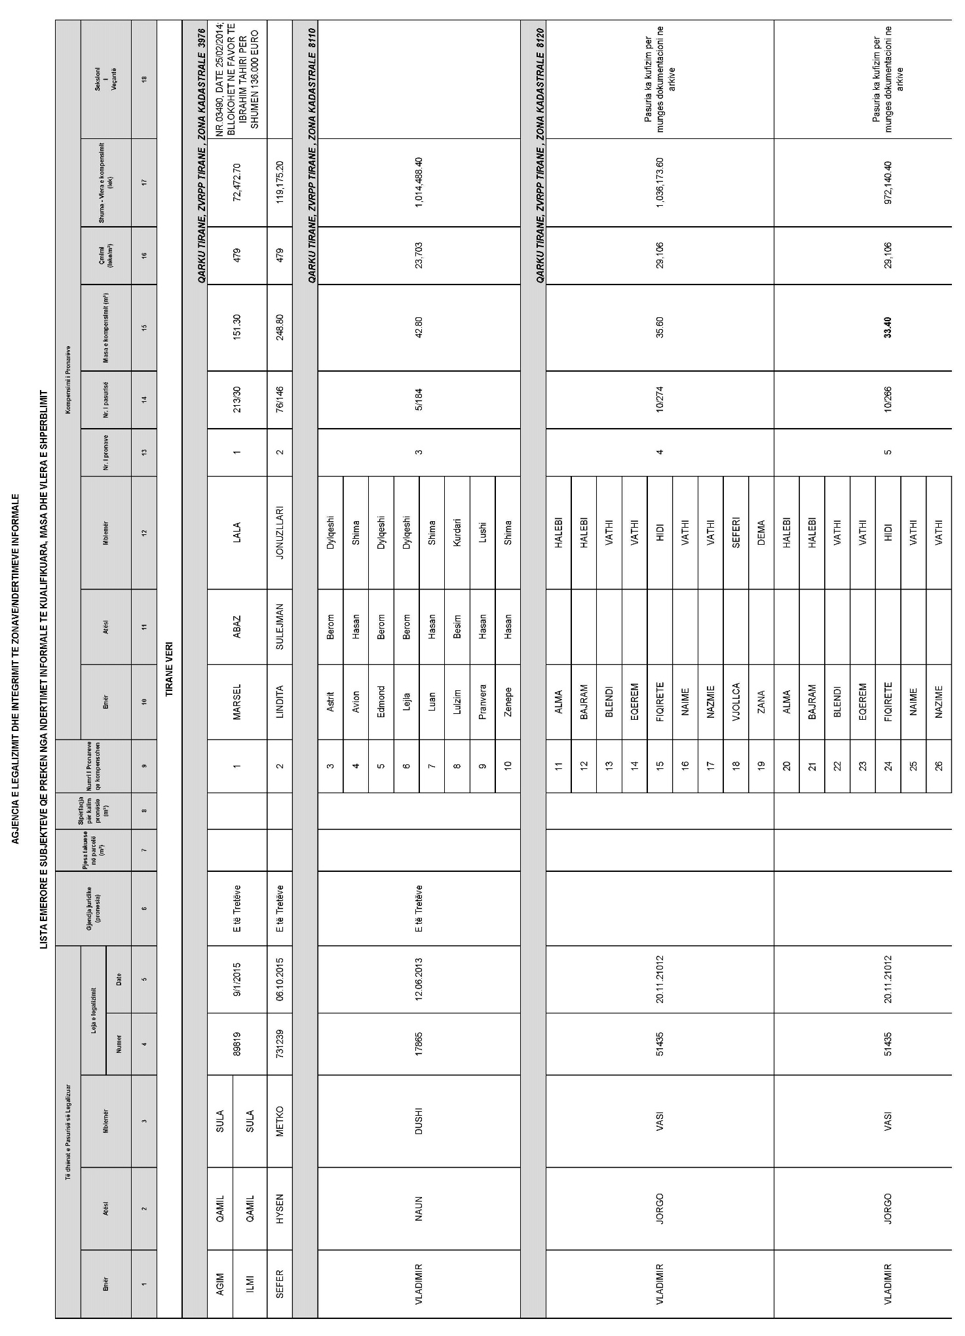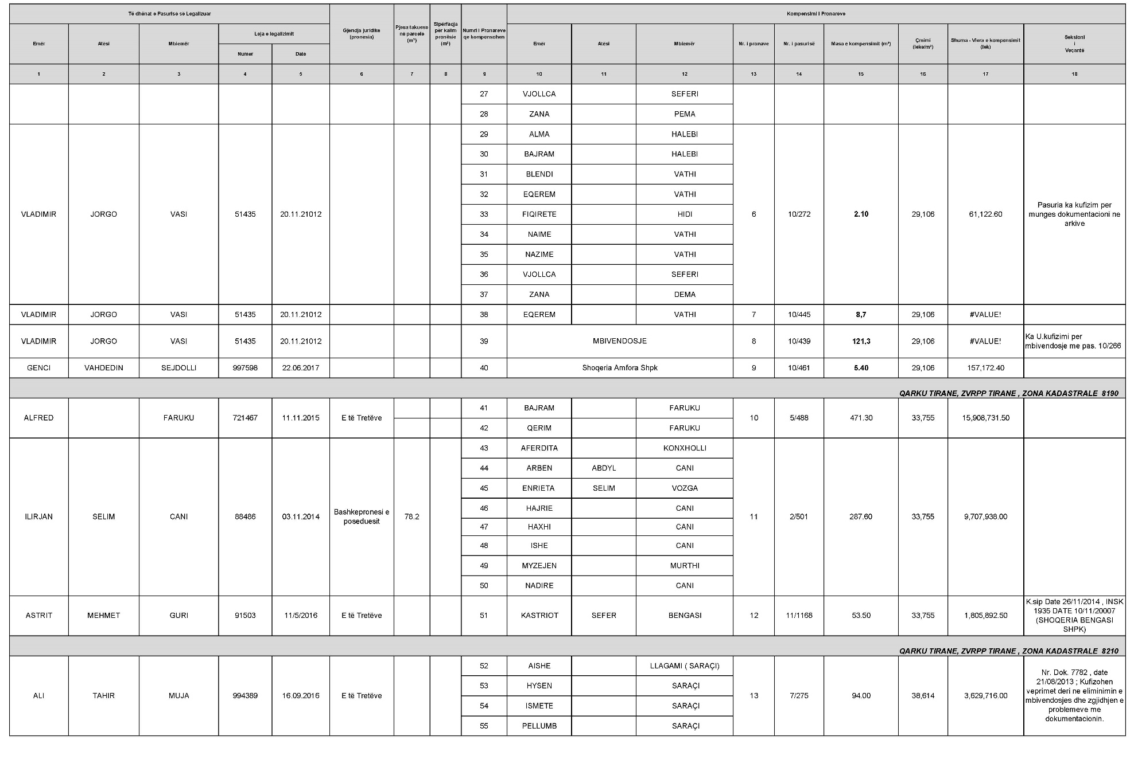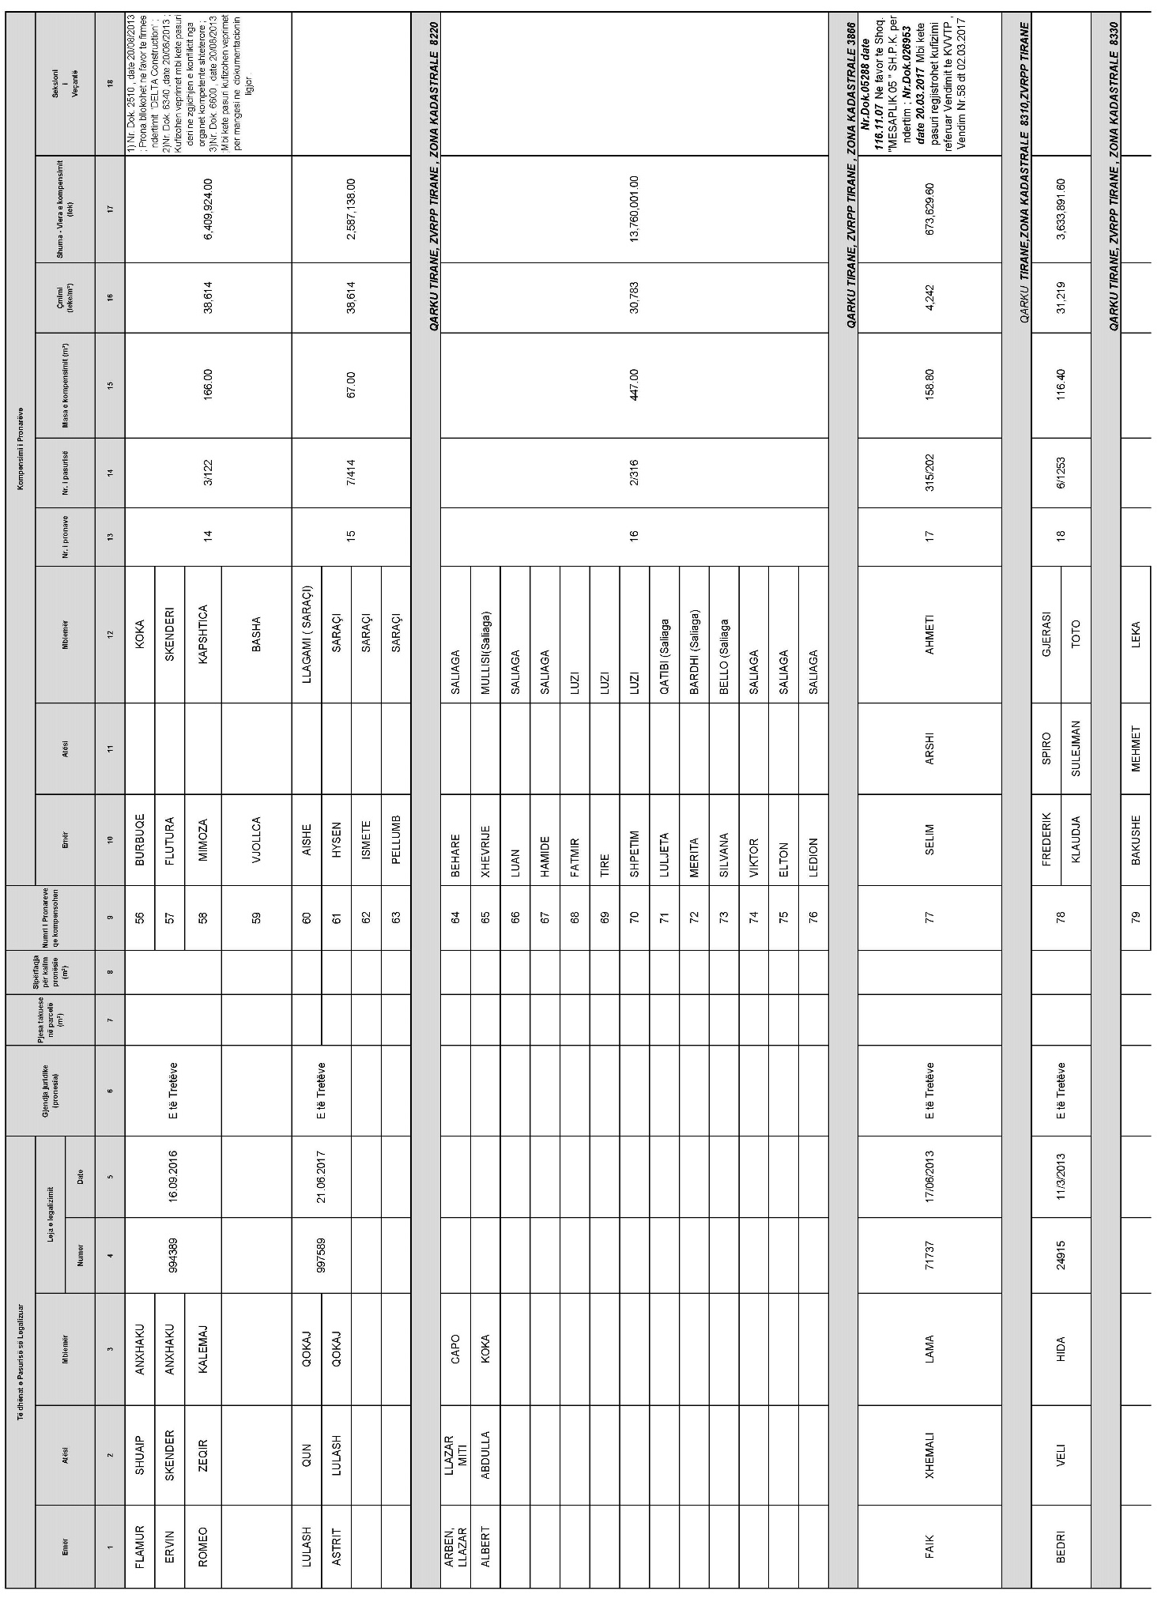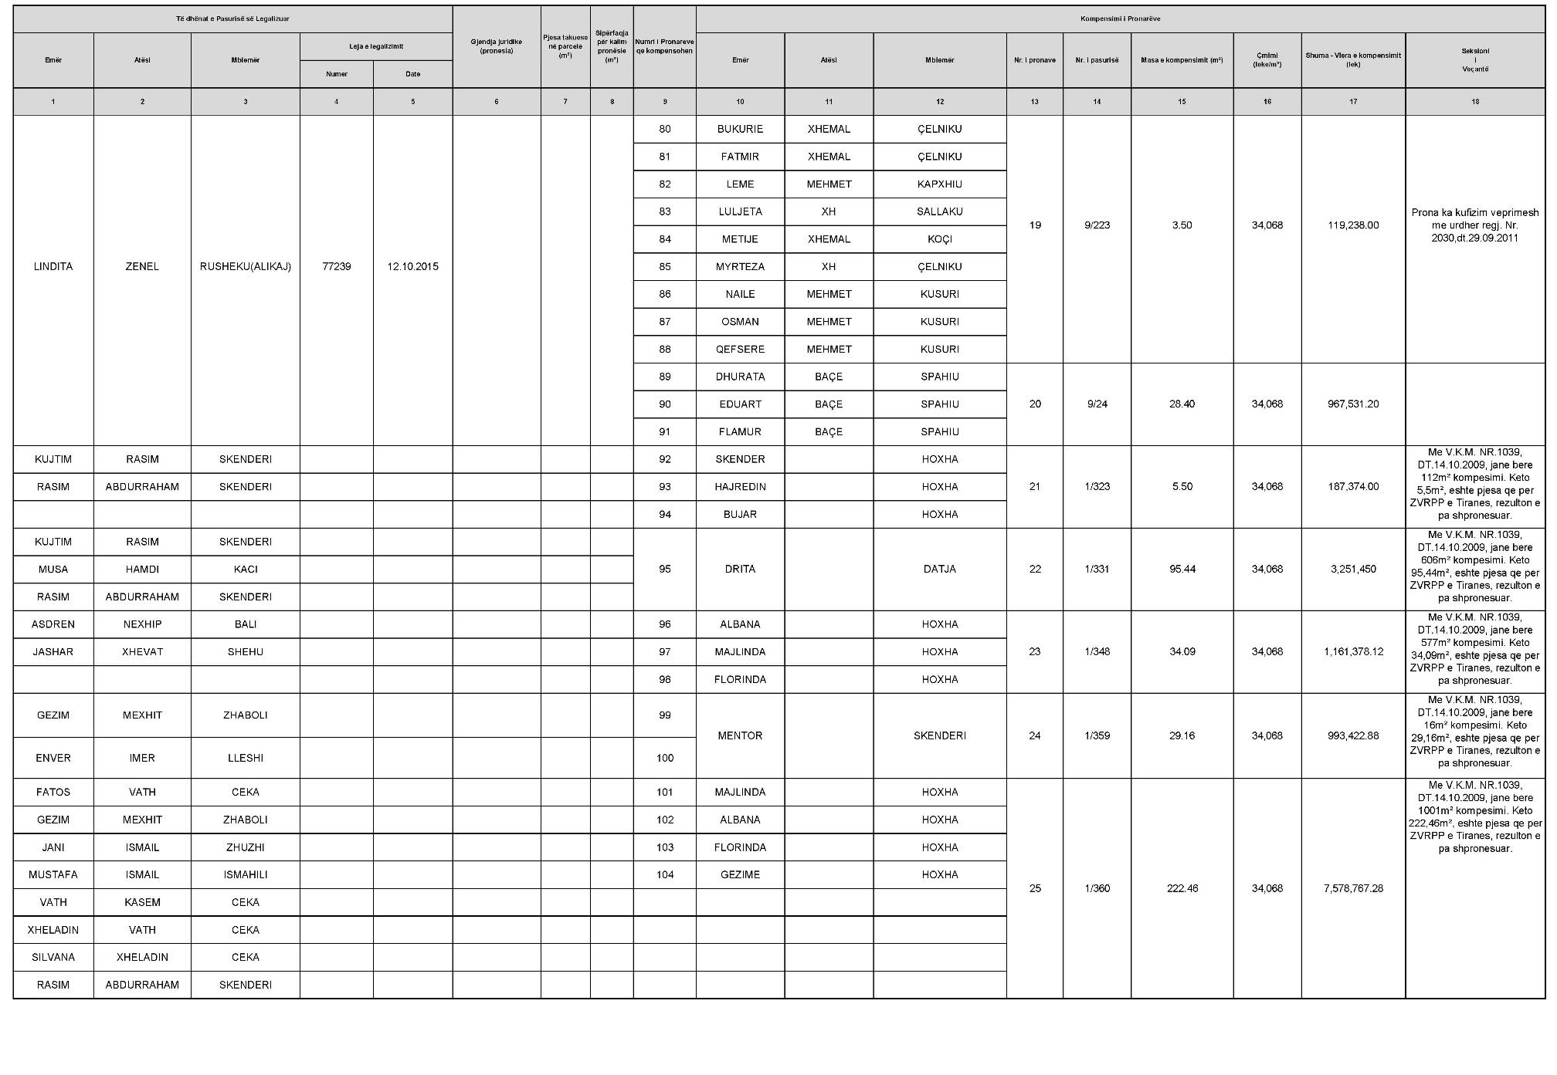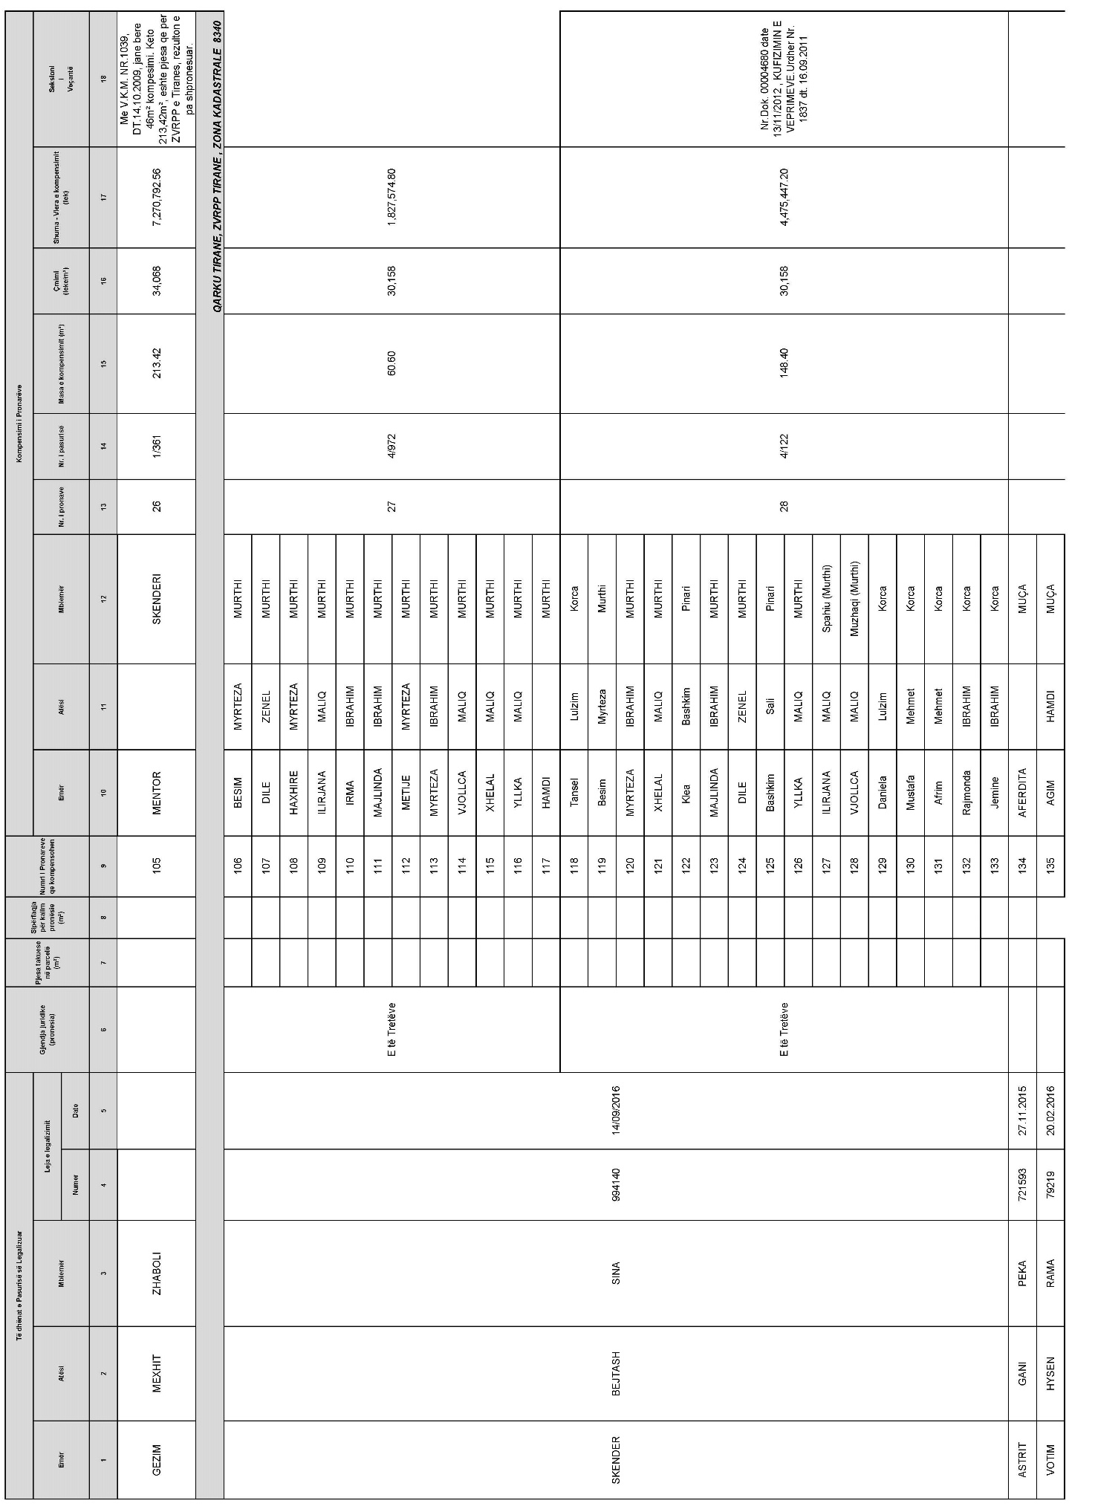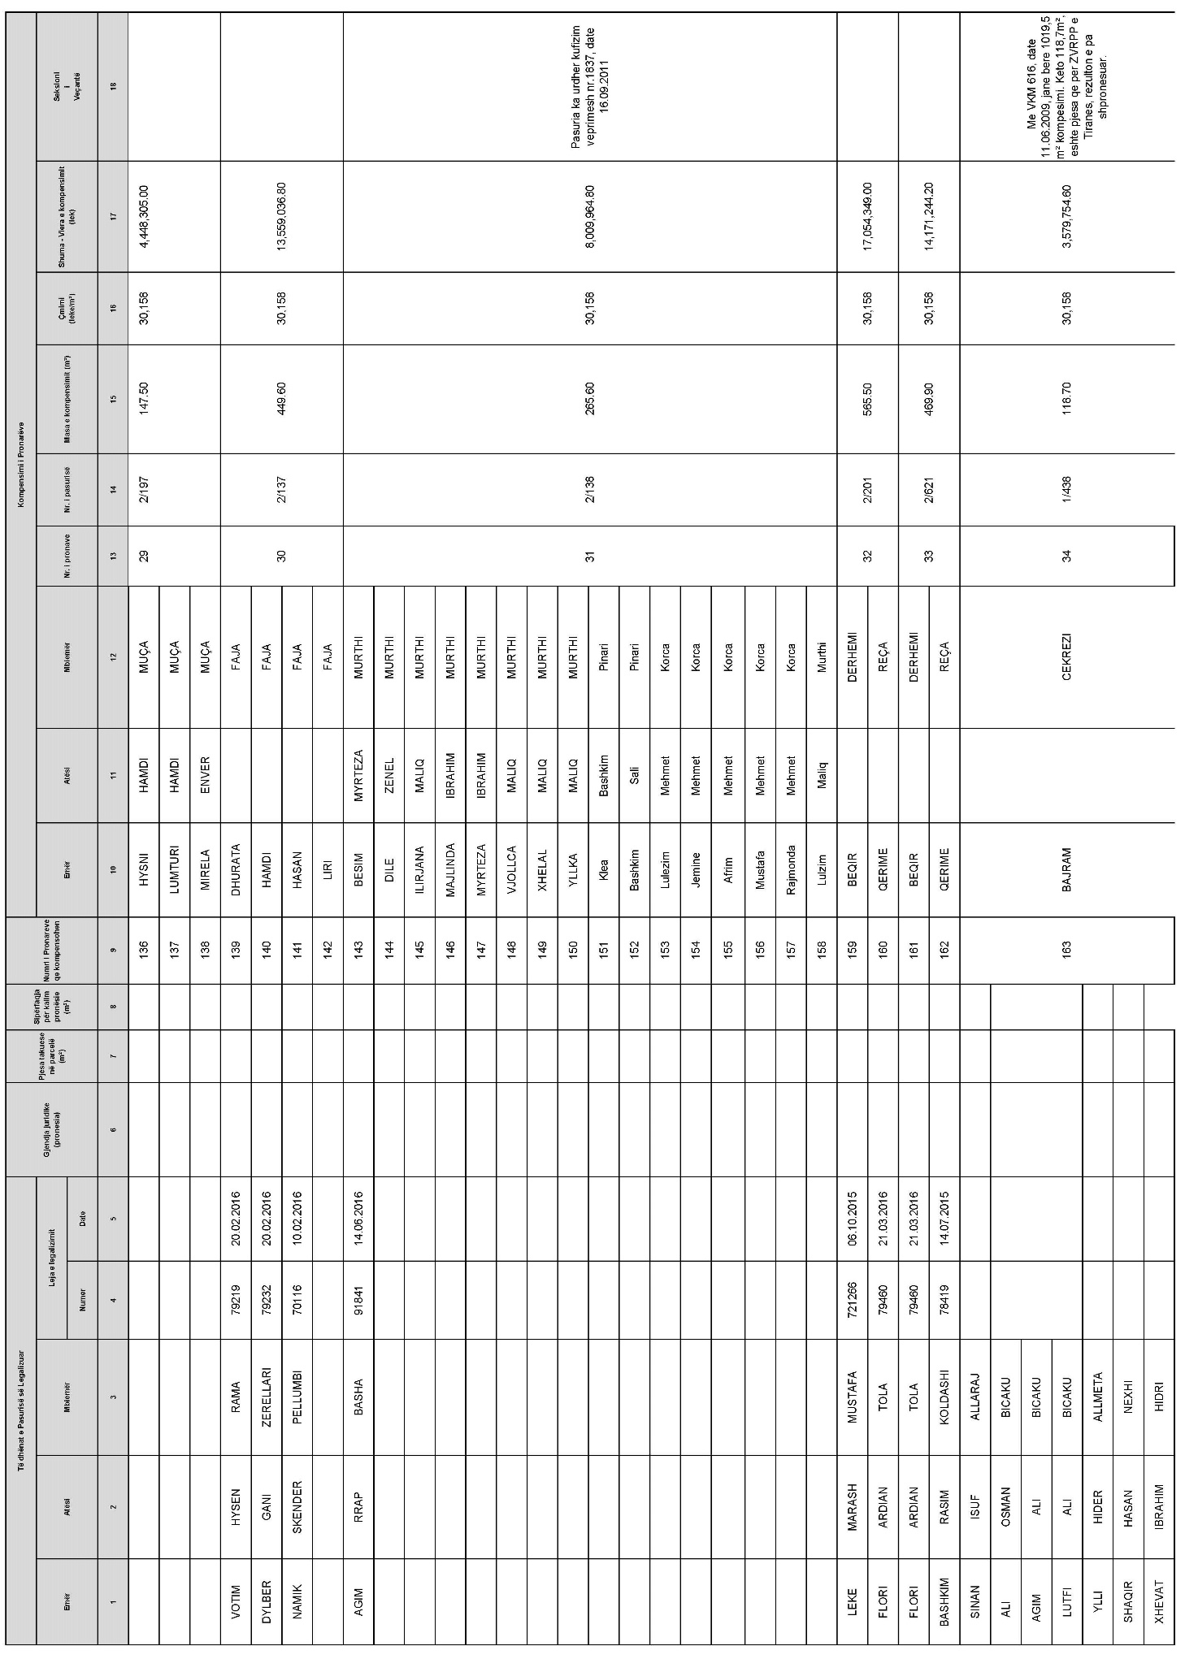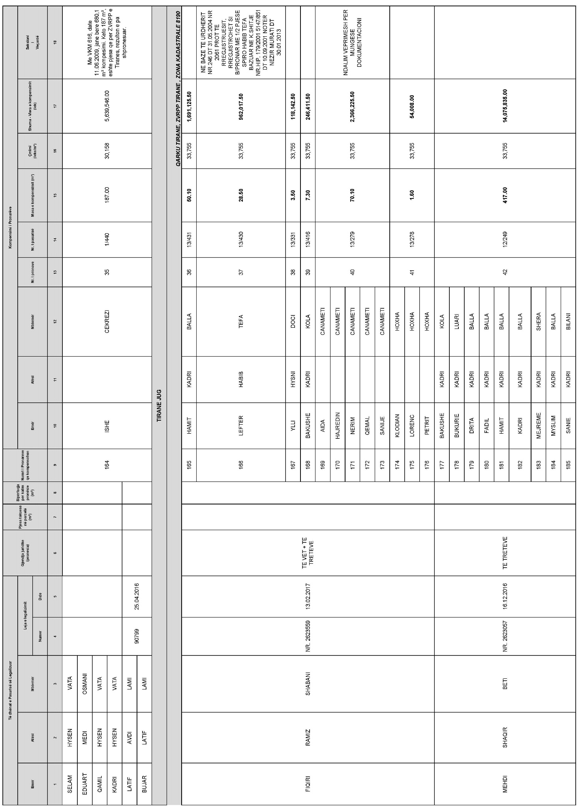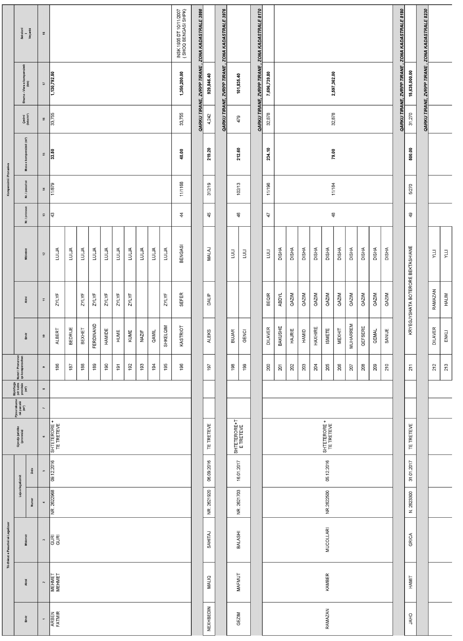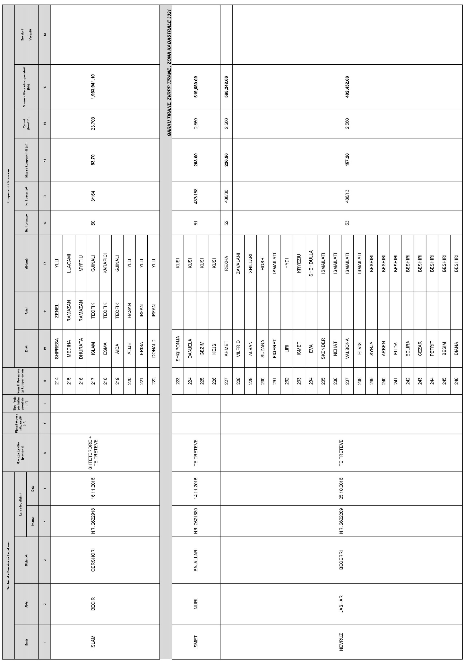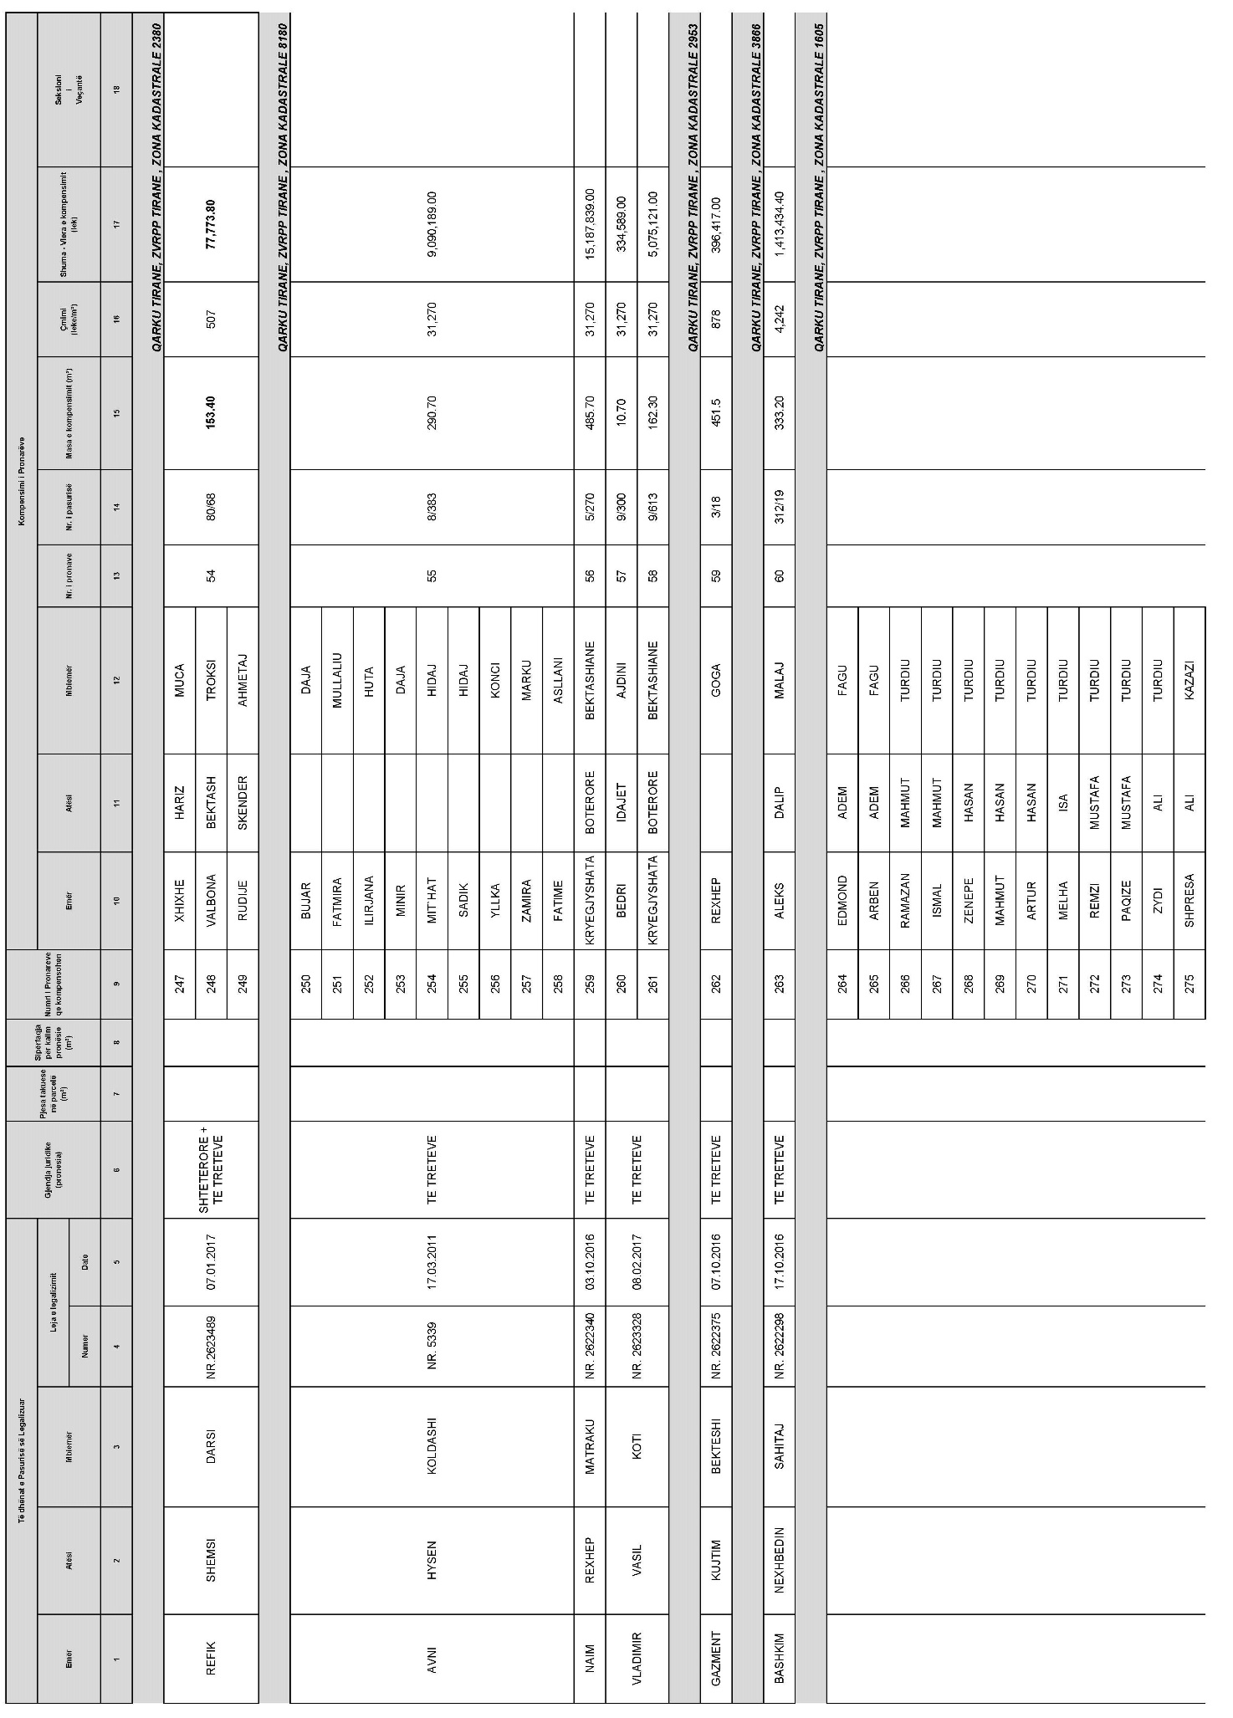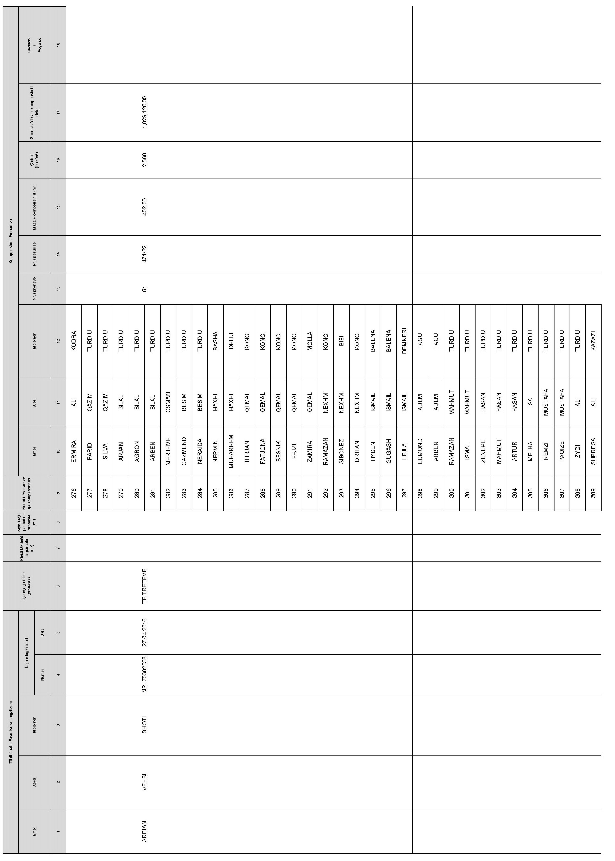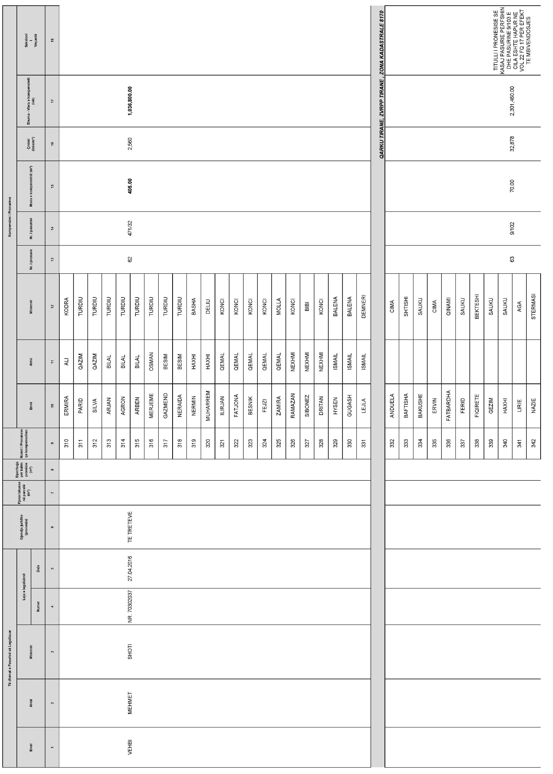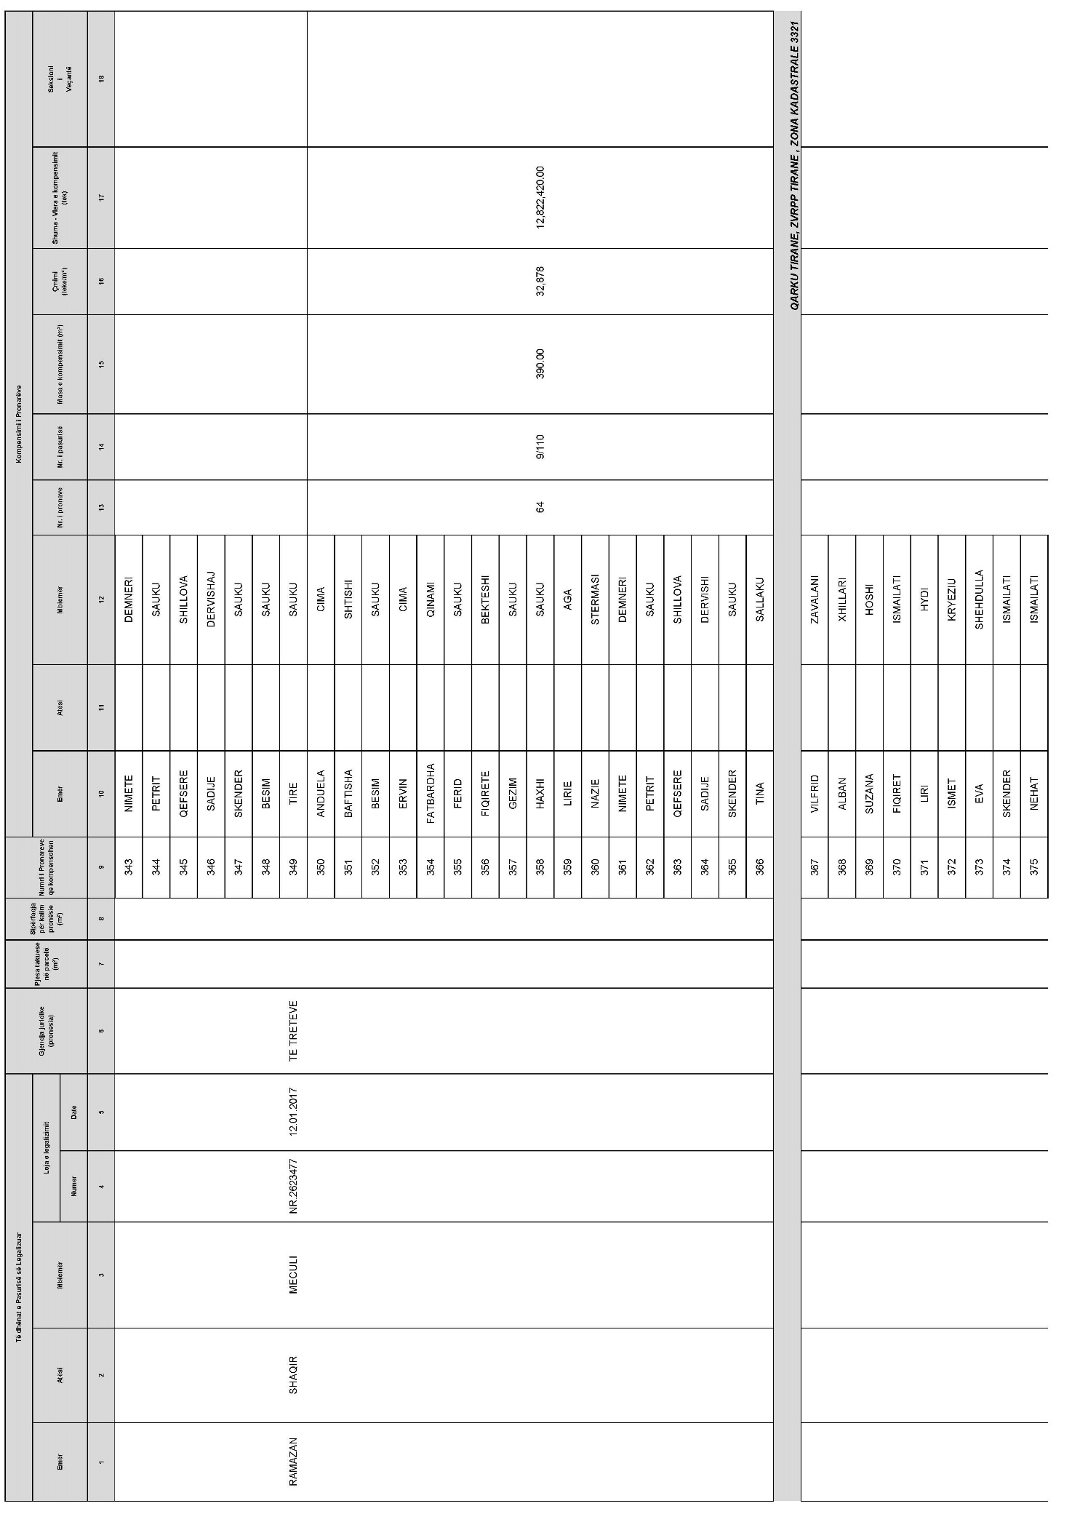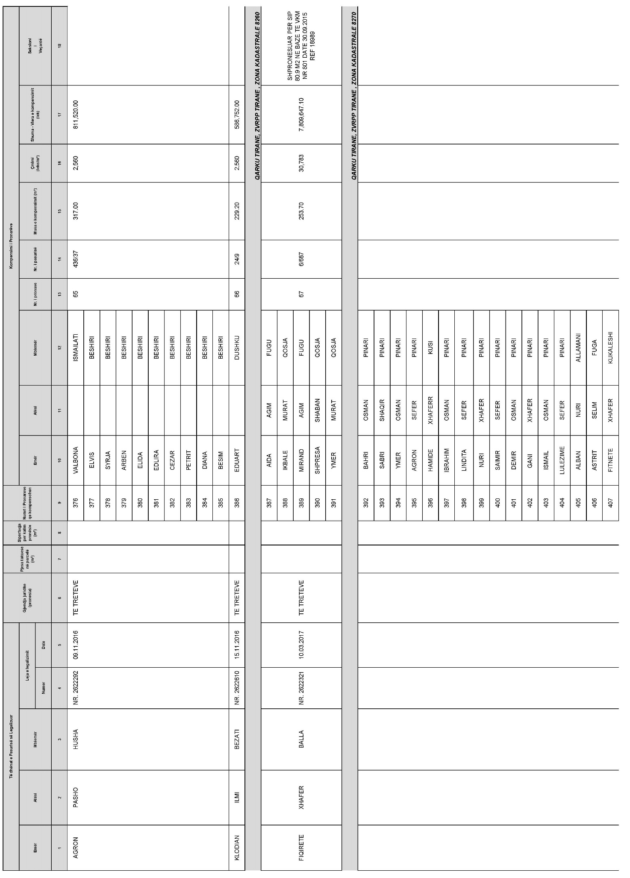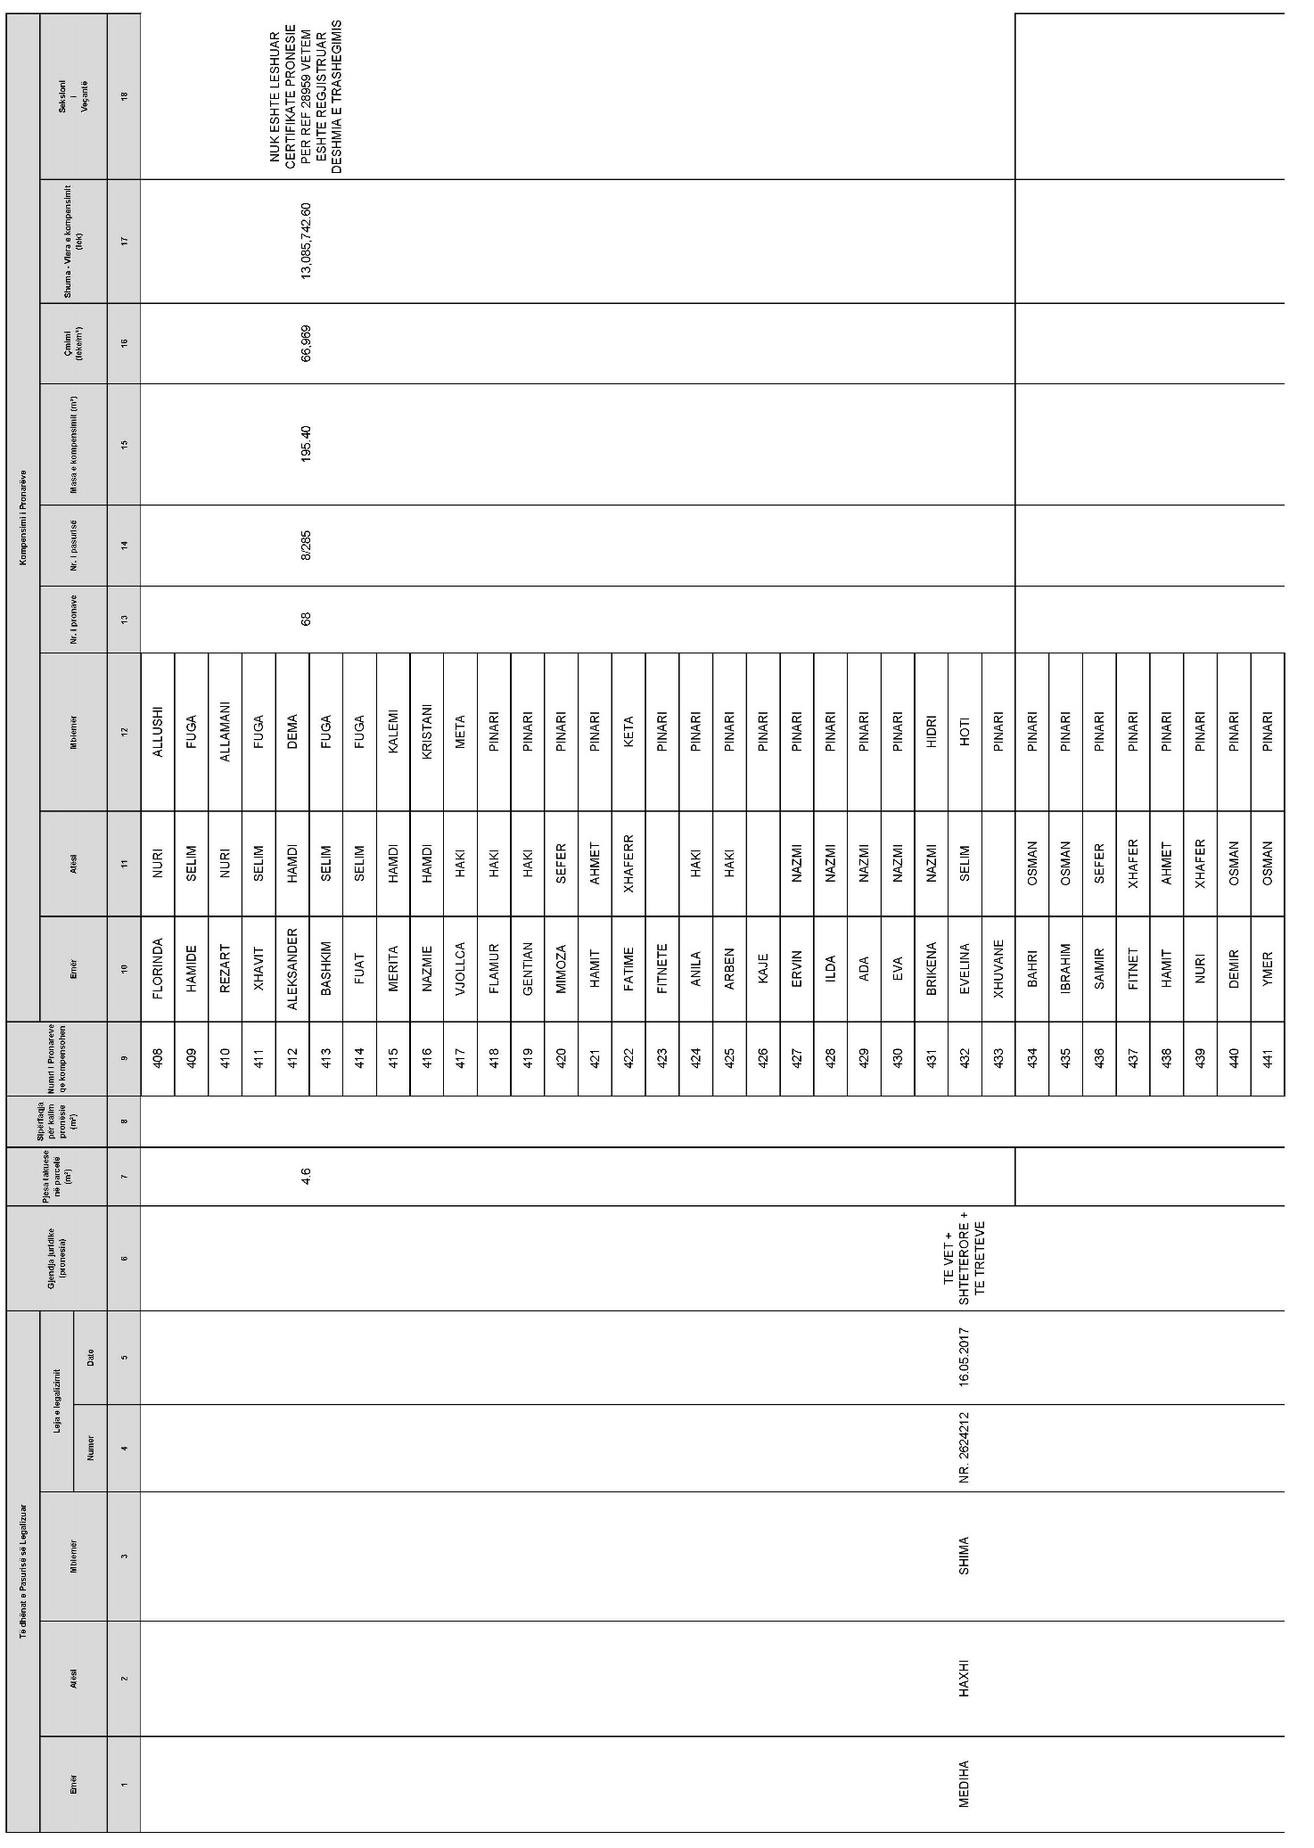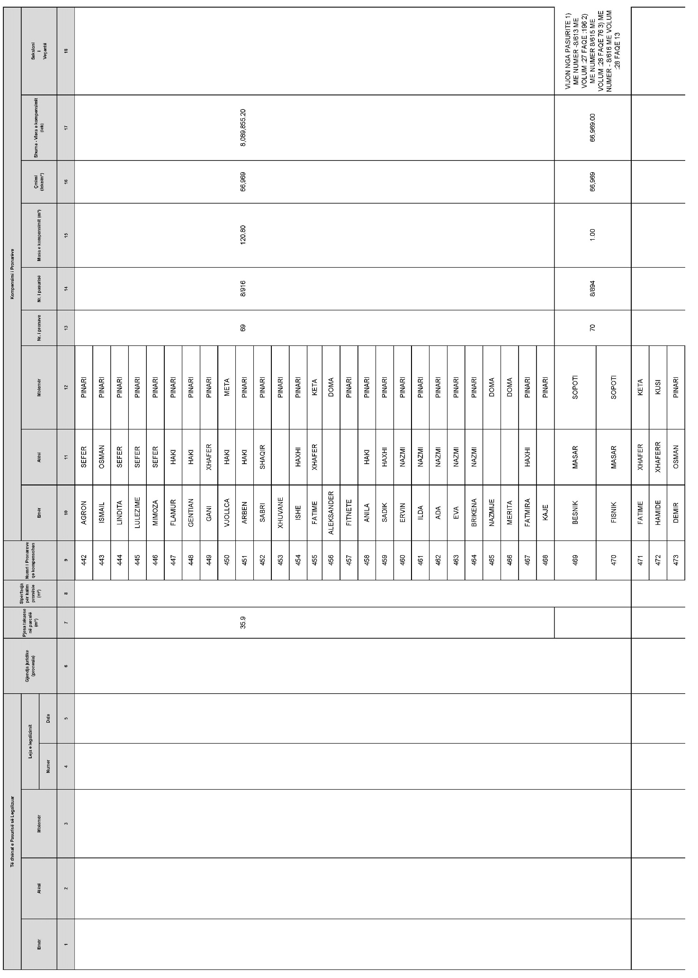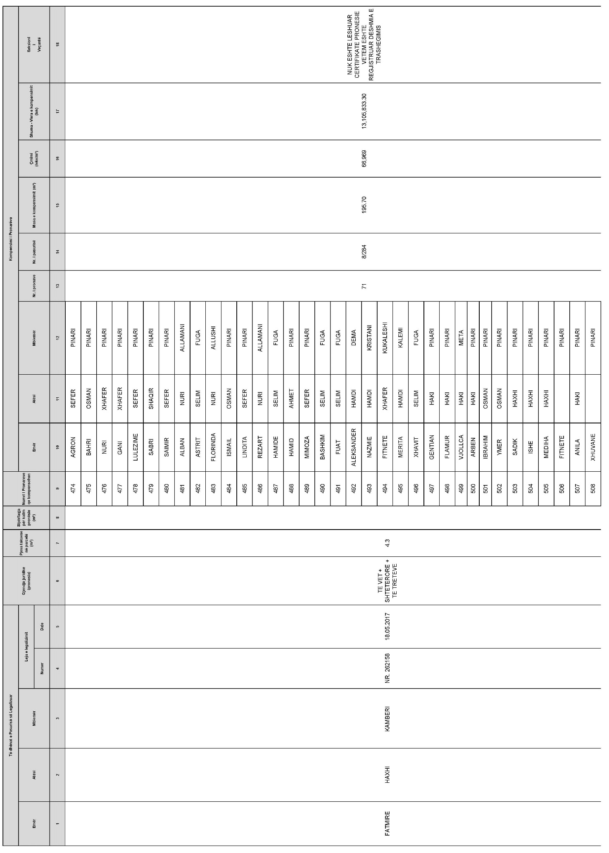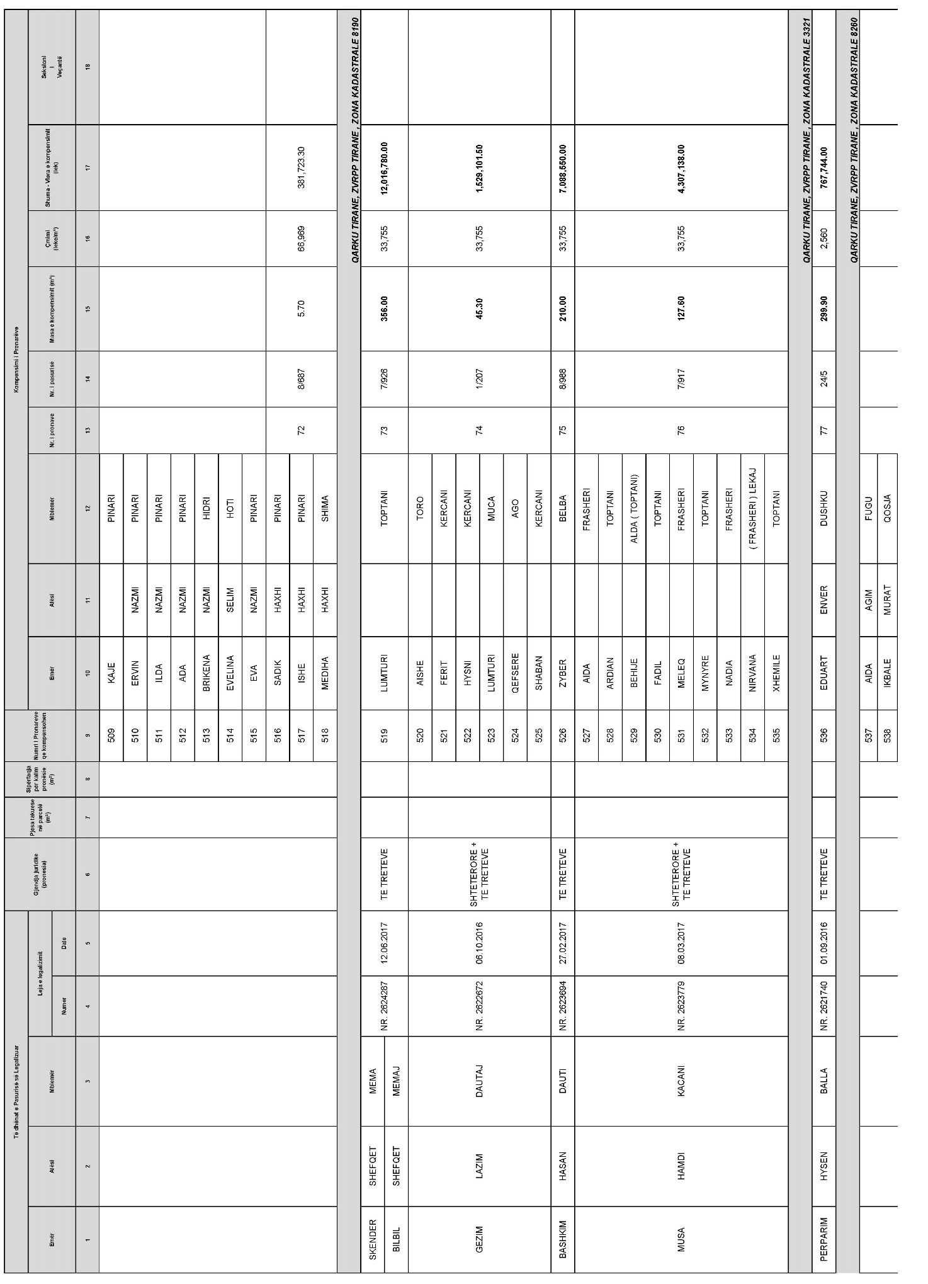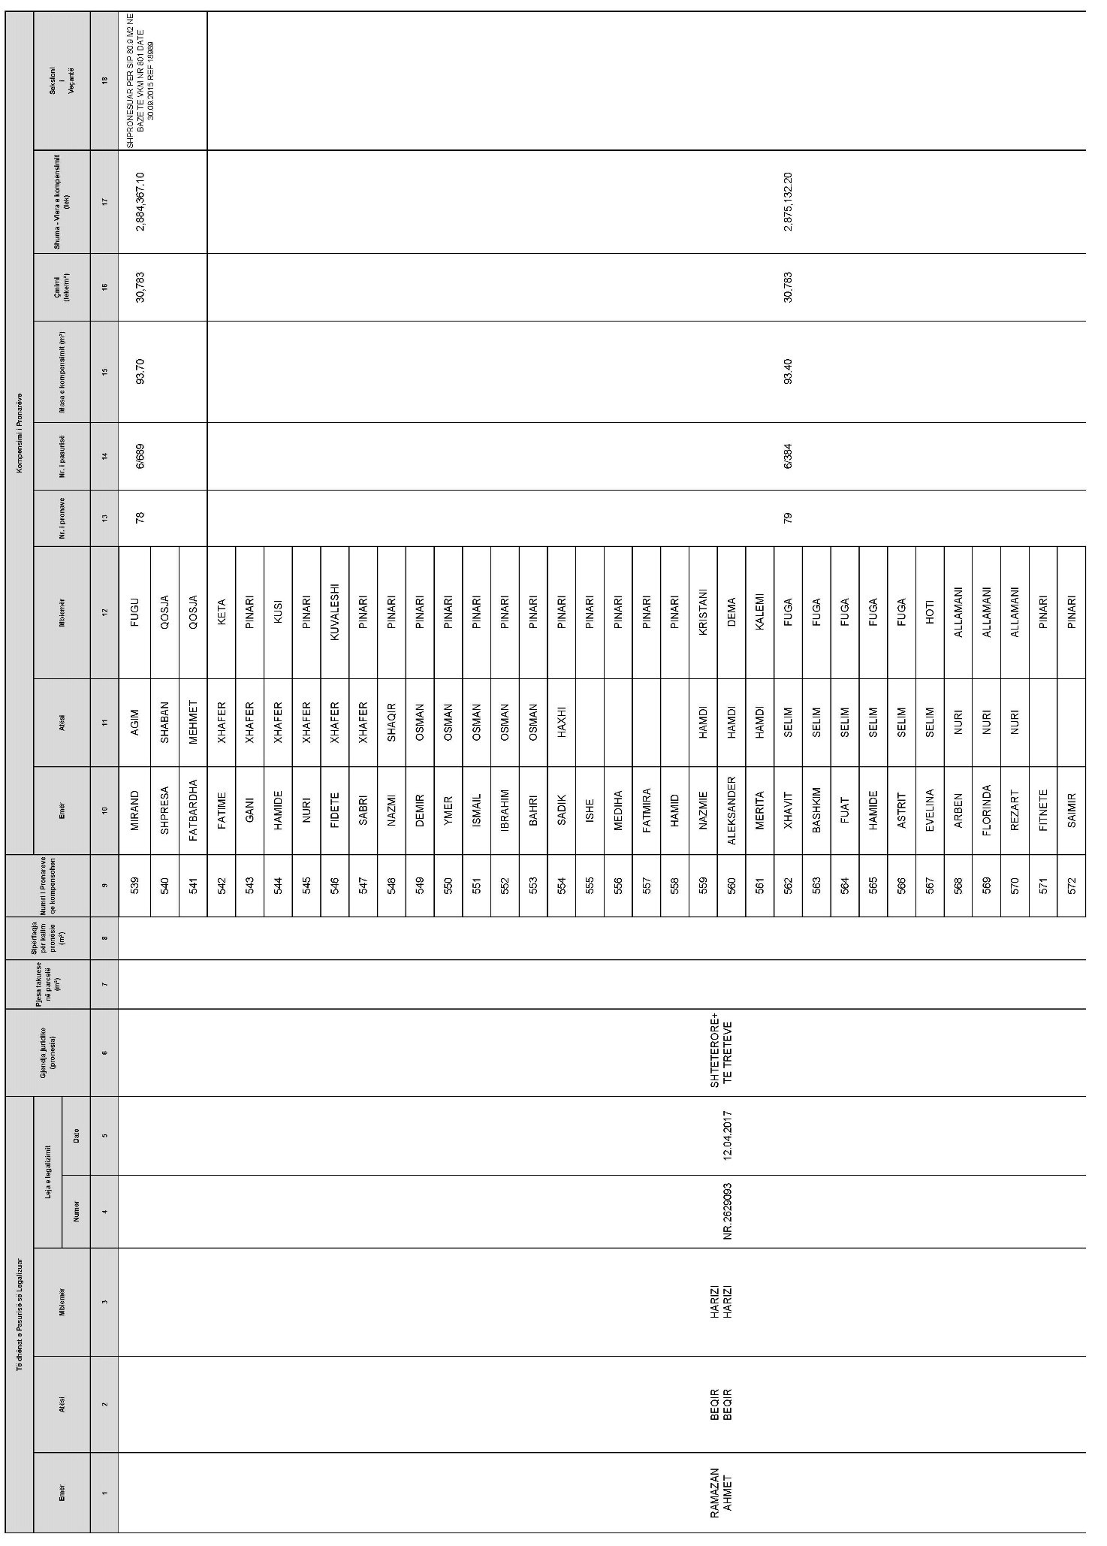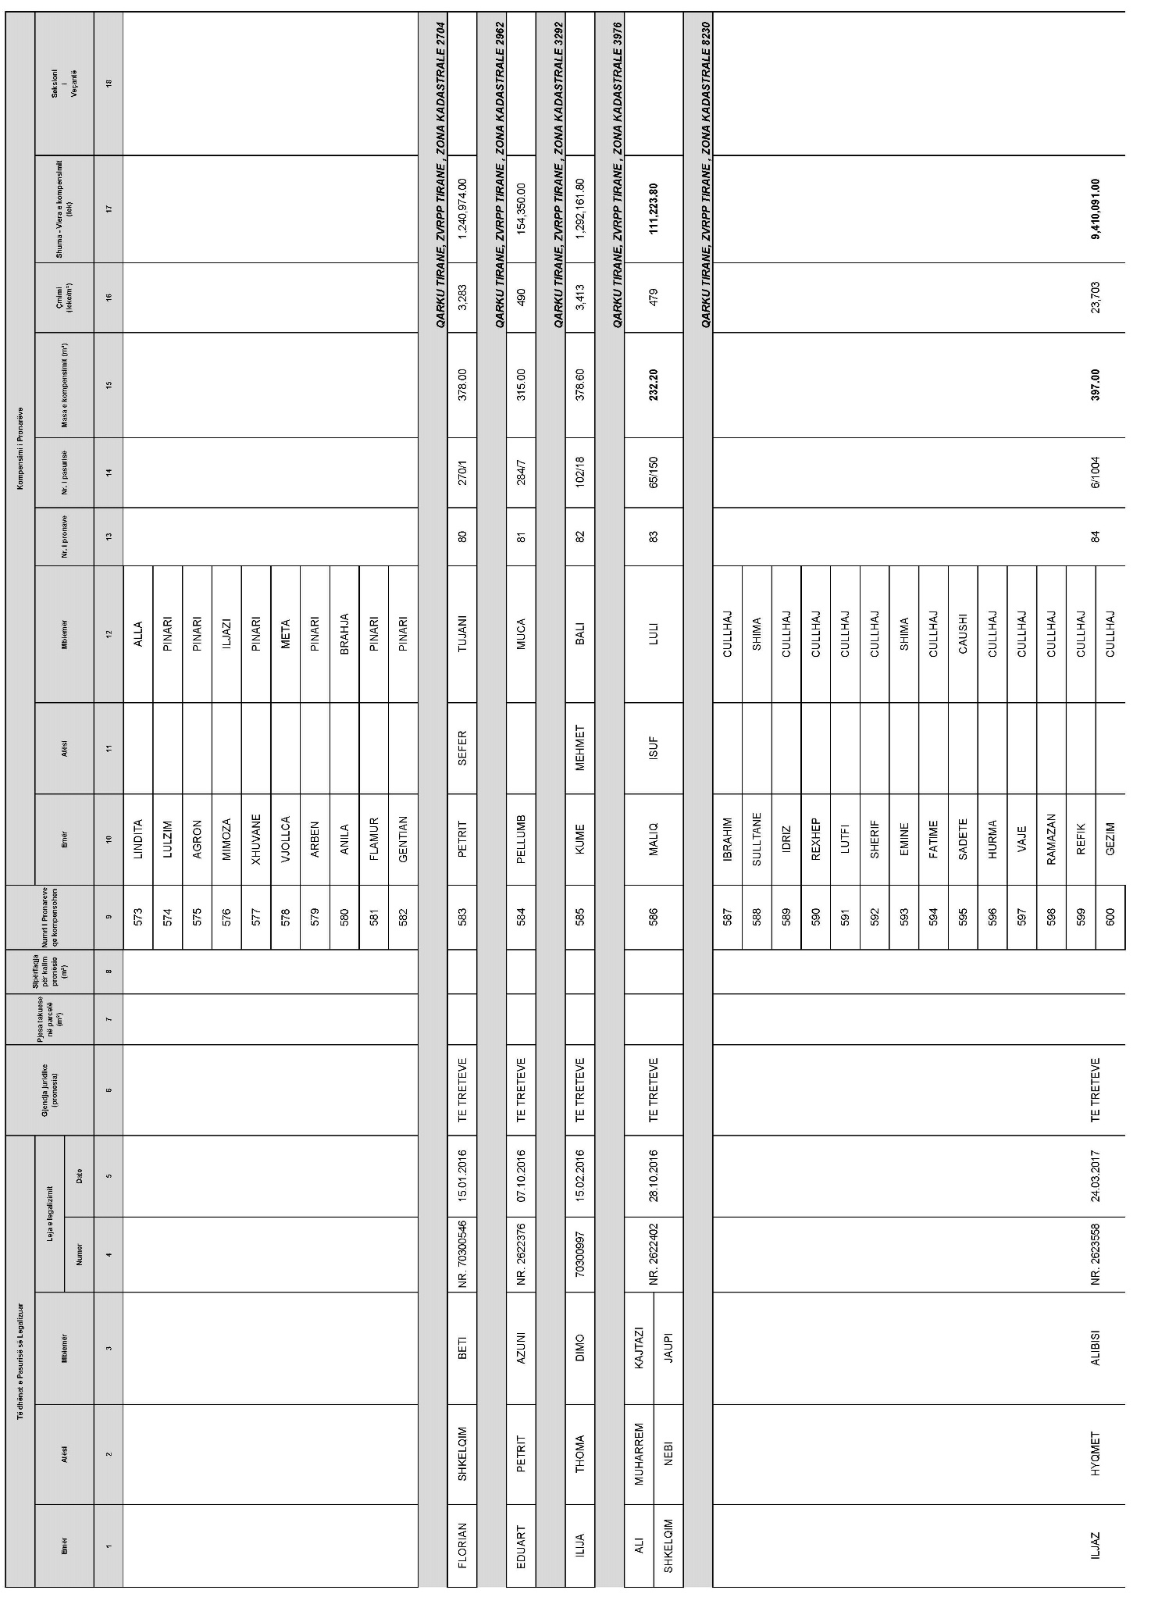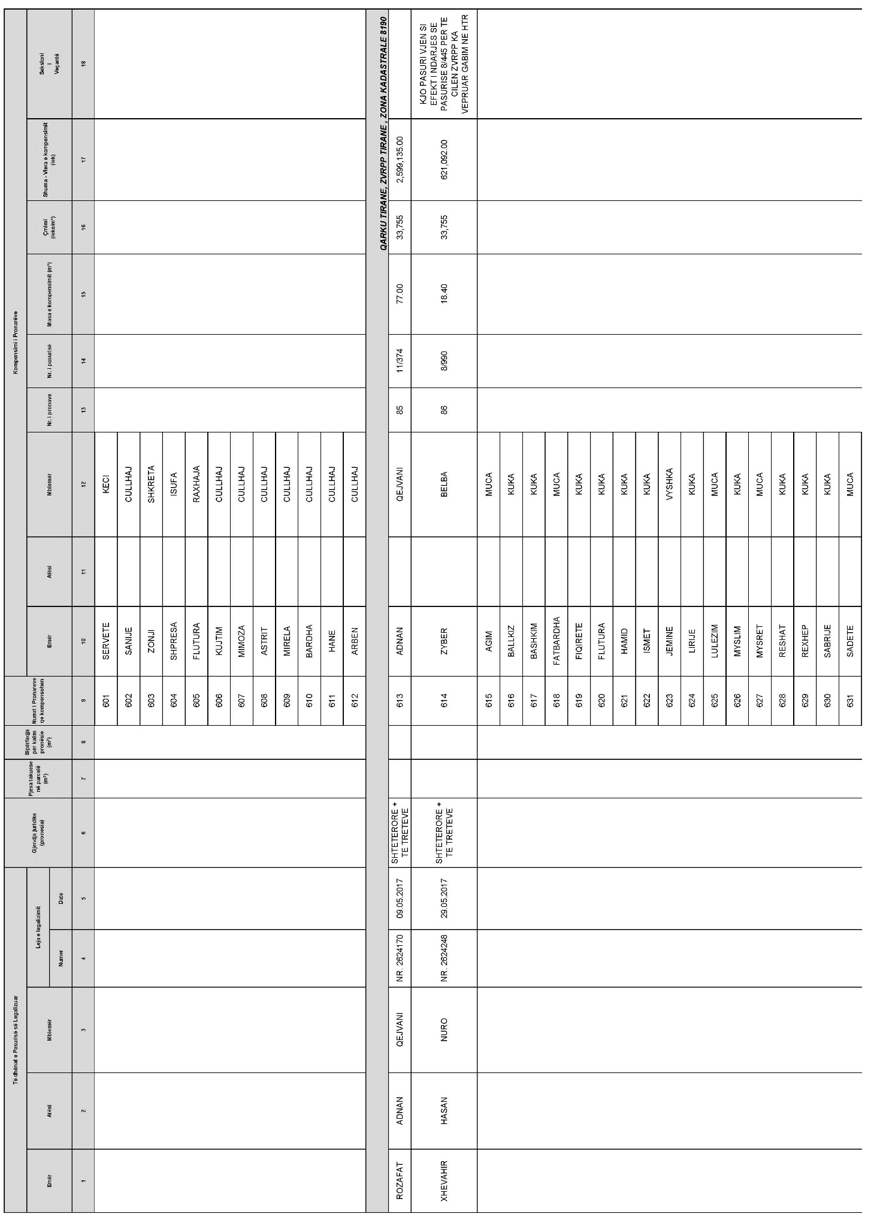
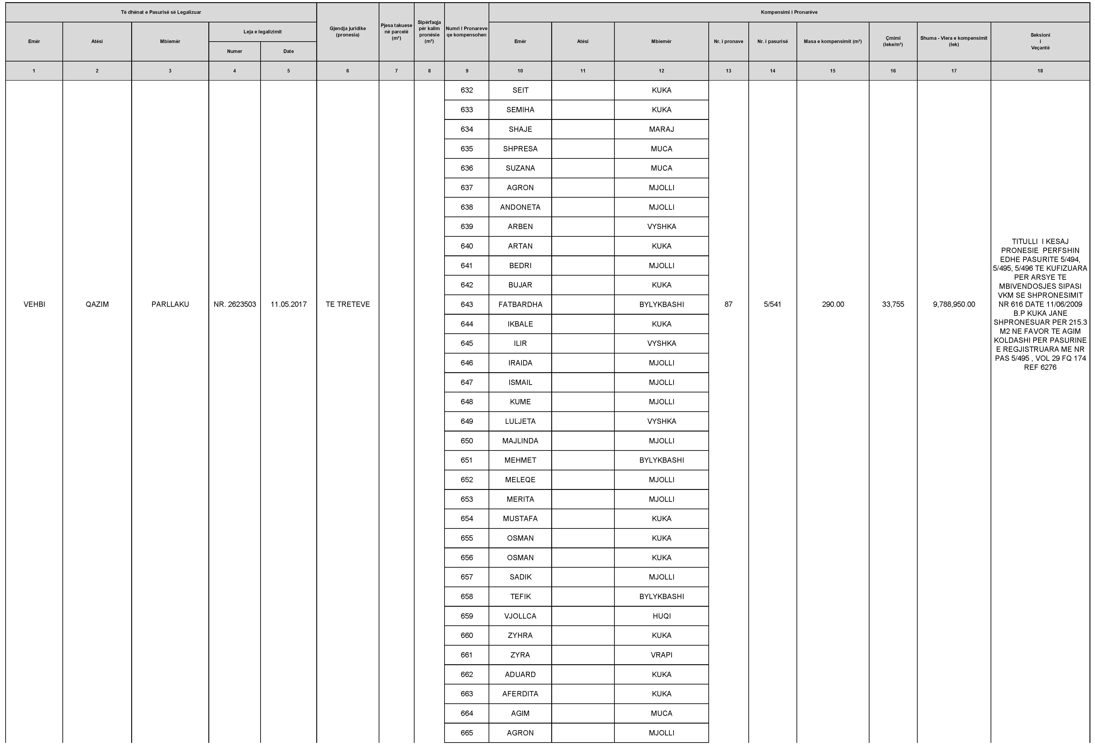

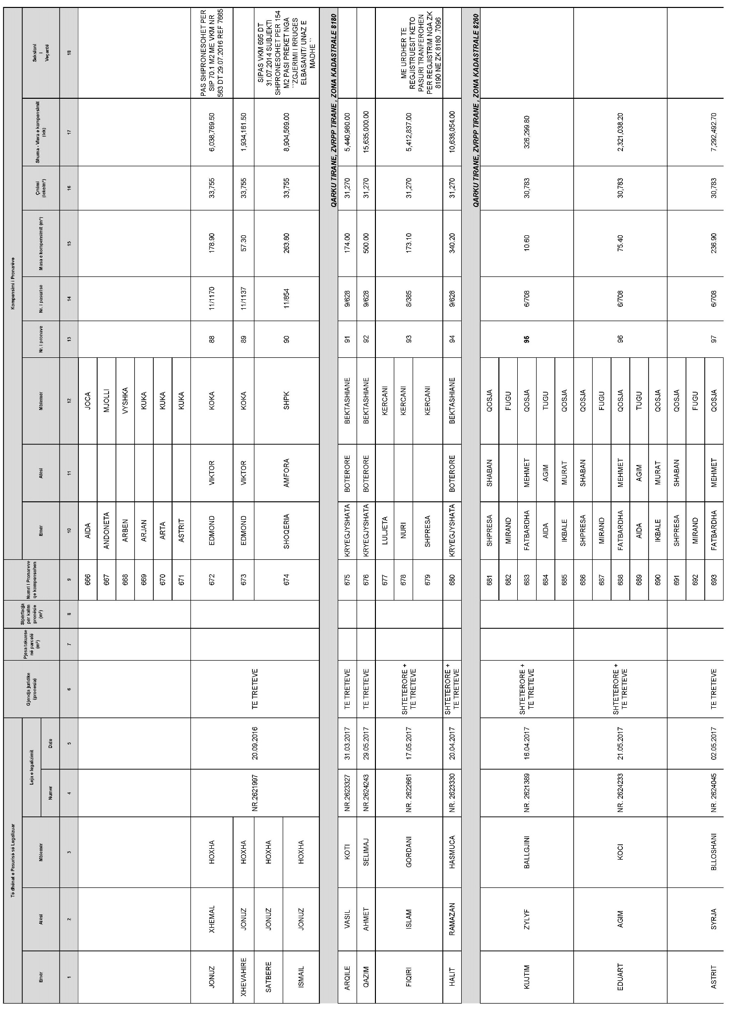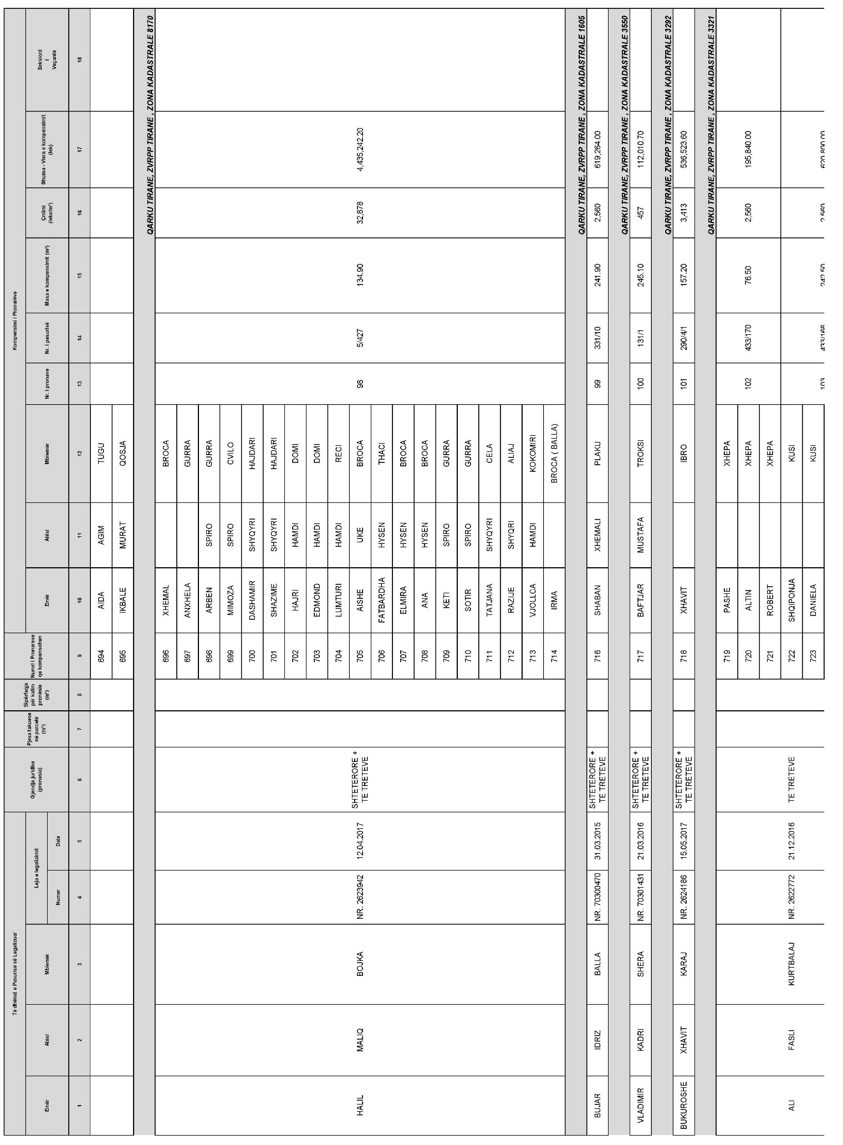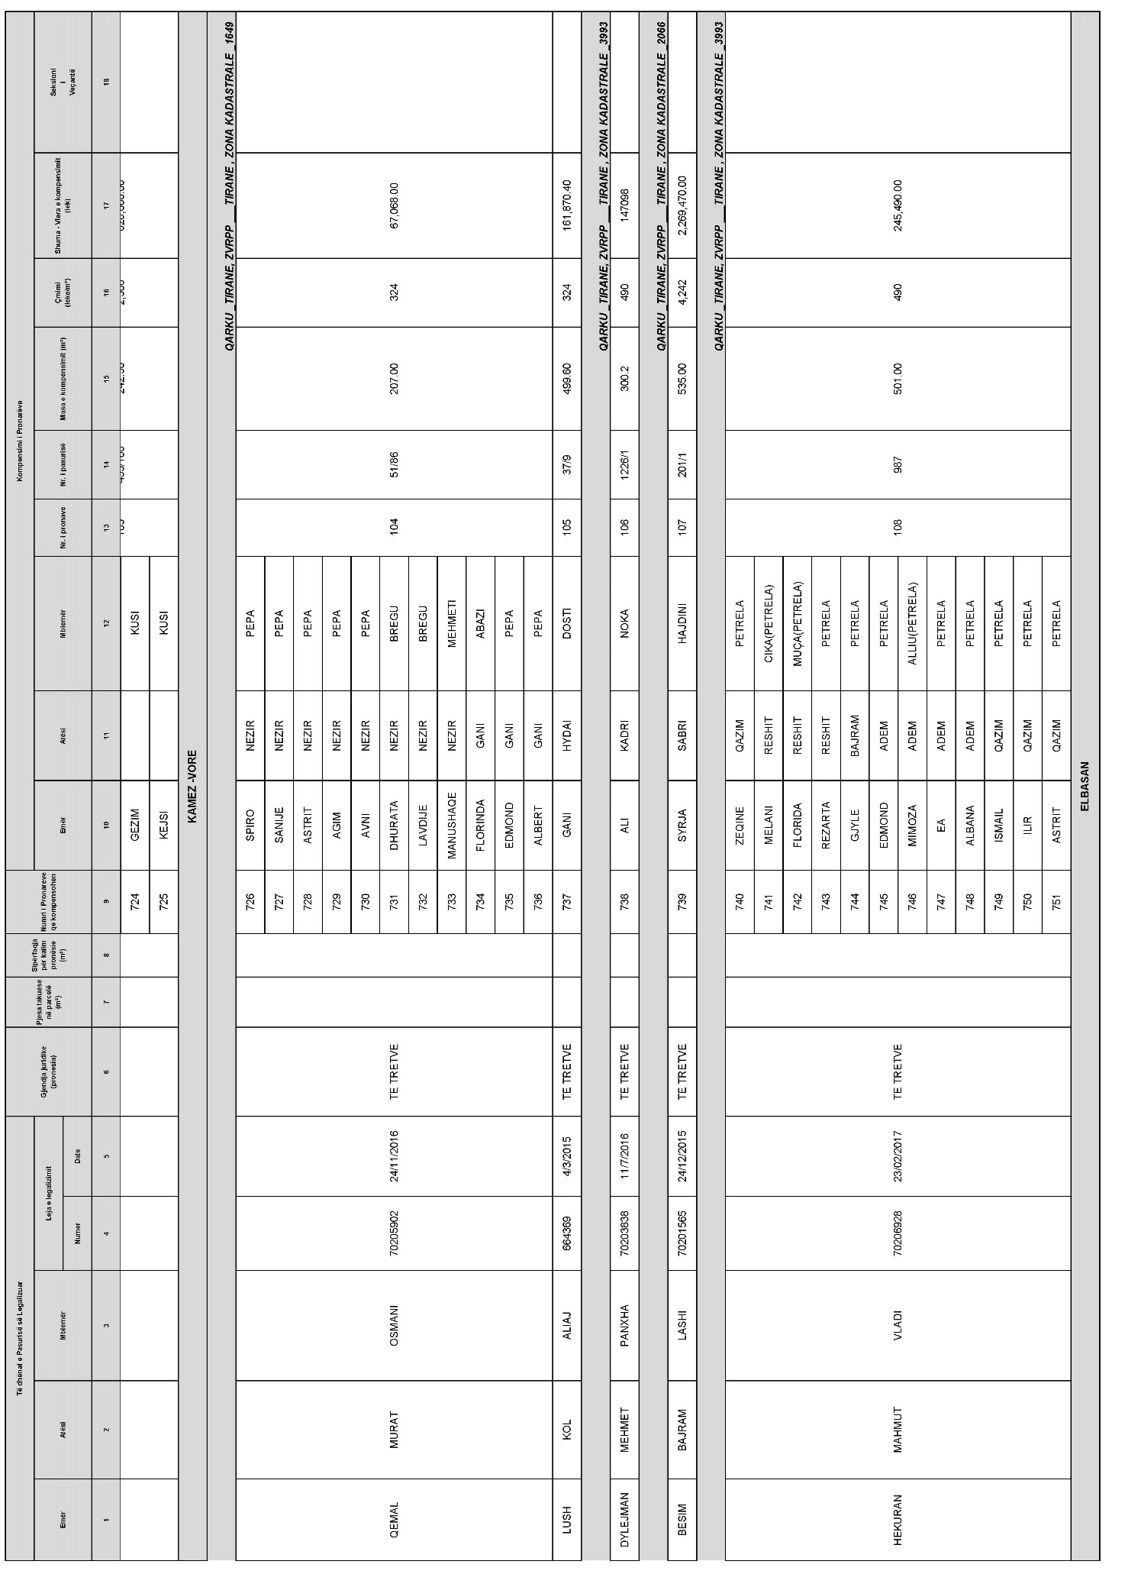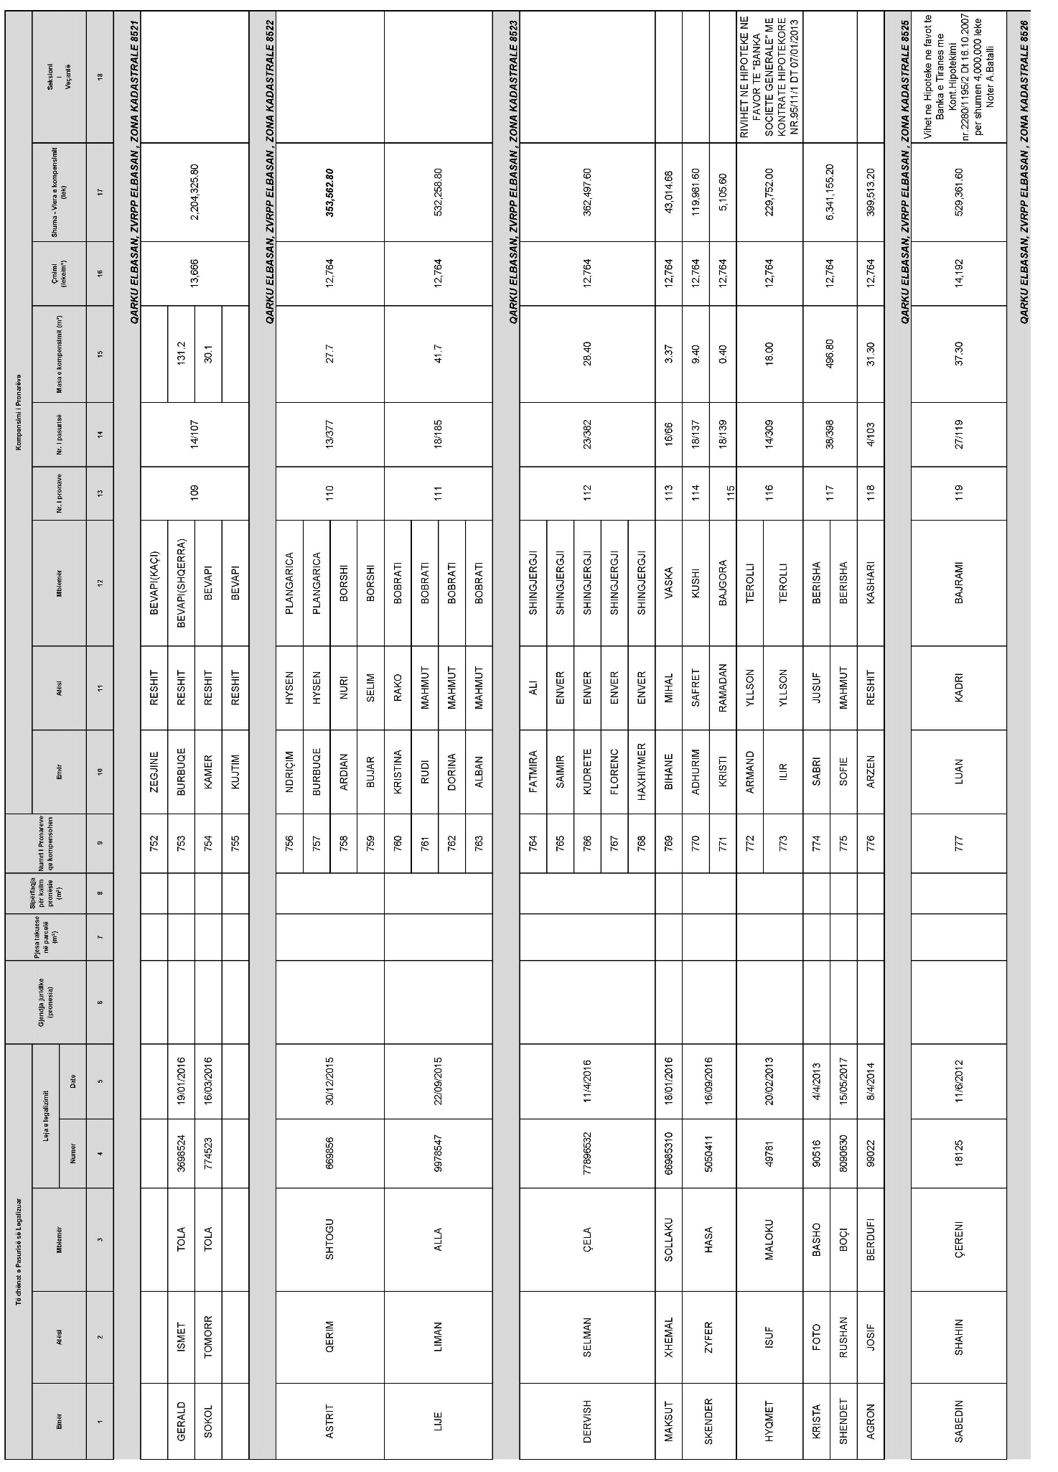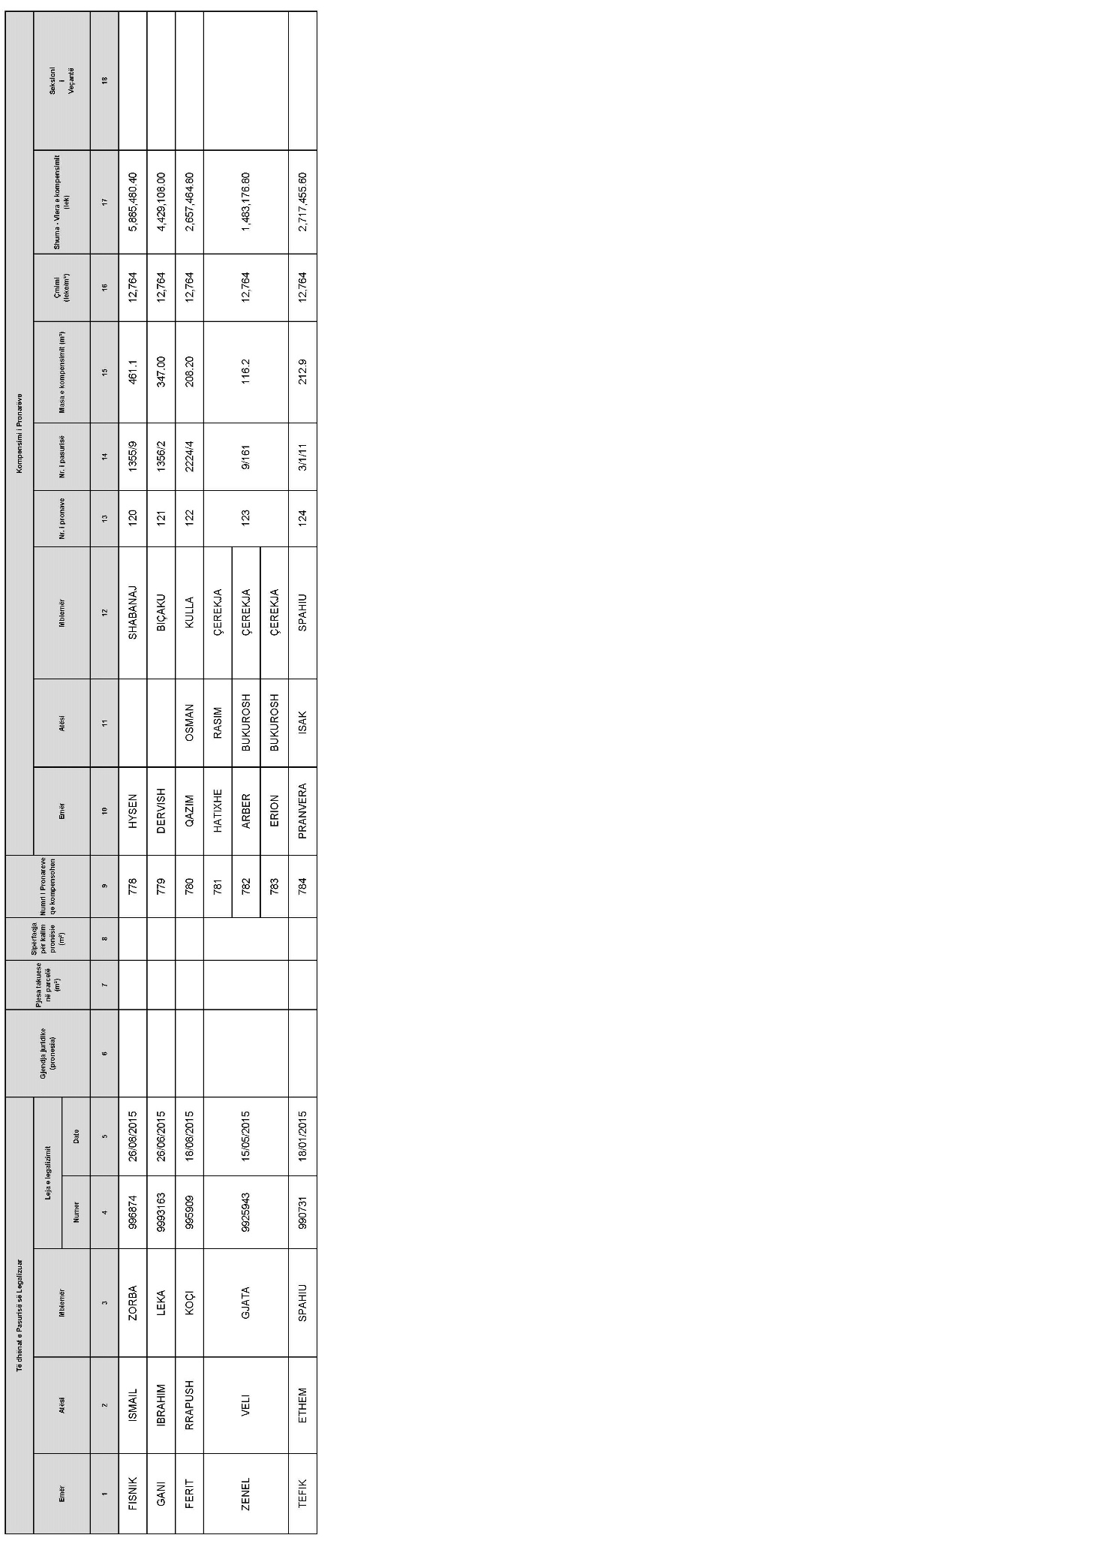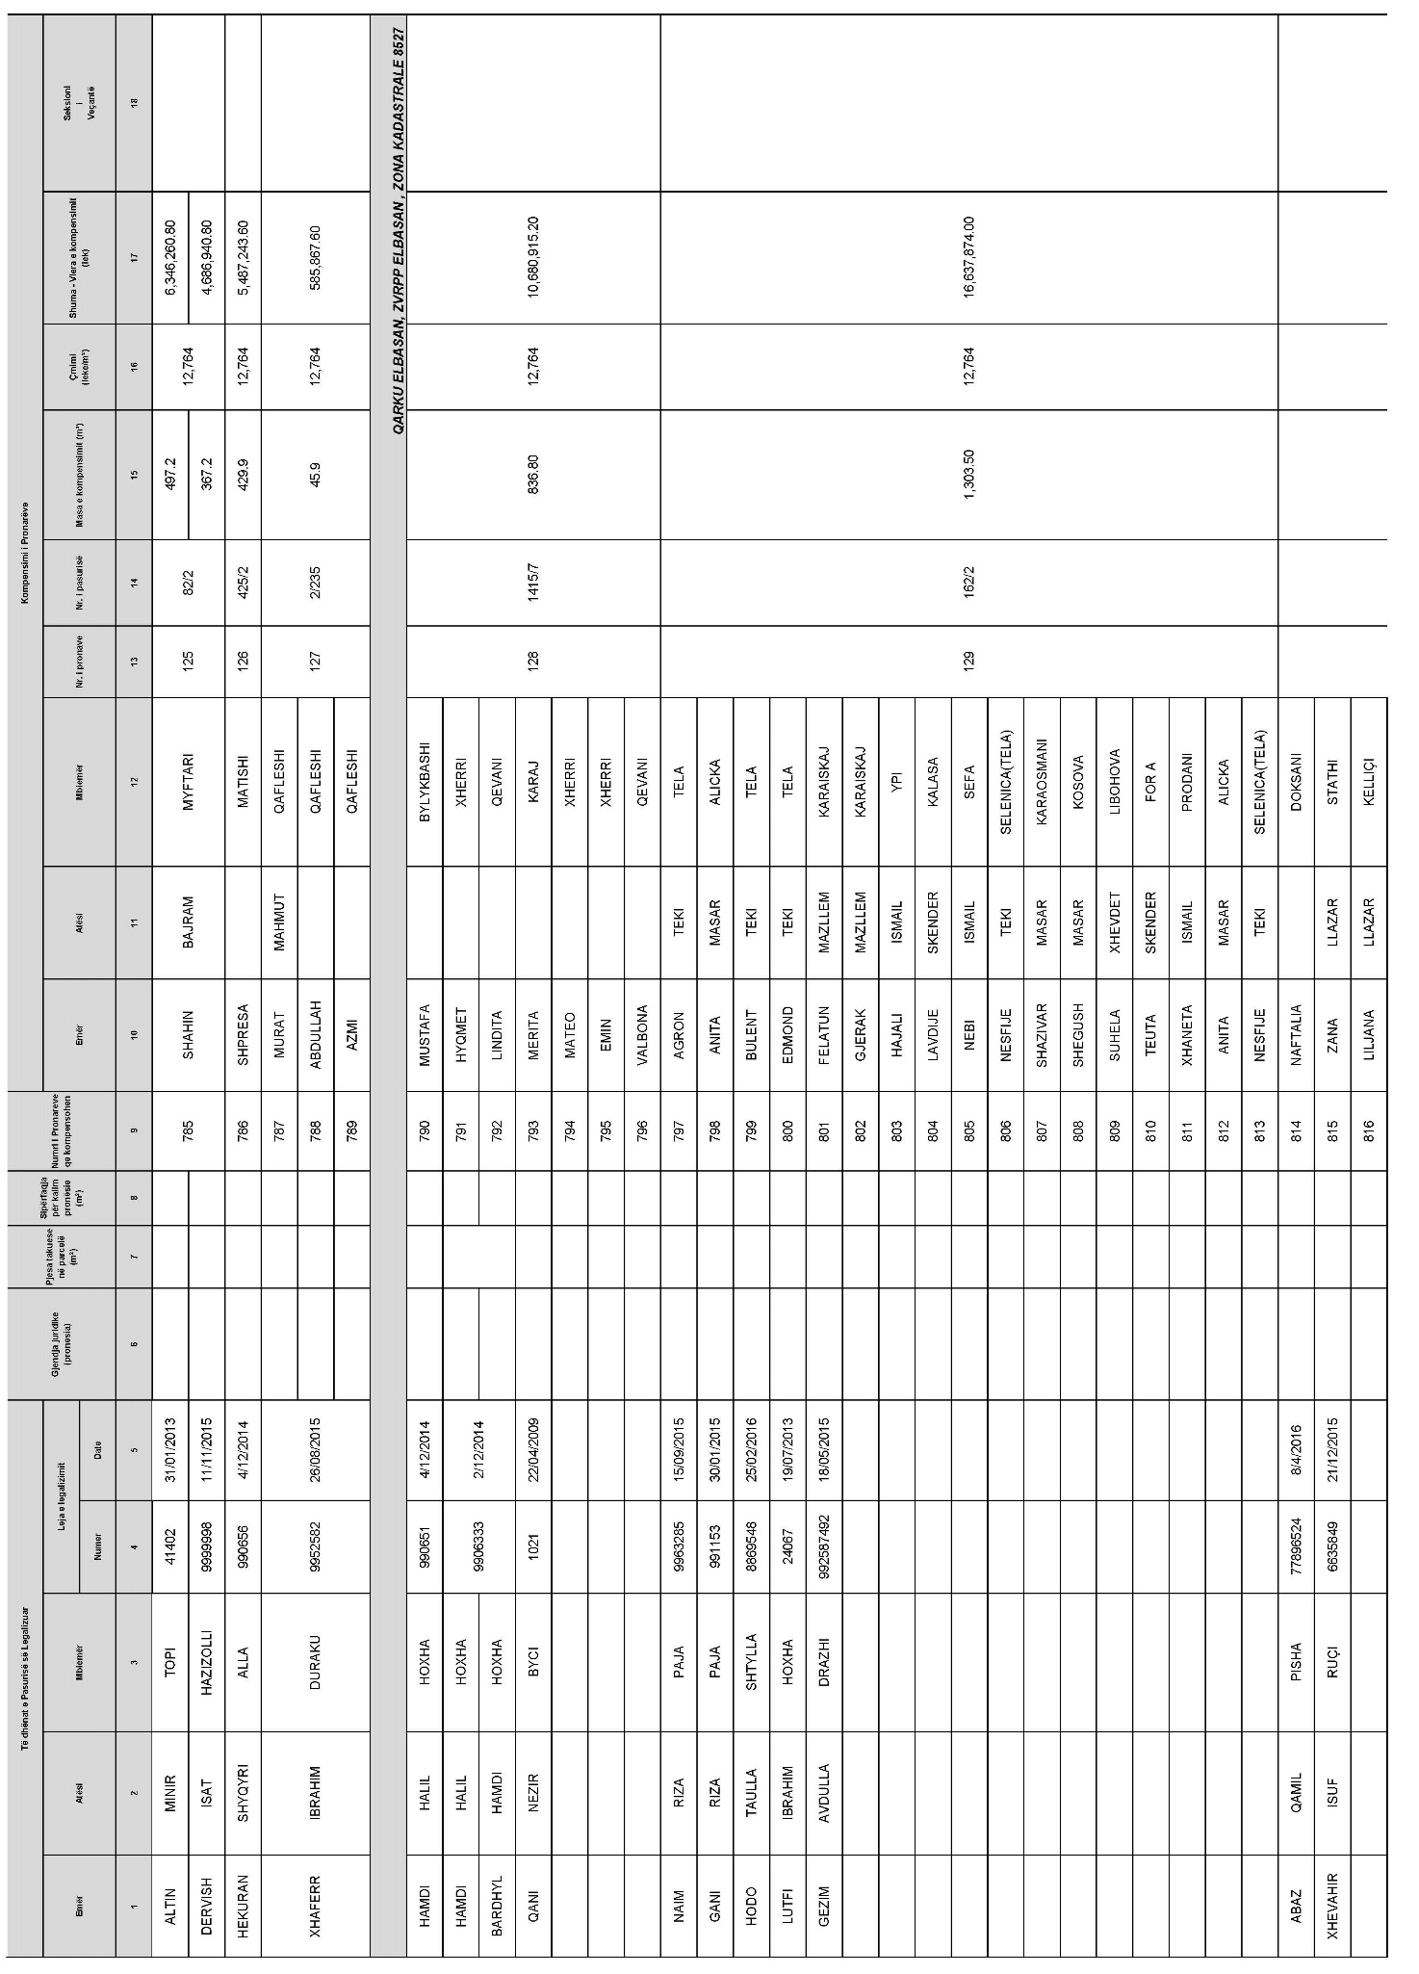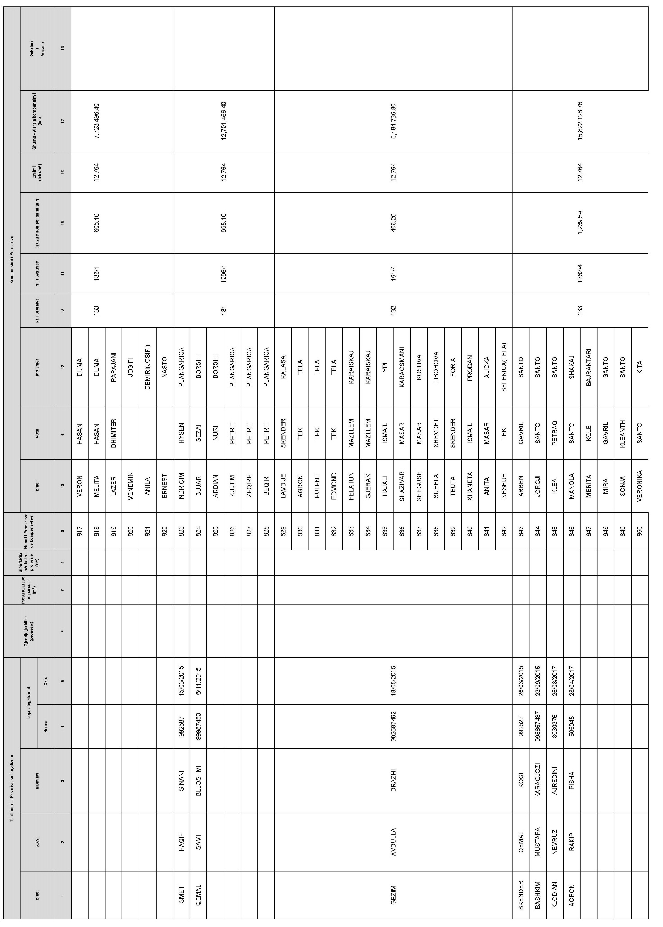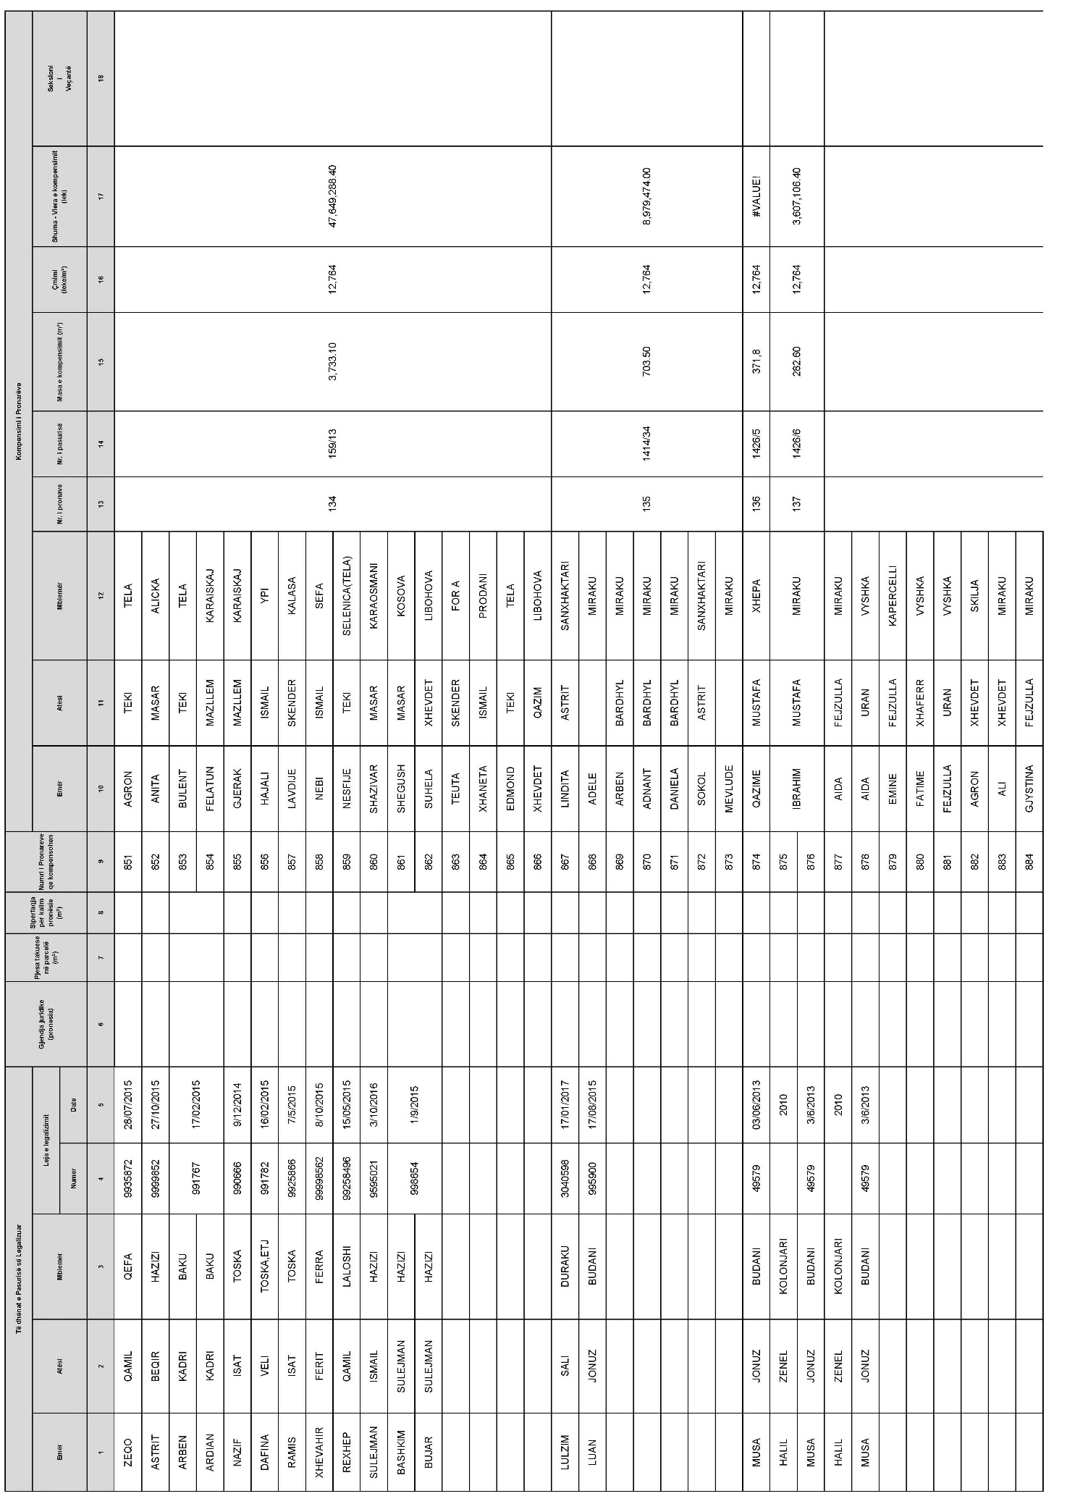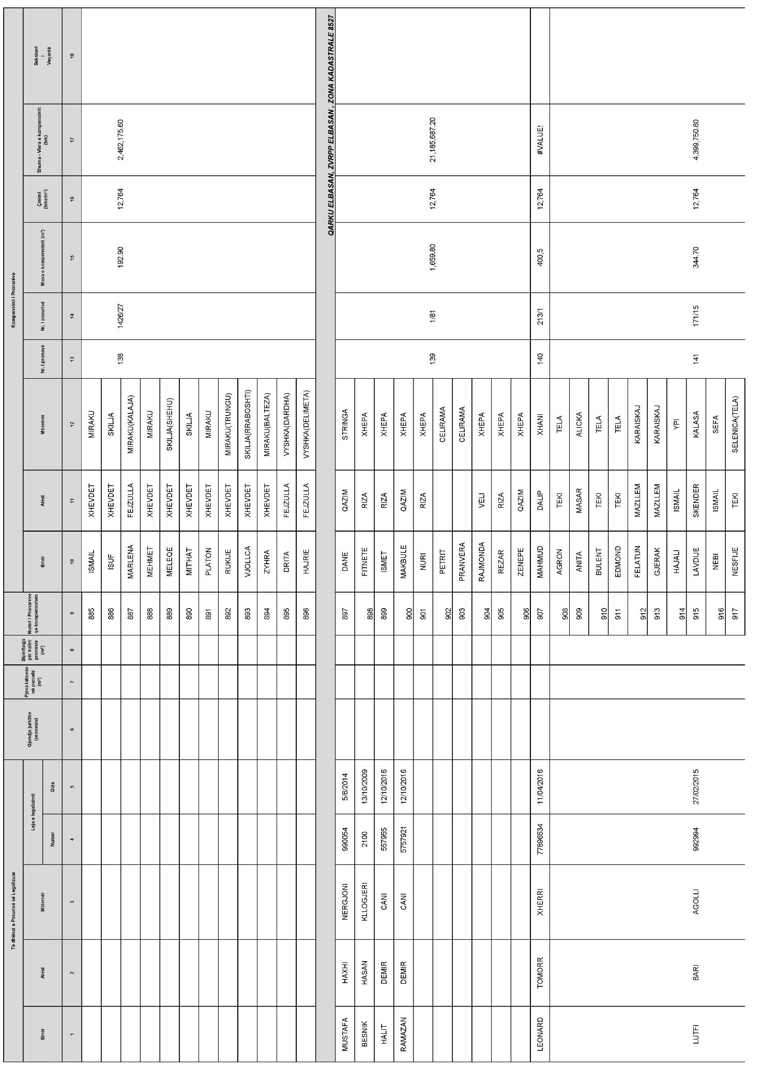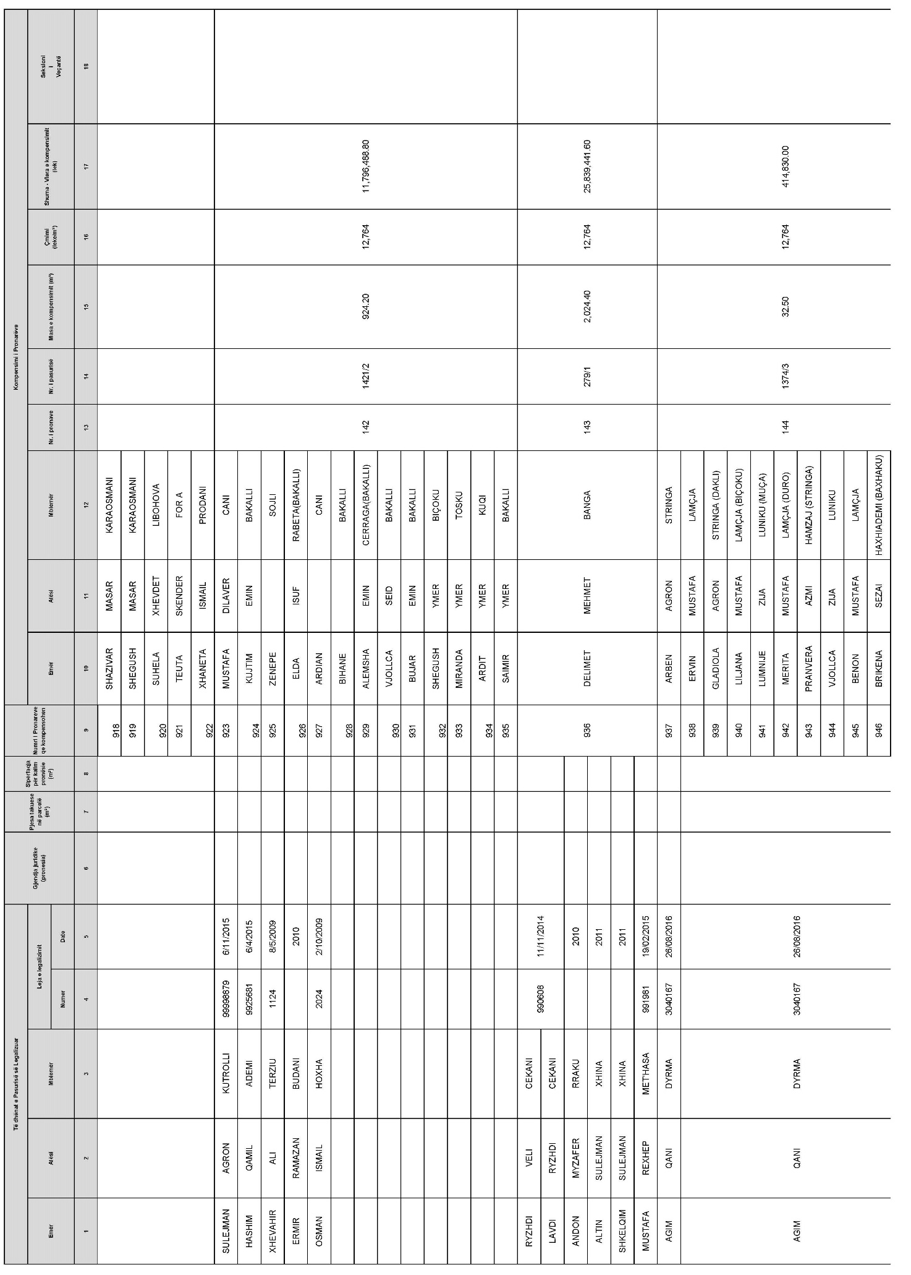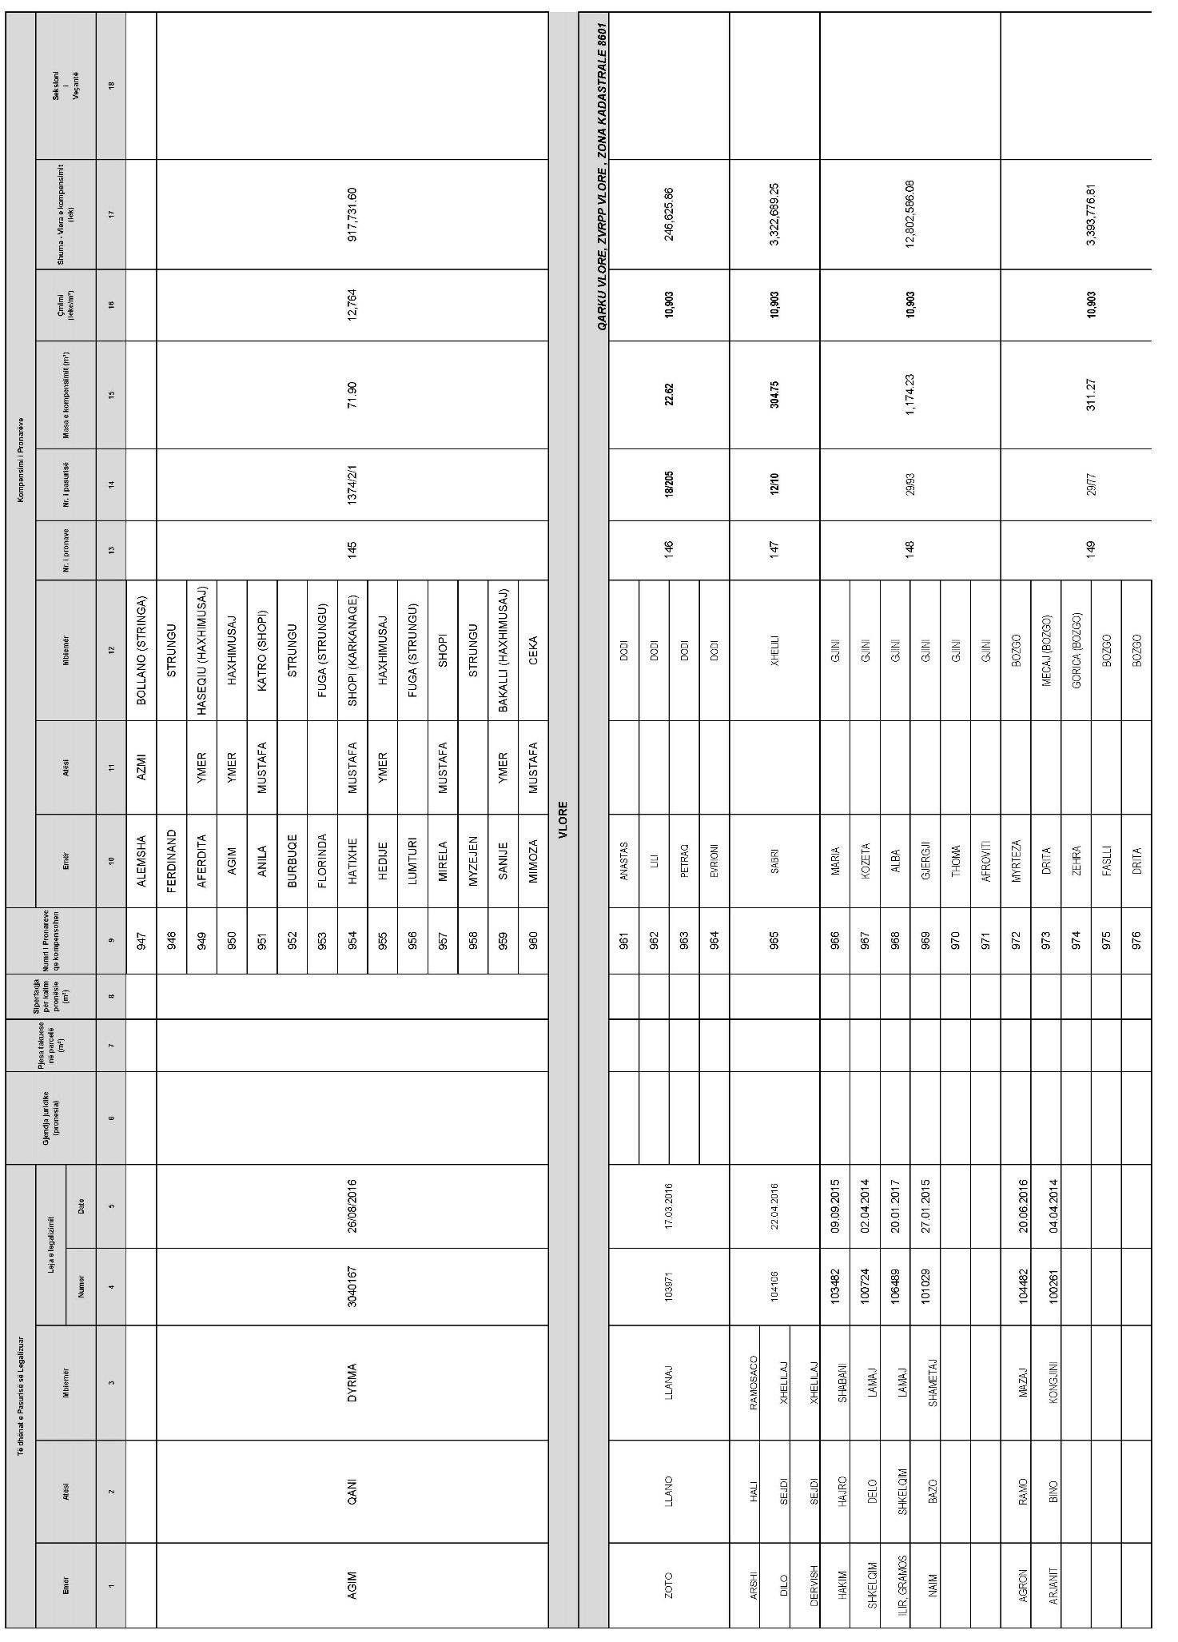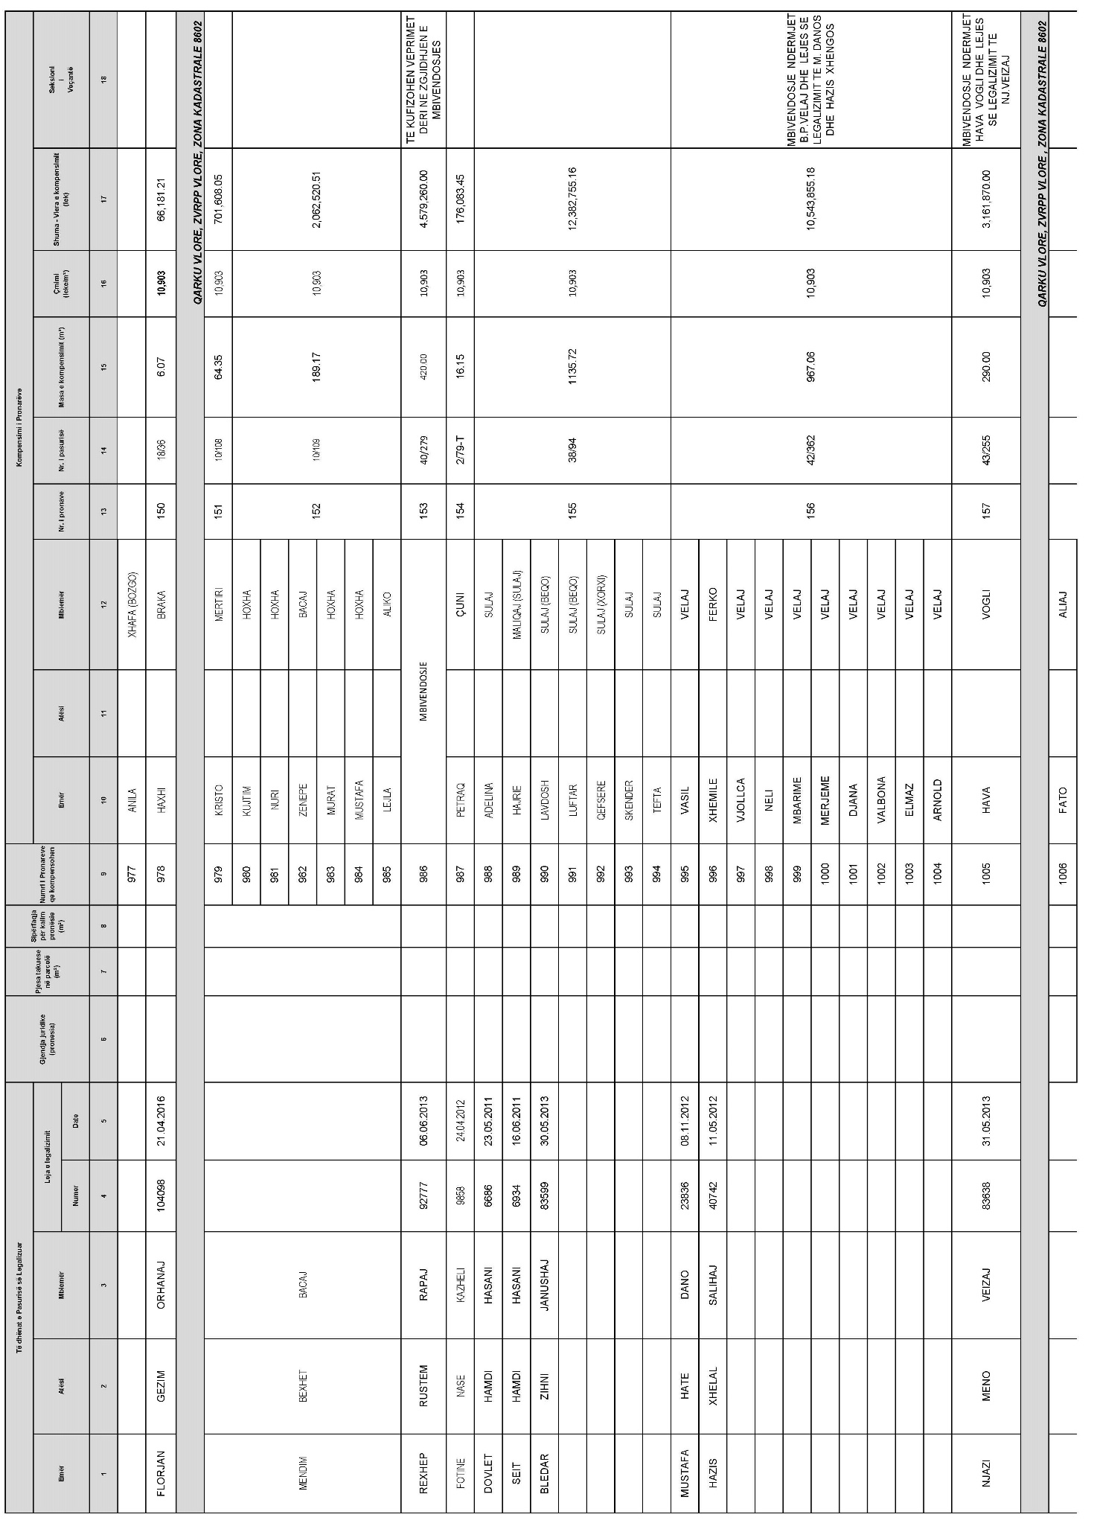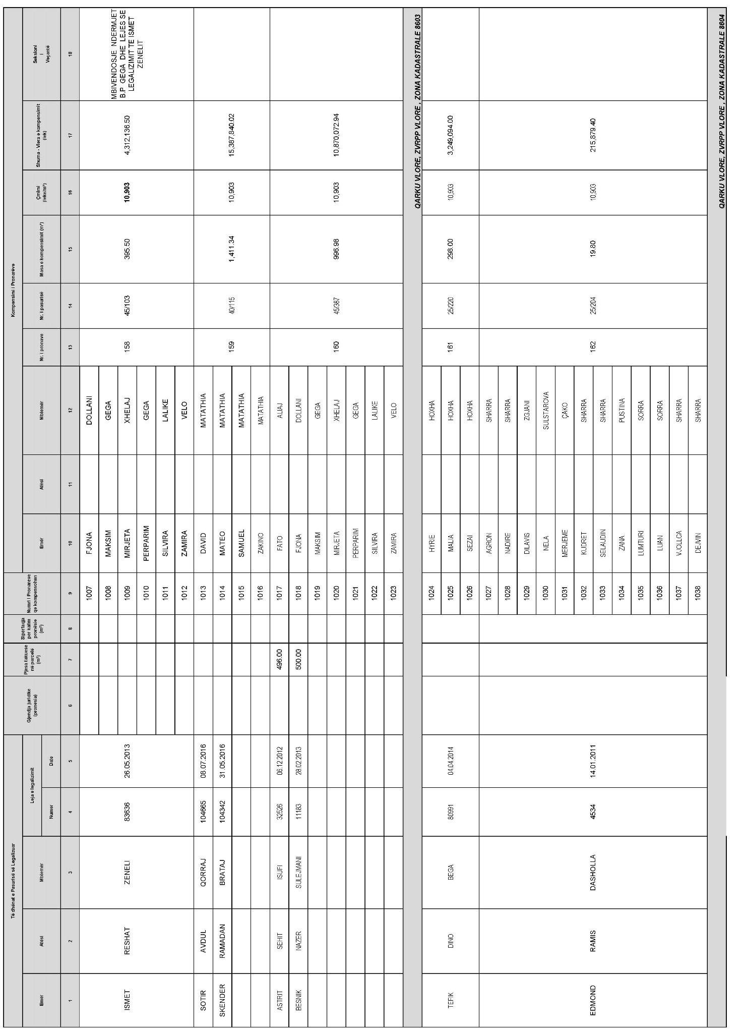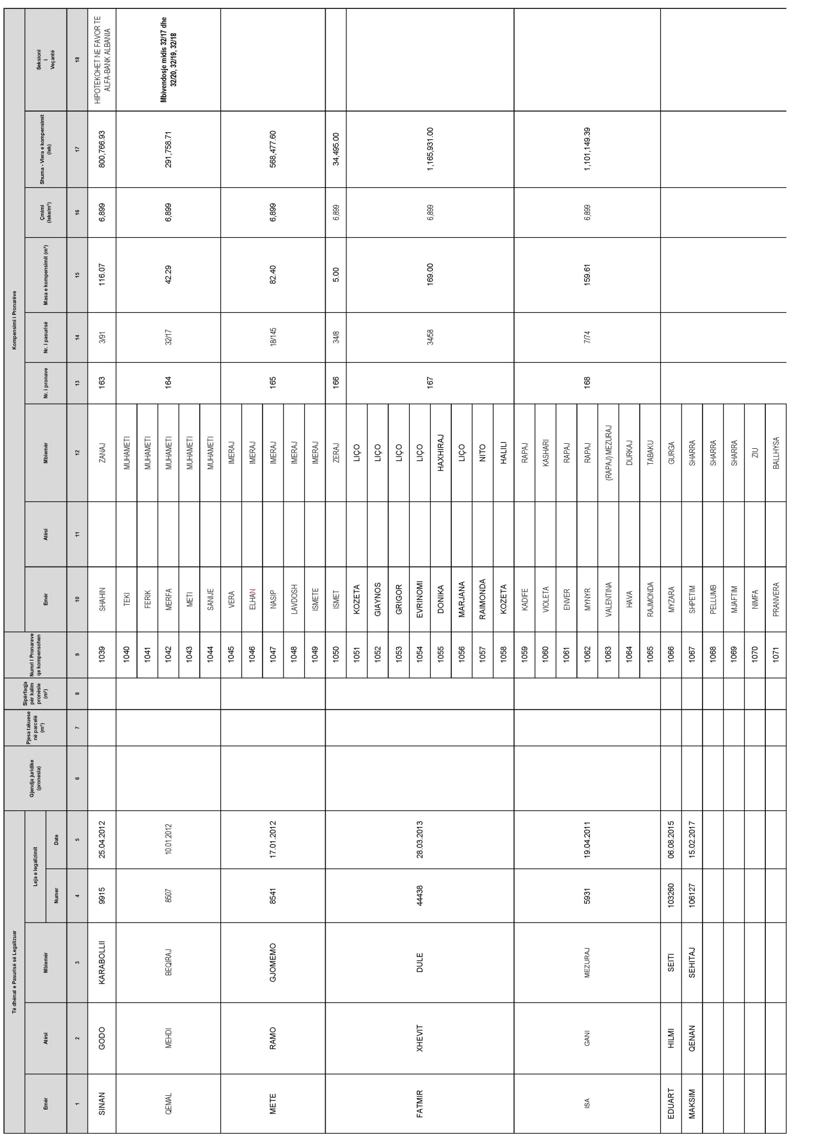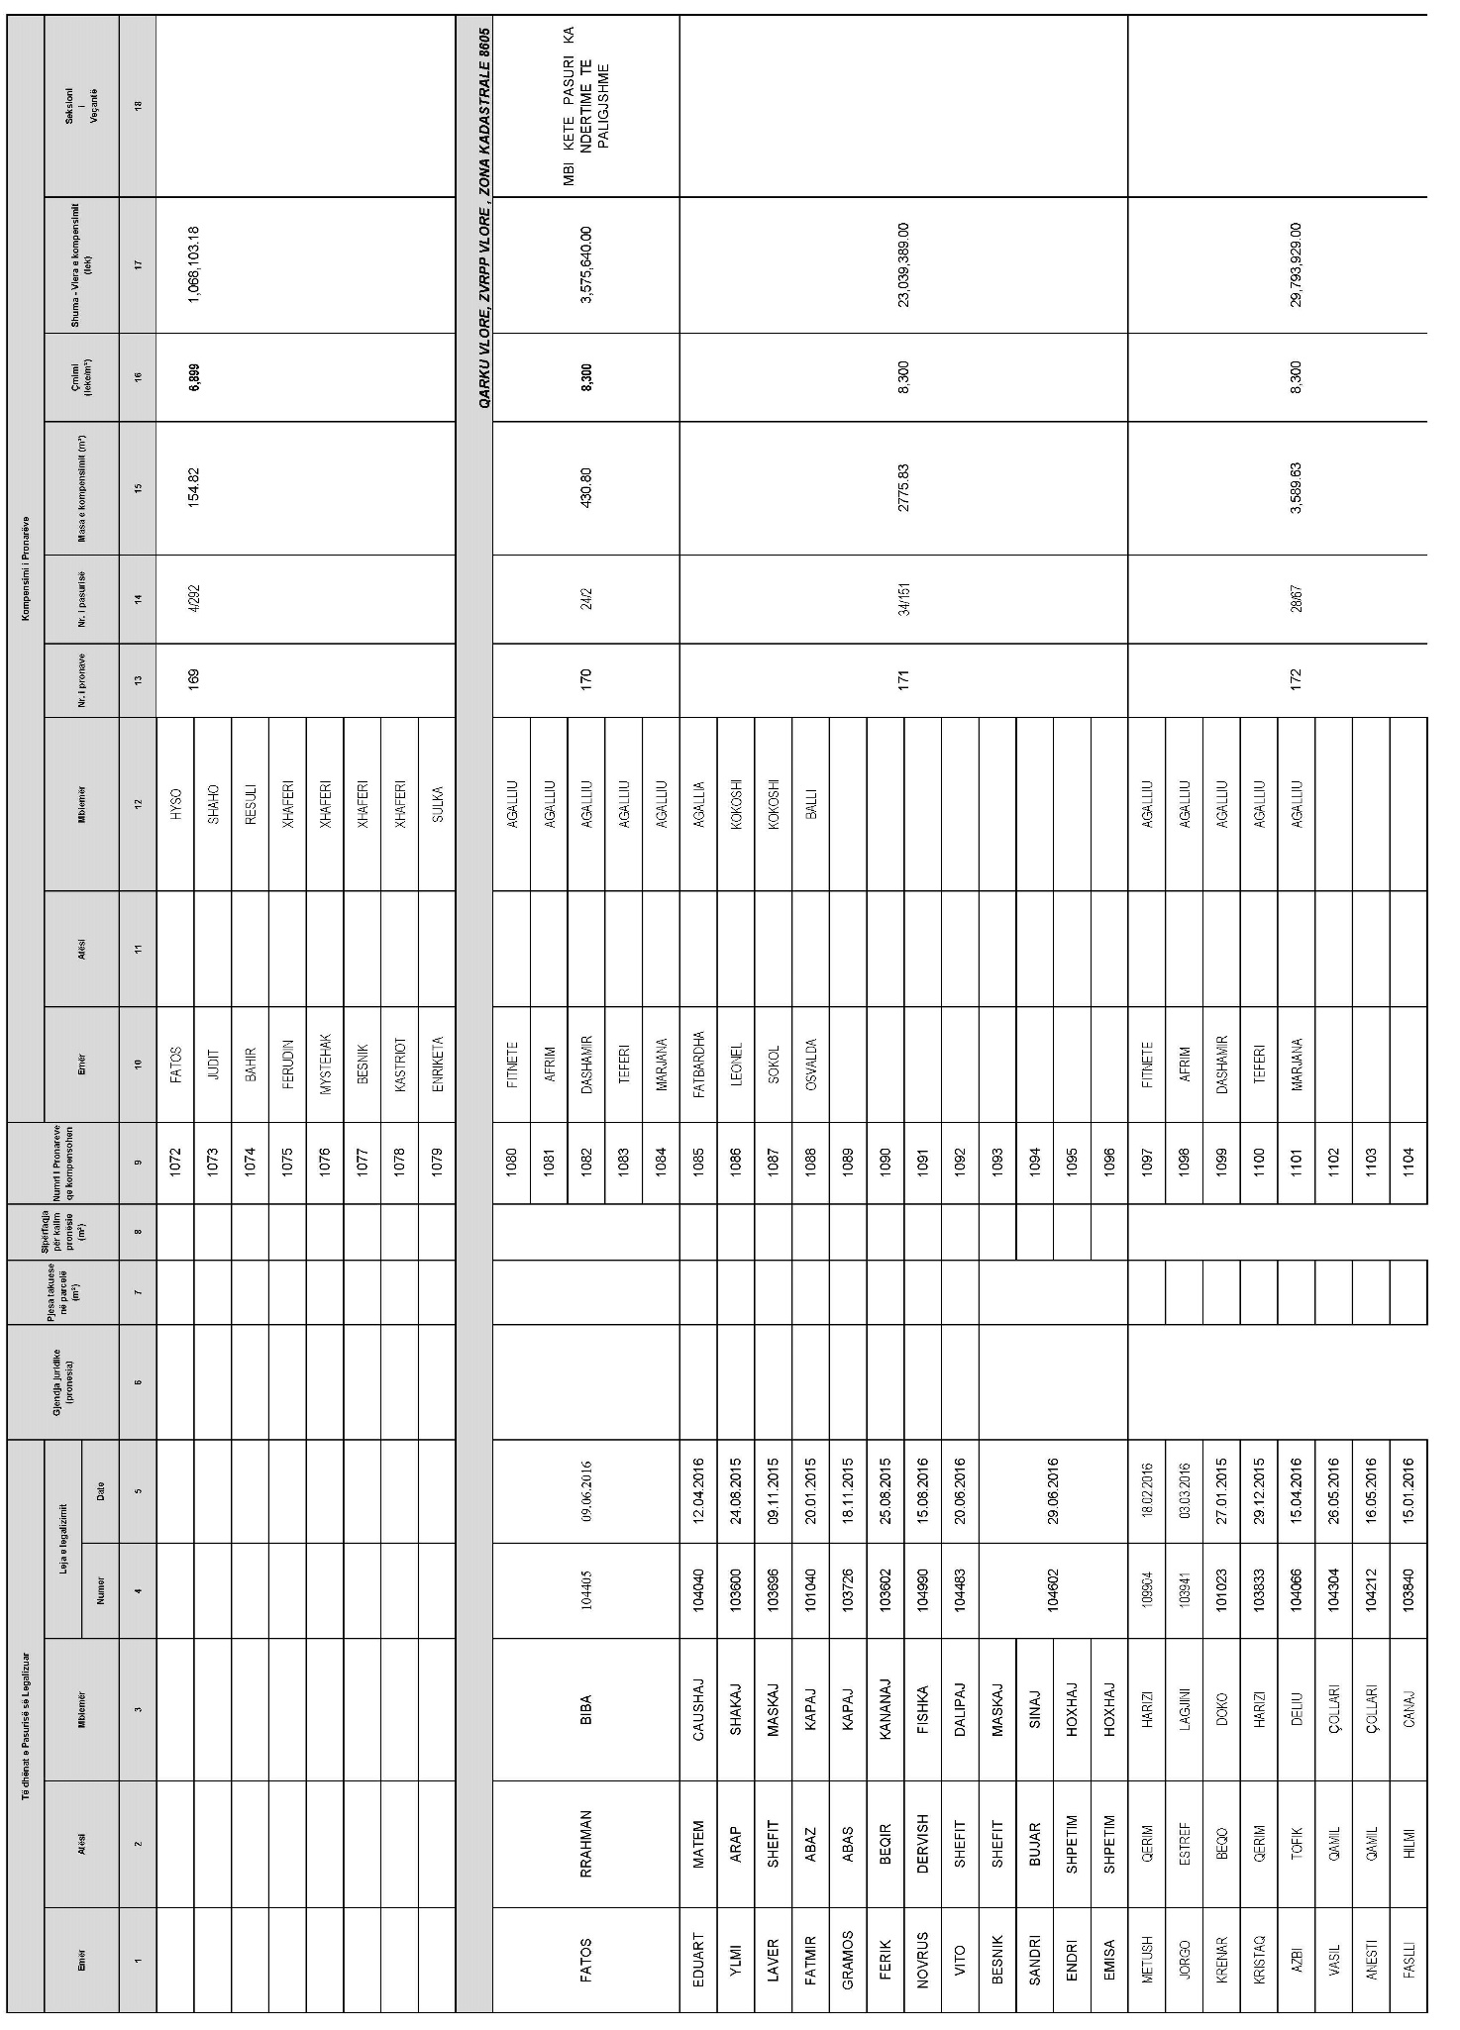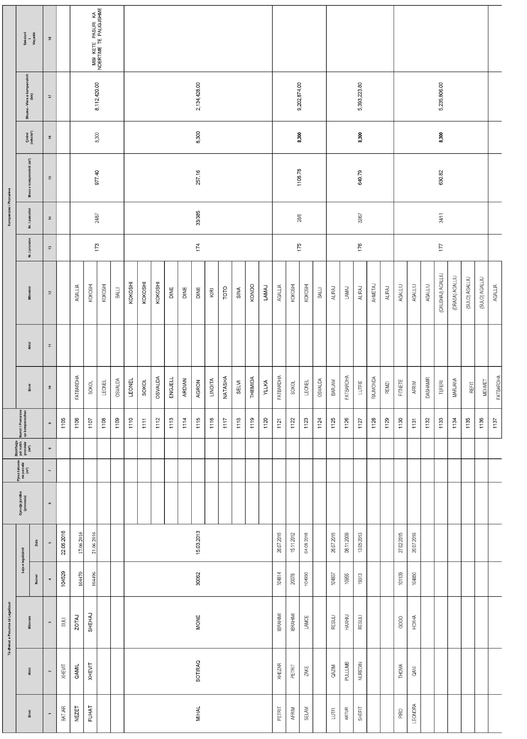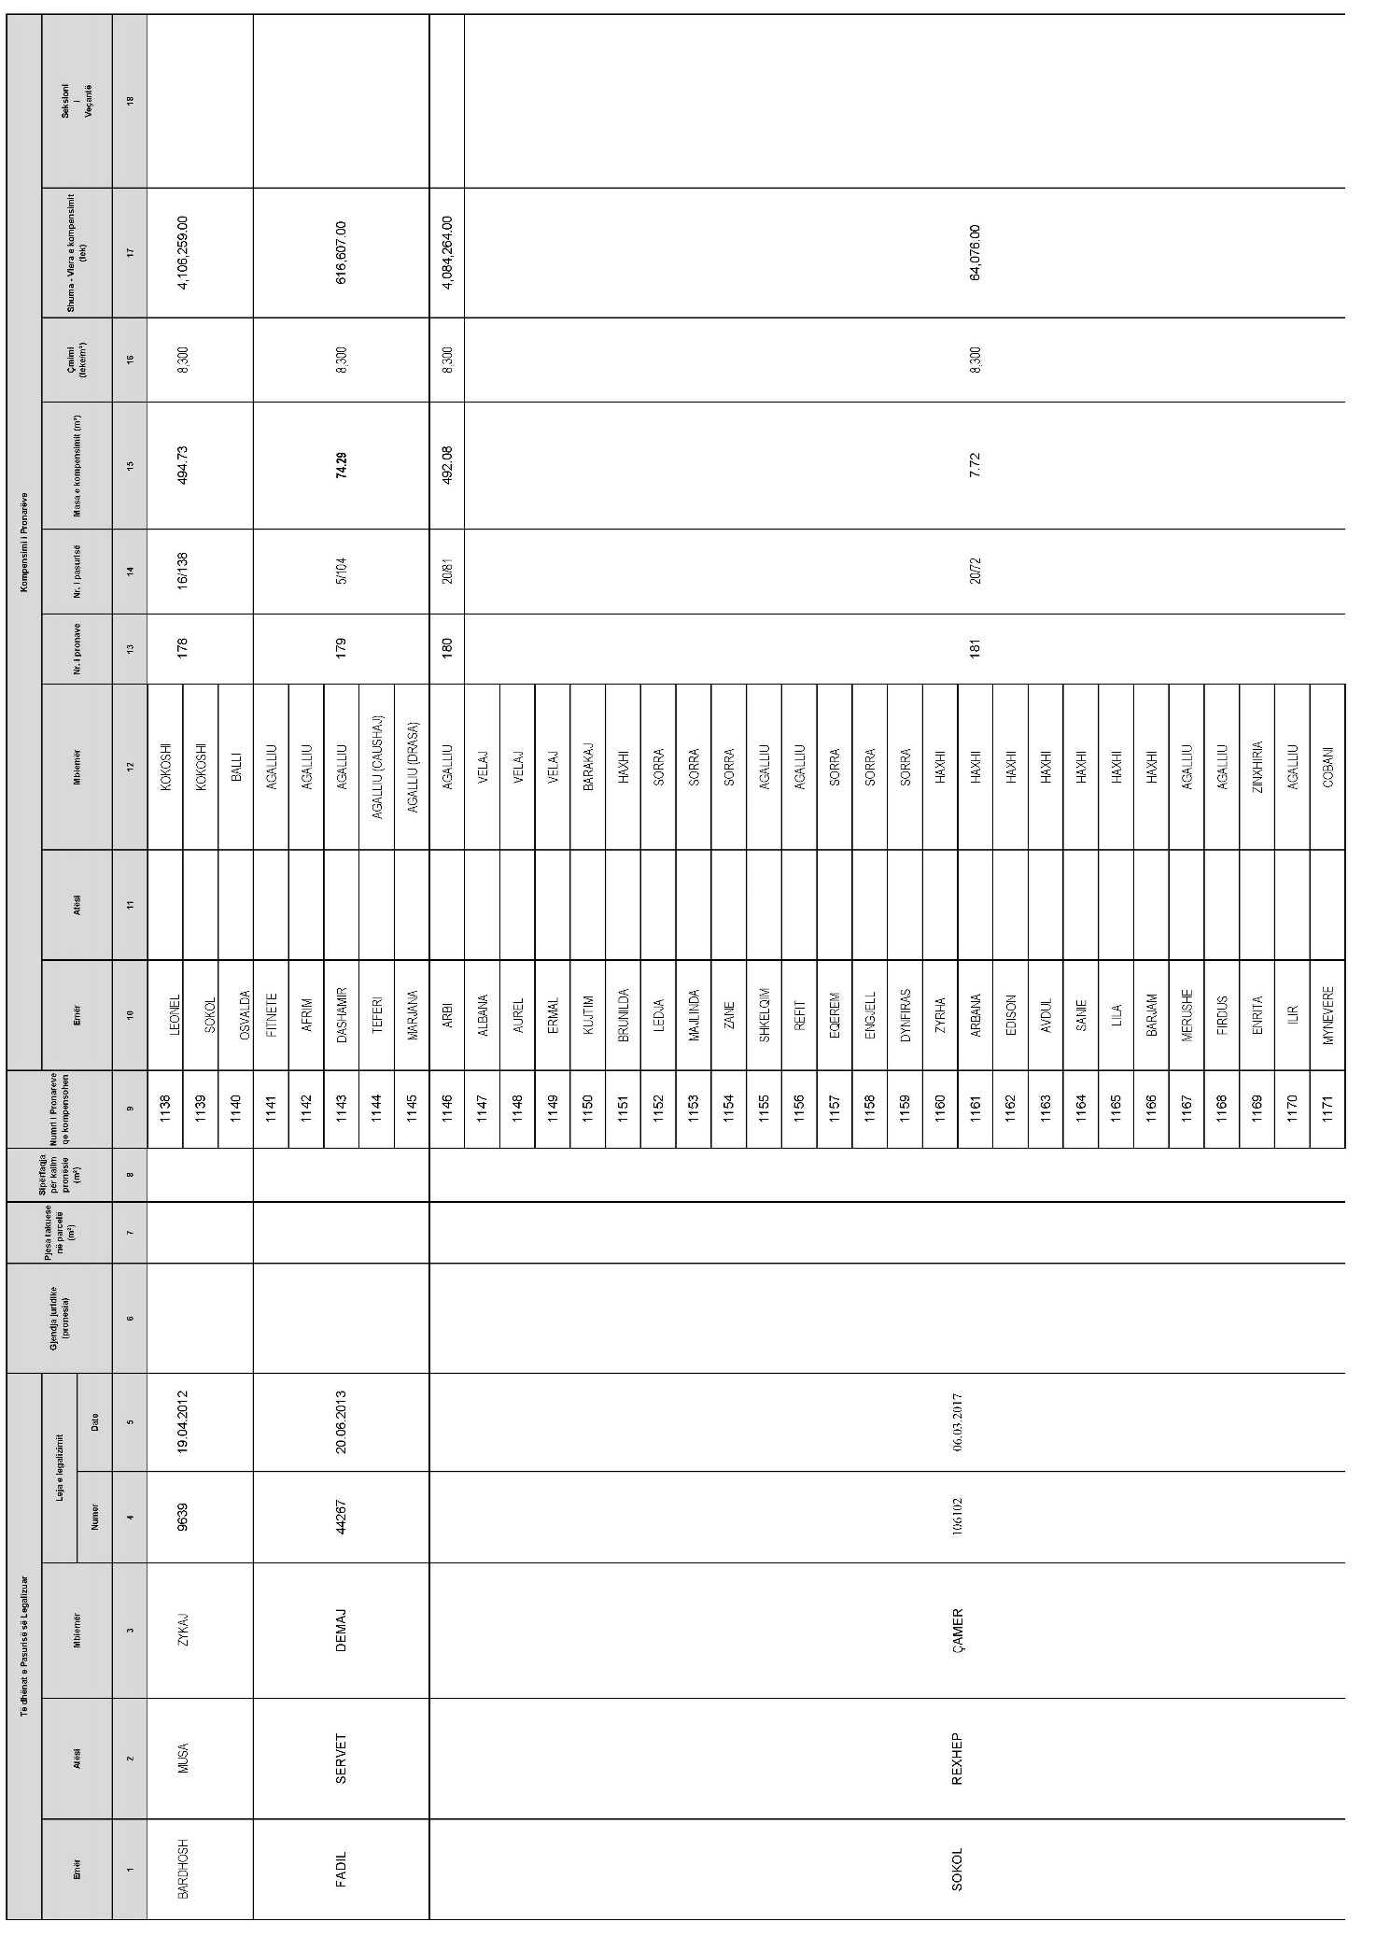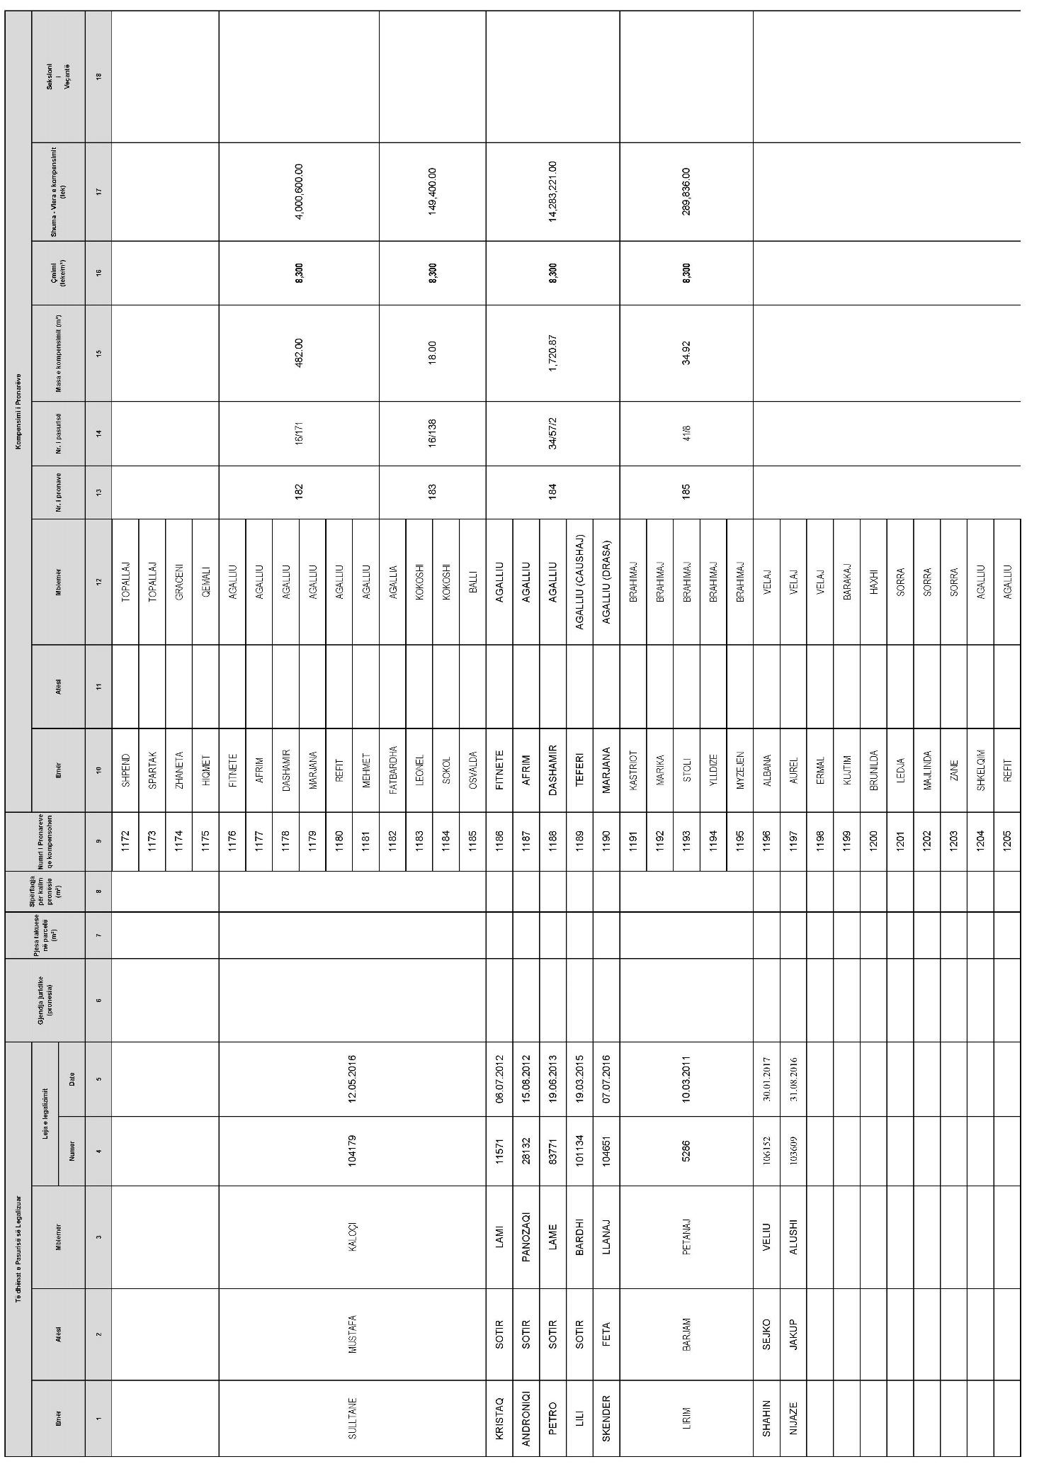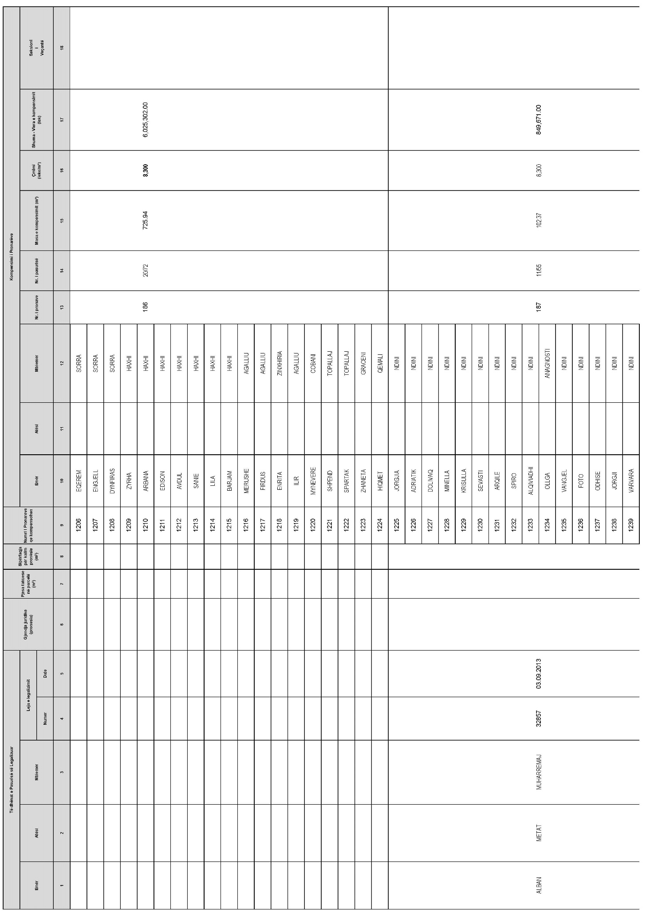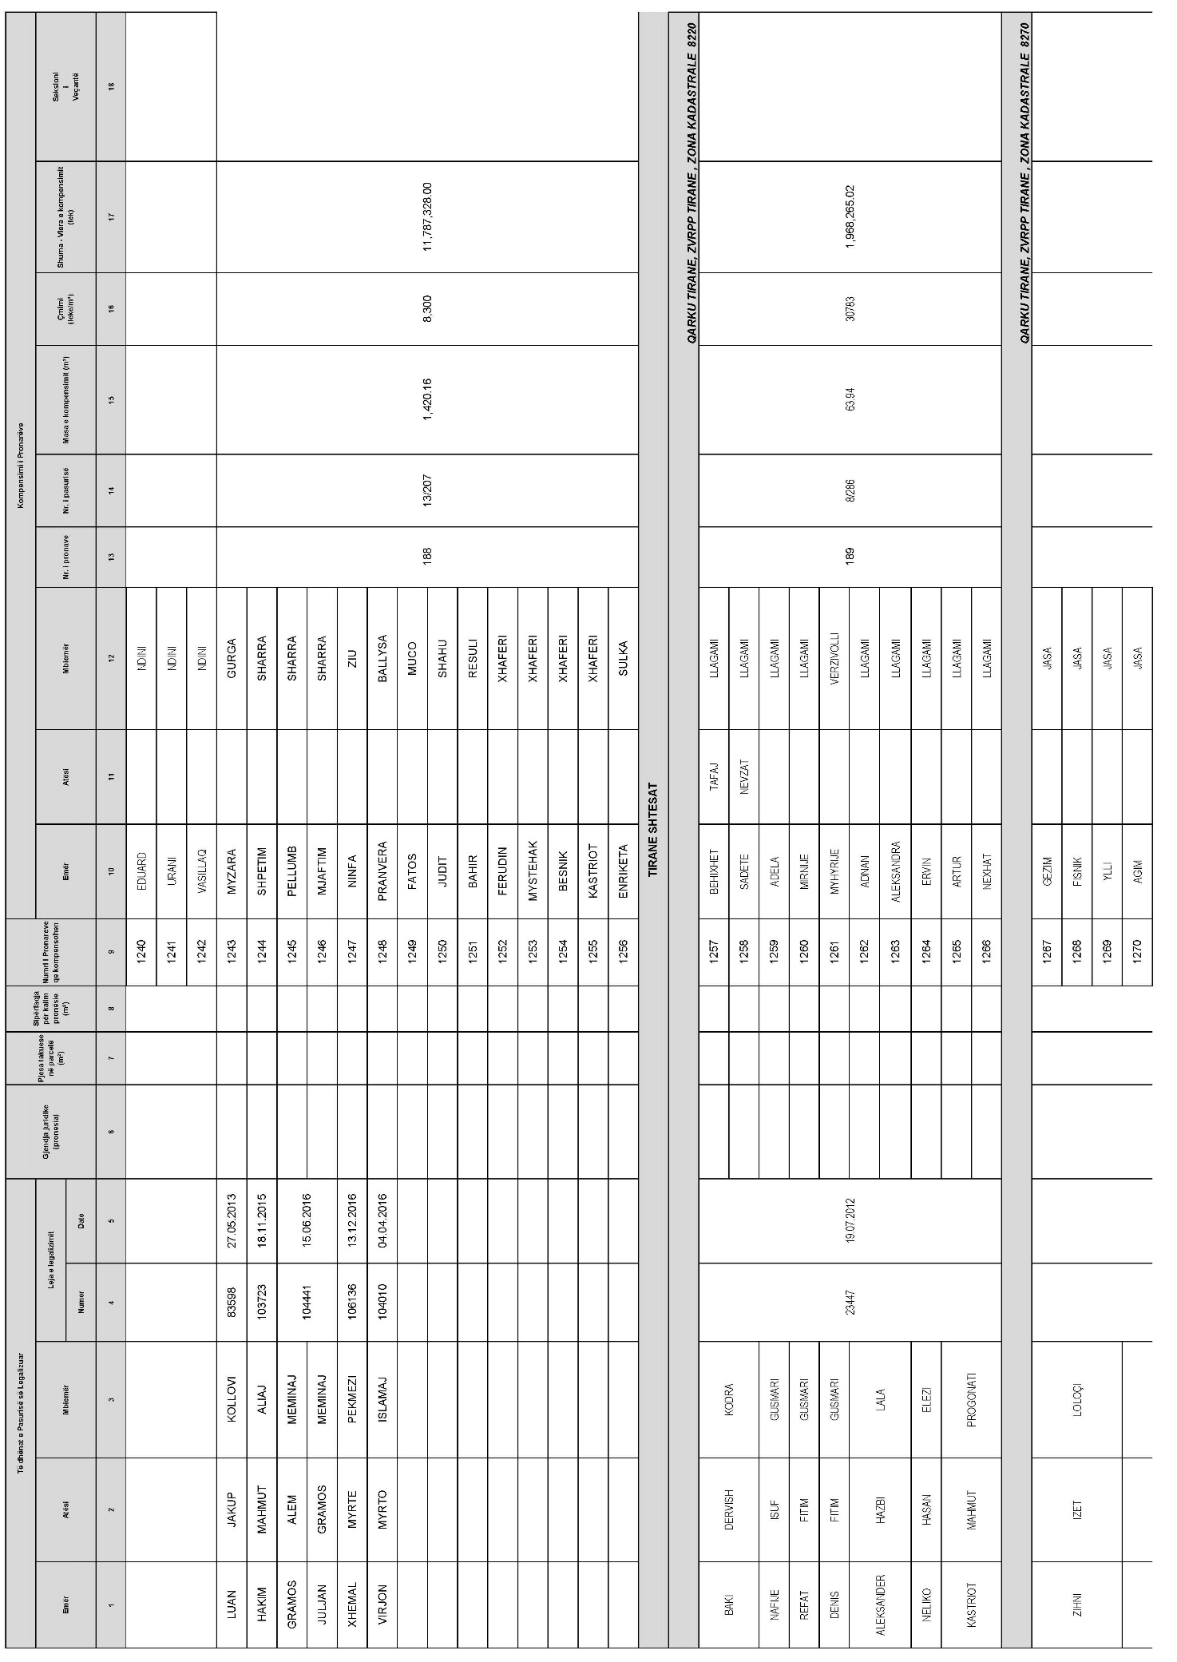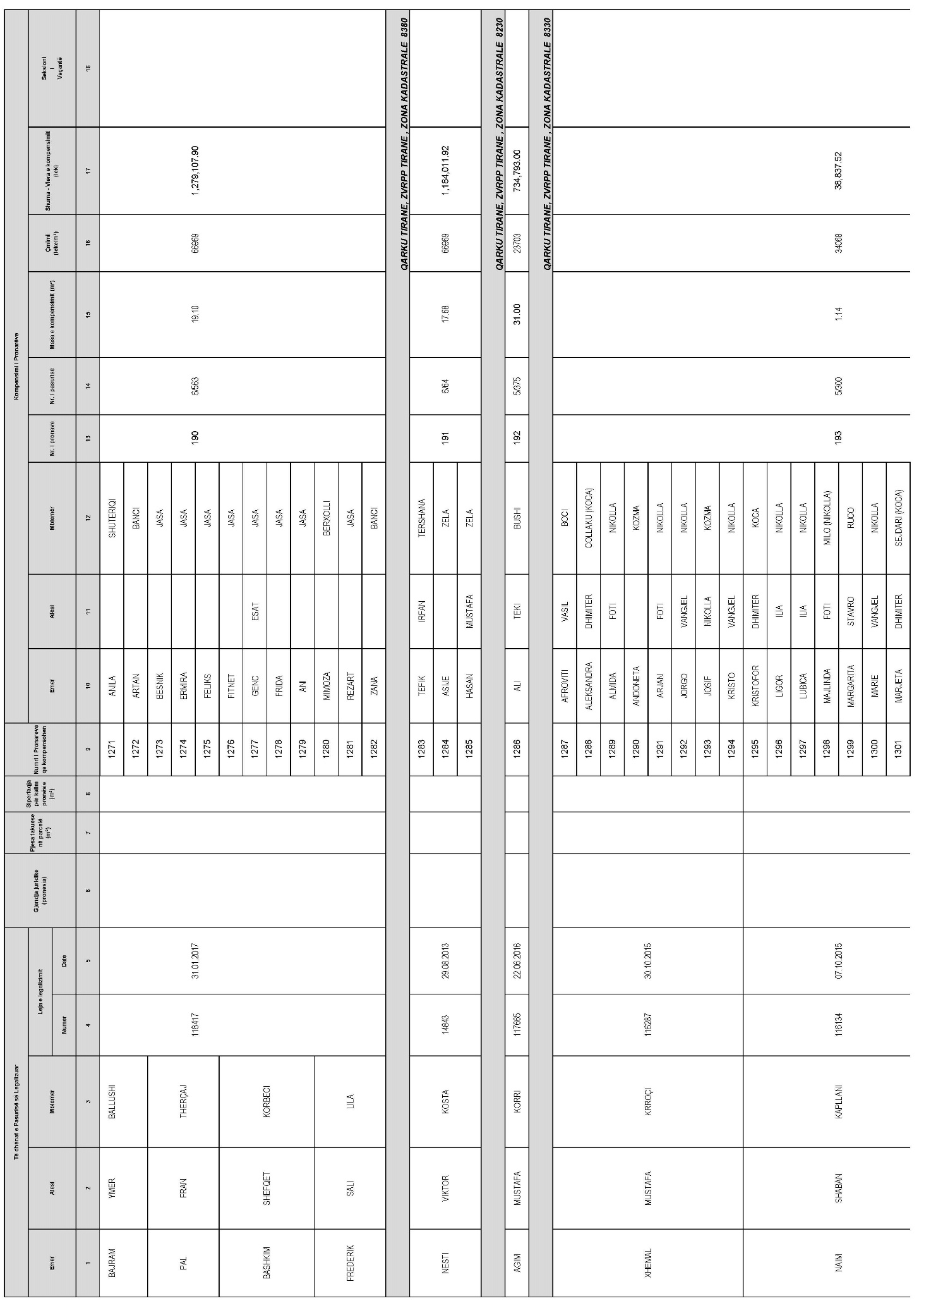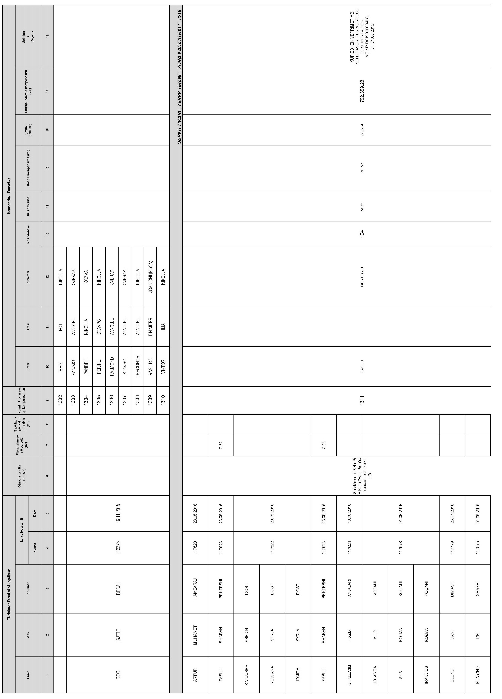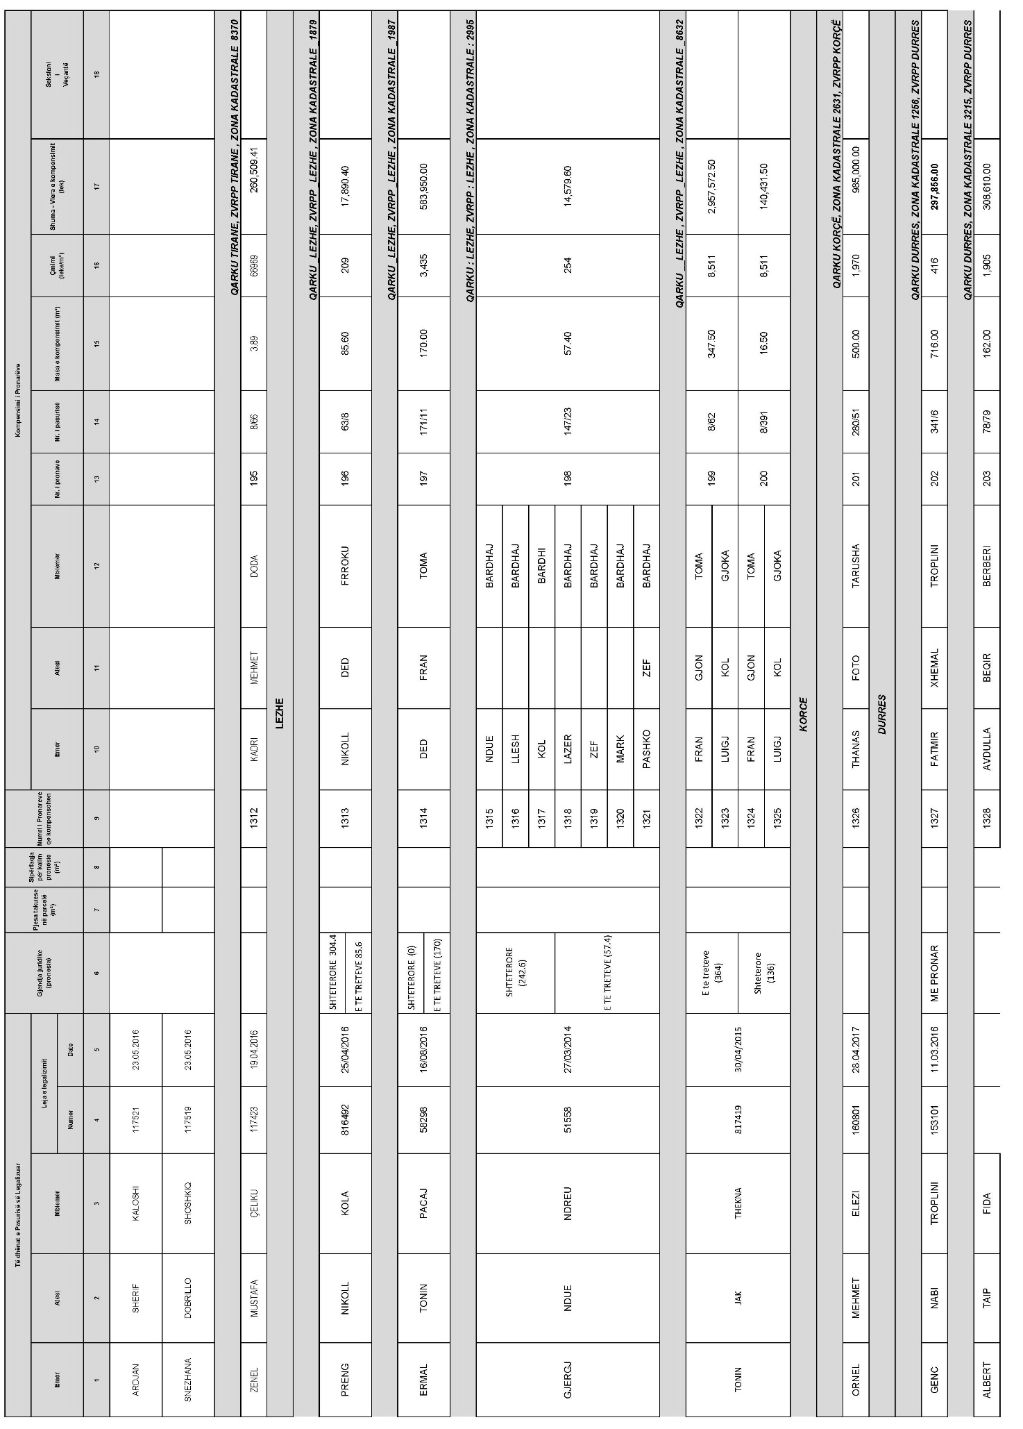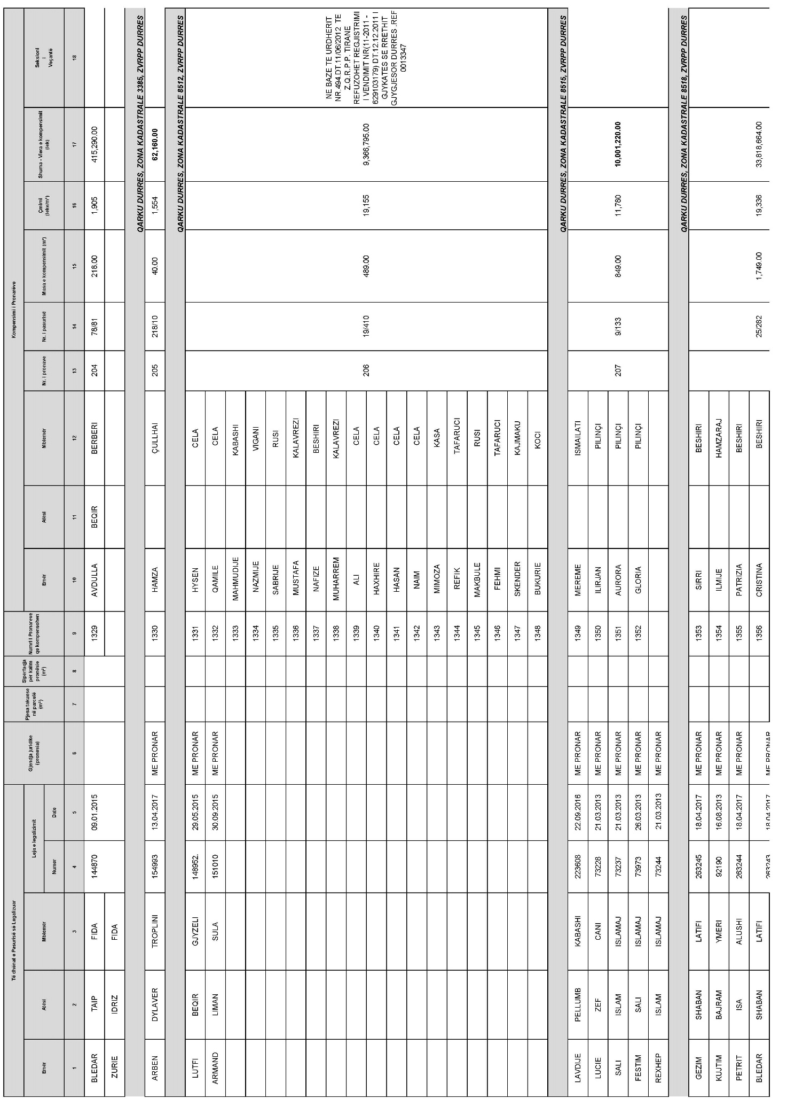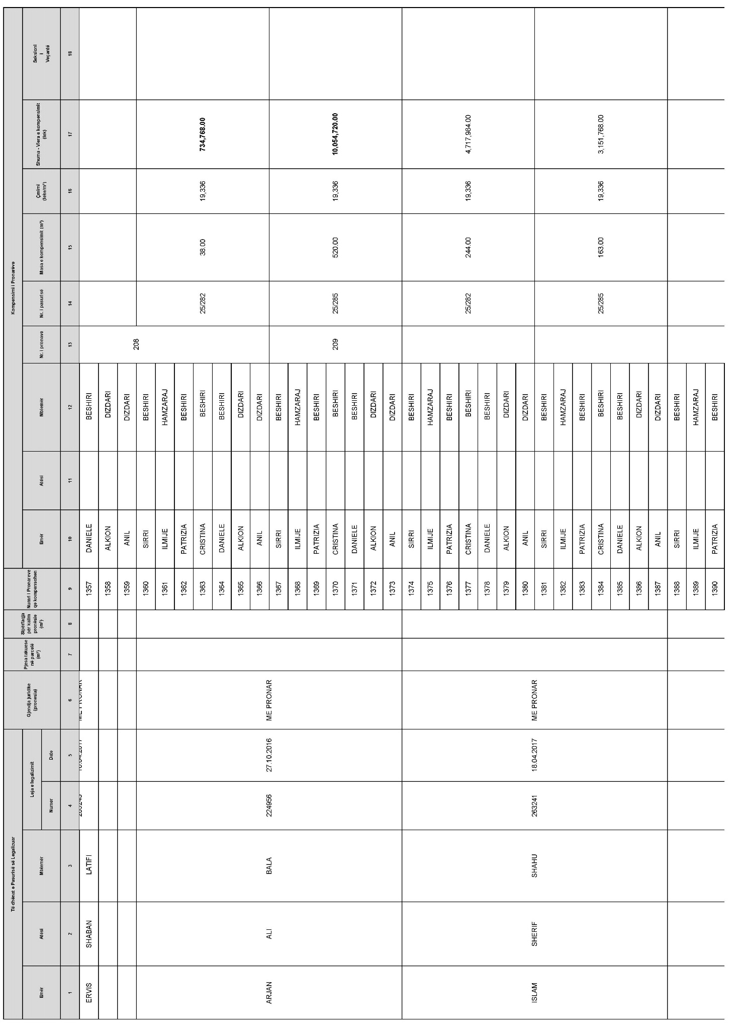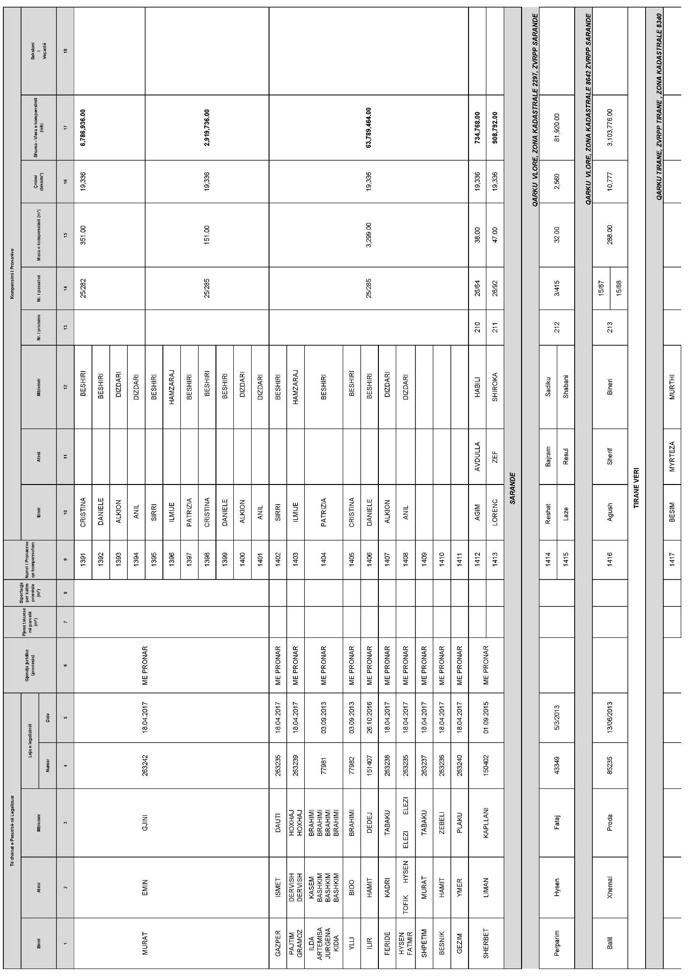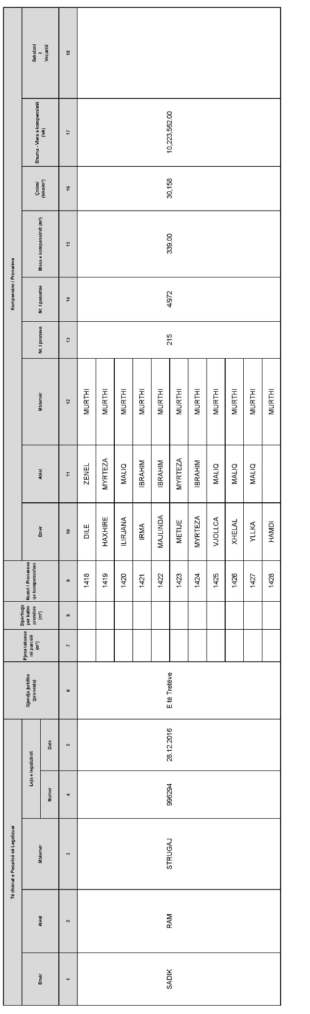
EVIDENCA SIPAS DREJTORIVE PËR KOMPENSIMIN E PRONARËVE
Nr. rendor | Nr. I drejtorive | Drejtoria | Qarku/bashkia/komuna/fshati/zona kadastrale | Nr. i pronave | Sipërfaqja për kompensim (m²) | Shuma e shpërblimit (lekë)
1 | 2 | 3 | 4 | 5 | 6 | 7
1 | 1 | TIRANË VERI | Qarku Tiranë/Bashkia Tiranë/Zona kadastrale 3976 | 2 | 400.10 | 191,647.90
2 | 1 | TIRANË VERI | Qarku Tiranë/Bashkia Tiranë/Zona kadastrale 8110 | 1 | 42.80 | 1,014,488.40
3 | 1 | TIRANË VERI | Qarku Tiranë/Bashkia Tiranë/Zona kadastrale 8120 | 6 | 206.50 | 6,010,389.00
4 | 1 | TIRANË VERI | Qarku Tiranë/Bashkia Tiranë/Zona kadastrale 8190 | 3 | 812.40 | 27,422,562.00
5 | 1 | TIRANË VERI | Qarku Tiranë/Bashkia Tiranë/Zona kadastrale 8210 | 3 | 327.00 | 12,626,778.00
6 | 1 | TIRANË VERI | Qarku Tiranë/Bashkia Tiranë/Zona kadastrale 8220 | 1 | 447.00 | 13,760,001.00
7 | 1 | TIRANË VERI | Qarku Tiranë/Bashkia Tiranë/Zona kadastrale 3866 | 1 | 158.80 | 673,629.60
8 | 1 | TIRANË VERI | Qarku Tiranë/Bashkia Tiranë/Zona kadastrale 8310 | 1 | 116.40 | 3,633,891.60
9 | 1 | TIRANË VERI | Qarku Tiranë/Bashkia Tiranë/Zona kadastrale 8330 | 8 | 631.97 | 21,529,953.96
10 | 1 | TIRANË VERI | Qarku Tiranë/Bashkia Tiranë/Zona kadastrale 8340 | 10 | 2,751.80 | 82,988,784.40
Totali Drejtoria Tiranë Veri |  |  |  | 36 | 5,894.77 | 169,852,125.86
1 | 2 | TIRANË JUG | Qarku Tiranë/Bashkia Tiranë/Zona kadastrale 8190 | 9 | 651.60 | 21,994,758.00
2 | 2 | TIRANË JUG | Qarku Tiranë/Bashkia Tiranë/Zona kadastrale 3866 | 1 | 219.20 | 929,846.40
3 | 2 | TIRANË JUG | Qarku Tiranë/Bashkia Tiranë/Zona kadastrale 3976 | 1 | 212.60 | 101,835.40
4 | 2 | TIRANË JUG | Qarku Tiranë/Bashkia Tiranë/Zona kadastrale 8170 | 2 | 313.10 | 10,294,101.80
5 | 2 | TIRANË JUG | Qarku Tiranë/Bashkia Tiranë/Zona kadastrale 8180 | 1 | 500.00 | 15,635,000.00
6 | 2 | TIRANË JUG | Qarku Tiranë/Bashkia Tiranë/Zona kadastrale 8230 | 1 | 83.70 | 1,983,941.10
7 | 2 | TIRANË JUG | Qarku Tiranë/Bashkia Tiranë/Zona kadastrale 3321 | 3 | 581.00 | 1,487,360.00
8 | 2 | TIRANË JUG | Qarku Tiranë/Bashkia Tiranë/Zona kadastrale 2380 | 1 | 153.40 | 77,773.80
9 | 2 | TIRANË JUG | Qarku Tiranë/Bashkia Tiranë/Zona kadastrale 8180 | 4 | 949.40 | 29,687,738.00
10 | 2 | TIRANË JUG | Qarku Tiranë/Bashkia Tiranë/Zona kadastrale 2953 | 1 | 451.50 | 396,417.00
11 | 2 | TIRANË JUG | Qarku Tiranë/Bashkia Tiranë/Zona kadastrale 3866 | 1 | 333.20 | 1,413,434.40
12 | 2 | TIRANË JUG | Qarku Tiranë/Bashkia Tiranë/Zona kadastrale 1605 | 2 | 807.00 | 2,065,920.00
13 | 2 | TIRANË JUG | Qarku Tiranë/Bashkia Tiranë/Zona kadastrale 8170 | 2 | 460.00 | 15,123,880.00
14 | 2 | TIRANË JUG | Qarku Tiranë/Bashkia Tiranë/Zona kadastrale 3321 | 2 | 546.20 | 1,398,272.00
15 | 2 | TIRANË JUG | Qarku Tiranë/Bashkia Tiranë/Zona kadastrale 8260 | 1 | 253.70 | 7,809,647.10
16 | 2 | TIRANË JUG | Qarku Tiranë/Bashkia Tiranë/Zona kadastrale 8270 | 5 | 518.60 | 34,730,123.40
17 | 2 | TIRANË JUG | Qarku Tiranë/Bashkia Tiranë/Zona kadastrale 8190 | 4 | 738.90 | 24,941,569.50
18 | 2 | TIRANË JUG | Qarku Tiranë/Bashkia Tiranë/Zona kadastrale 3321 | 1 | 299.90 | 767,744.00
19 | 2 | TIRANË JUG | Qarku Tiranë/Bashkia Tiranë/Zona kadastrale 8260 | 2 | 187.10 | 5,759,499.30
20 | 2 | TIRANË JUG | Qarku Tiranë/Bashkia Tiranë/Zona kadastrale 2704 | 1 | 378.00 | 1,240,974.00
21 | 2 | TIRANË JUG | Qarku Tiranë/Bashkia Tiranë/Zona kadastrale 2962 | 1 | 315.00 | 154,350.00
22 | 2 | TIRANË JUG | Qarku Tiranë/Bashkia Tiranë/Zona kadastrale 3292 | 1 | 378.60 | 1,292,161.80
23 | 2 | TIRANË JUG | Qarku Tiranë/Bashkia Tiranë/Zona kadastrale 3976 | 1 | 232.20 | 111,223.80
24 | 2 | TIRANË JUG | Qarku Tiranë/Bashkia Tiranë/Zona kadastrale 8230 | 1 | 397.00 | 9,410,091.00
25 | 2 | TIRANË JUG | Qarku Tiranë/Bashkia Tiranë/Zona kadastrale 8190 | 6 | 885.40 | 29,886,677.00
26 | 2 | TIRANË JUG | Qarku Tiranë/Bashkia Tiranë/Zona kadastrale 8180 | 4 | 1,187.30 | 37,126,871.00
27 | 2 | TIRANË JUG | Qarku Tiranë/Bashkia Tiranë/Zona kadastrale 8260 | 3 | 322.90 | 9,939,830.70
28 | 2 | TIRANË JUG | Qarku Tiranë/Bashkia Tiranë/Zona kadastrale 8170 | 1 | 134.90 | 4,435,242.20
29 | 2 | TIRANË JUG | Qarku Tiranë/Bashkia Tiranë/Zona kadastrale 1605 | 1 | 241.90 | 619,264.00
30 | 2 | TIRANË JUG | Qarku Tiranë/Bashkia Tiranë/Zona kadastrale 3550 | 1 | 245.10 | 112,010.70
31 | 2 | TIRANË JUG | Qarku Tiranë/Bashkia Tiranë/Zona kadastrale 3292 | 1 | 157.20 | 536,523.60
32 | 2 | TIRANË JUG | Qarku Tiranë/Bashkia Tiranë/Zona kadastrale 3321 | 2 | 319.00 | 816,640.00
Totali Drejtoria Tiranë Jug |  |  |  | 68 | 13,454.60 | 272,280,721.00
1 | 3 | KAMZË-VORË | Qarku Tiranë/Bashkia Tiranë/Zona kadastrale 1649 | 2 | 706.60 | 228,938.40
2 | 3 | KAMZË-VORË | Qarku Tiranë/Bashkia Tiranë/Zona kadastrale 3993 | 1 | 300.20 | 147,098.00
3 | 3 | KAMZË-VORË | Qarku Tiranë/Bashkia Tiranë/Zona kadastrale 2066 | 1 | 535.00 | 2,269,470.00
4 | 3 | KAMZË-VORË | Qarku Tiranë/Bashkia Tiranë/Zona kadastrale 3993 | 1 | 501.00 | 245,490.00
Totali Drejtoria Kamzë-Vorë |  |  |  | 5 | 2,042.80 | 2,890,996.40
2 |  | ELBASAN | Qarku Elbasan/Bashkia Elbasan /Zona kadastrale 8521 | 1 | 161.30 | 2,204,325.80
3 |  | ELBASAN | Qarku Elbasan/Bashkia Elbasan /Zona kadastrale 8522 | 2 | 69.40 | 885,821.60
4 |  | ELBASAN | Qarku Elbasan/Bashkia Elbasan /Zona kadastrale 8523 | 7 | 587.67 | 7,501,019.88
5 |  | ELBASAN | Qarku Elbasan/Bashkia Elbasan /Zona kadastrale 8525 | 1 | 37.30 | 529,361.60
6 |  | ELBASAN | Qarku Elbasan/Bashkia Elbasan /Zona kadastrale 8526 | 8 | 2,685.60 | 34,278,998.40
7 |  | ELBASAN | Qarku Elbasan/Bashkia Elbasan /Zona kadastrale 8527 | 18 | 16,128.19 | 205,860,217.16
Totali Drejtoria Elbasan |  |  |  | 37 | 19,669.46 | 251,259,744.44
2 |  | VLORË | Qarku Vlorë/Bashkia Vlorë/Zona kadastrale 8601 | 5 | 1,818.94 | 19,831,859.21
3 |  | VLORË | Qarku Vlorë/Bashkia Vlorë/Zona kadastrale 8602 | 10 | 5,886.27 | 64,178,001.81
4 |  | VLORË | Qarku Vlorë/Bashkia Vlorë/Zona kadastrale 8603 | 2 | 317.80 | 3,464,973.40
5 |  | VLORË | Qarku Vlorë/Bashkia Vlorë/Zona kadastrale 8604 | 7 | 729.19 | 5,030,681.81
6 |  | VLORË | Qarku Vlorë/Bashkia Vlorë/Zona kadastrale 8605 | 19 | 15,993.29 | 132,744,273.80
Totali Drejtoria Vlorë |  |  |  | 43 | 24,745.49 | 225,249,790.03
1 | 6 | TIRANË SHTESAT | Qarku Tiranë/Bashkia Tiranë/Zona kadastrale 8220 | 1 | 63.94 | 1,968,265.02
2 | 6 | TIRANË SHTESAT | Qarku Tiranë/Bashkia Tiranë/Zona kadastrale 8270 | 1 | 19.10 | 1,279,107.90
3 | 6 | TIRANË SHTESAT | Qarku Tiranë/Bashkia Tiranë/Zona kadastrale 8380 | 1 | 17.68 | 1,184,011.92
4 | 6 | TIRANË SHTESAT | Qarku Tiranë/Bashkia Tiranë/Zona kadastrale 8230 | 1 | 31.00 | 734,793.00
5 | 6 | TIRANË SHTESAT | Qarku Tiranë/Bashkia Tiranë/Zona kadastrale 8330 | 1 | 1.14 | 38,837.52
6 | 6 | TIRANË SHTESAT | Qarku Tiranë/Bashkia Tiranë/Zona kadastrale 8210 | 1 | 20.52 | 792,359.28
7 | 6 | TIRANË SHTESAT | Qarku Tiranë/Bashkia Tiranë/Zona kadastrale 8370 | 1 | 3.89 | 260,509.41
Totali Drejtoria Tiranë Shtesat |  |  |  | 7 | 157.27 | 6,257,884.05
1 | 7 | LEZHË | Qarku Lezhë/Bashkia Lezhë/Zona kadastrale 1879 | 1 | 85.60 | 17,890.40
2 | 7 | LEZHË | Qarku Lezhë/Bashkia Lezhë/Zona kadastrale 1987 | 1 | 170.00 | 583,950.00
3 | 7 | LEZHË | Qarku Lezhë/Bashkia Lezhë/Zona kadastrale 2995 | 1 | 57.40 | 14,579.60
4 | 7 | LEZHË | Qarku Lezhë/Bashkia Lezhë/Zona kadastrale 8632 | 2 | 364.00 | 3,098,004.00
Totali Drejtoria Lezhë |  |  |  | 5 | 677.00 | 3,714,424.00
1 | 8 | KORÇË | Qarku Korçë/Bashkia Korçë/Zona kadastrale 2631 | 1 | 500.00 | 985,000.00
Totali Drejtoria Korçë |  |  |  | 1 | 500.00 | 985,000.00
1 | 9 | DURRËS | Qarku Durrës/Bashkia Durrës/Zona kadastrale 1256 | 1 | 716.00 | 297,856.00
2 | 9 | DURRËS | Qarku Durrës/Bashkia Durrës/Zona kadastrale 3215 | 2 | 380.00 | 723,900.00
3 | 9 | DURRËS | Qarku Durrës/Bashkia Durrës/Zona kadastrale 3385 | 1 | 40.00 | 62,160.00
4 | 9 | DURRËS | Qarku Durrës/Bashkia Durrës/Zona kadastrale 8512 | 1 | 489.00 | 9,366,795.00
5 | 9 | DURRËS | Qarku Durrës/Bashkia Durrës/Zona kadastrale 8515 | 1 | 849.00 | 10,001,220.00
6 | 9 | DURRËS | Qarku Durrës/Bashkia Durrës/Zona kadastrale 8518 | 4 | 6,600.00 | 127,617,600.00
Totali Drejtoria Durrës |  |  |  | 10 | 9,074.00 | 148,069,531.00
1 | 10 | SARANDË | Qarku Vlorë/Bashkia Sarandë/Zona kadastrale 2297 | 1 | 32.00 | 81,920.00
2 | 10 | SARANDË | Qarku Vlorë/Bashkia Sarandë/Zona kadastrale 8642 | 1 | 288.00 | 3,103,776.00
Totali Drejtoria Sarandë |  |  |  | 2 | 320.00 | 3,185,696.00
TOTALI |  |  |  | 214 | 76,535.39 | 1,083,745,912.78

VENDIM

Nr. 297, datë 23.5.2018

PËR DISA NDRYSHIME DHE SHTESA NË VENDIMIN NR. 187, DATË 8.3.2017, TË KËSHILLIT TË MINISTRAVE, “PËR MIRATIMIN E STRUKTURËS DHE TË NIVELEVE TË PAGAVE TË NËPUNËSVE CIVILË/NËPUNËSVE, ZËVENDËSMINISTRIT DHE NËPUNËSVE TË KABINETEVE, NË KRYEMINISTRI, APARATET E MINISTRIVE TË LINJËS, ADMINISTRATËN E PRESIDENTIT, KUVENDIT, KOMISIONIT QENDROR TË ZGJEDHJEVE, GJYKATËN E LARTË, PROKURORINË E PËRGJITHSHME, DISA INSTITUCIONE TË PAVARURA, INSTITUCIONET NË VARËSI TË KRYEMINISTRIT, INSTITUCIONET NË VARËSI TË MINISTRAVE TË LINJËS DHE ADMINISTRATËN E PREFEKTIT”, TË NDRYSHUAR

Në mbështetje të nenit 100 të Kushtetutës, të pikës 2, të nenit 4, të ligjit nr. 10405, datë 24.3.2011, “Për kompetencat për caktimin e pagave dhe të shpërblimeve”, të pikës 2, të nenit 7, të ligjit nr. 152/2013, “Për nëpunësin civil”, të ndryshuar, të ligjit nr. 9584, datë 17.7.2006, “Për pagat, strukturat dhe shpërblimet e institucioneve të pavarura kushtetuese dhe institucioneve të tjera të pavarura të krijuara me ligj”, të ndryshuar, dhe të ligjit nr. 109/2017, “Për buxhetin e vitit 2018”, me propozimin e Kryeministrit, Këshilli i Ministrave

VENDOSI:

1. Në vendimin nr. 187, datë 8.3.2017, të Këshillit të Ministrave, të ndryshuar, bëhen ndryshimet dhe shtesat, si më poshtë vijon:
a) Në pikën 1/2 dhe në lidhjen 5/4, që përmendet në pikën 8/4, emërtesa “Sekretariati Teknik i Këshillit Kombëtar të Ujit”, zëvendësohet me emërtesën “Agjencia e Menaxhimit të Burimeve Ujore”.
b) Në pikën 1/3/a shtohen emërtesat “Drejtoria e Përgjithshme e Taksës së Pasurisë”, “Drejtoria e Përgjithshme e Thesarit” dhe “Drejtoria e Përgjithshme e Financimeve dhe Kontraktimeve për Fondet e BE-së, BB-së dhe Donatorëve të Tjerë”.
c) Në lidhjen 2/1, që përmendet në pikën 2/c, emërtesa “Kryendihmës në kabinetin e Kryeministrit”, zëvendësohet me emërtesën “Analist në kabinetin e Kryeministrit”.
ç) Në lidhjen 3, që përmendet në pikën 3, të shtohet sa vijon:
Komisioni i Prokurimit Publik | Inspektor | III-a
d) Pas pikës 9/11 shtohen pikat 9/12 e 9/13, me këtë përmbajtje:
“9/12. Kategoritë e pagave dhe shtesat për kushte pune të pozicioneve të punës së nëpunësve për emërtesat “Specialist” deri në “Titullar i institucionit” në Drejtorinë e Përgjithshme të Thesarit, në nivel qendror, janë sipas lidhjes nr. 6/12, që i bashkëlidhet këtij vendimi dhe është pjesë përbërëse e tij.
9/13. Kategoritë e pagave dhe shtesat për kushte pune të pozicioneve të punës së nëpunësve për emërtesat “Specialist” deri në “Titullar i institucionit” në Drejtorinë e Përgjithshme të Financimeve dhe Kontraktimeve për Fondet e BE-së, BB-së dhe Donatorëve të Tjerë, janë sipas lidhjes nr. 6/13, që i bashkëlidhet këtij vendimi dhe është pjesë përbërëse e tij.”.
dh) Në lidhjen nr. 9, që përmendet në pikën 12:
i) shfuqizohen emërtesat:
- Drejtor i Drejtorisë së Bujqësisë – kategoria III-b;
- Përgjegjës sektori në drejtoritë e bujqësisë – kategoria IV-a;
- Specialist në drejtoritë e bujqësisë – kategoria IV-b;
ii) shtohen emërtesat:
- Drejtor i agjencive rajonale të ekstensionit bujqësor – kategoria III-b;
- Drejtor i agjencive rajonale të shërbimit veterinar dhe mbrojtjes së bimëve – kategoria III-b;
- Përgjegjës sektori në agjencitë rajonale të ekstensionit bujqësor – kategoria IV-a;
- Përgjegjës sektori në agjencitë rajonale të shërbimit veterinar dhe mbrojtjes së bimëve – kategoria IV-a;
- Specialist në agjencitë rajonale të ekstensionit bujqësor – kategoria IV-b;
- Specialist në agjencitë rajonale të shërbimit veterinar dhe mbrojtjes së bimëve – kategoria IV-b.
2. Efektet financiare, që rrjedhin nga zbatimi i këtij vendimi, për vitin 2018, të fillojnë nga momenti i emërimit apo transferimit të nëpunësve/punonjësve në pozicionet e reja të punës dhe të përballohen nga fondet e miratuara për secilin institucion për vitin 2018.
Ky vendim hyn në fuqi pas botimit në Fletoren Zyrtare.

KRYEMINISTRI
Edi Rama

Lidhja nr. 6/12

Kategoritë e pagave dhe shtesat për kushte pune të pozicioneve të punës së nëpunësve për emërtesat “Specialist” deri në “Titullar institucioni” në Drejtorinë e Përgjithshme të Thesarit, në nivel qendror

POZICIONI | KATEGORIA | KRITERI MINIMAL I DIPLOMËS SË SHKOLLËS SË LARTË PËR EFEKT TË PRANIMIT NË POZICIONIN PËRKATËS TË PUNËS  PAGA E GRUPIT | SHTESA  PËR  KUSHTE PUNE
Titullar i institucionit | II-a | 1 | 10.000
Drejtor drejtorie në drejtoritë e përmbajtjes | II-b | 1 | 10.000
Drejtor drejtorie në drejtoritë mbështetëse | II-b | 1 | 0
Përgjegjës sektori në sektorët e përmbajtjes | III-a | 1 | 10.000
Përgjegjës sektori në sektorët mbështetës | III-a/1 | 1 | 0
Specialist në sektorët dhe drejtoritë e përmbajtjes | III-b | 1 ose 2 | 10.000
Specialist në sektorët dhe drejtoritë e përmbajtjes | IV-a | 1 ose 2, ose 3 | 10.000
Specialist në sektorët mbështetës | IV-a | 1 ose 2, ose 3 | 0
Specialist në sektorët mbështetës | IV-b | 1 ose 2, ose 3 | 0

Lidhja nr. 6/13

Kategoritë e pagave dhe shtesat për kushte pune të pozicioneve të punës së nëpunësve për emërtesat “Specialist” deri në “Titullar institucioni” në Drejtorinë e Përgjithshme të Financimeve dhe Kontraktimeve për Fondet e BE-së, BB-së dhe donatorëve të tjerë

POZICIONI | KATEGORIA | KRITERI MINIMAL I DIPLOMËS SË SHKOLLËS SË LARTË PËR EFEKT TË PRANIMIT NË POZICIONIN PËRKATËS TË PUNËS  PAGA E GRUPIT | SHTESA PËR KUSHTE PUNE
Titullar i institucionit | II-a | 1 | 10.000
Zëvendësdrejtor i Përgjithshëm. Drejtor drejtorie në drejtoritë e përmbajtjes | II-b | 1 | 10.000
Drejtor drejtorie në drejtoritë mbështetëse | II-b | 1 | 0
Përgjegjës sektori në sektorët e përmbajtjes | III-a | 1 | 10.000
Përgjegjës sektori në sektorët mbështetës | III-a/1 | 1 | 0
Specialist në sektorët dhe drejtoritë e përmbajtjes | III-b | 1 ose 2 | 10.000
Specialist në sektorët dhe drejtoritë e përmbajtjes | IV-a | 1 ose 2, ose 3 | 10.000
Specialist në sektorët mbështetës | IV-a | 1 ose 2, ose 3 | 0
Specialist në sektorët mbështetës | IV-b | 1 ose 2, ose 3 | 0

VENDIM

Nr. 298, datë 23.5.2018

PËR KRIJIMIN, ORGANIZIMIN DHE FUNKSIONIMIN E DREJTORISË SË PËRGJITHSHME TË THESARIT

Në mbështetje të nenit 100 të Kushtetutës dhe të neneve 6 e 7, të ligjit nr. 90/2012, “Për organizimin dhe funksionimin e administratës shtetërore”, me propozimin e ministrit të Financave dhe Ekonomisë, Këshilli i Ministrave

VENDOSI:

1. Krijimin e Drejtorisë së Përgjithshme të Thesarit si person juridik, publik, në varësi të ministrit përgjegjës për financat, me seli në Tiranë.
2. Misioni i Drejtorisë së Përgjithshme të Thesarit është sigurimi dhe realizimi i shërbimeve operacionale për qeverisjen e përgjithshme, që garanton paranë e gatshme për kryerjen e transaksioneve të pagesave.
3. Drejtoria e Përgjithshme e Thesarit financohet nga buxheti i shtetit.
4. Drejtoria e Përgjithshme e Thesarit ka stemën, logon dhe vulën e vet zyrtare. Stema e Drejtorisë së Përgjithshme të Thesarit ka shënimet “Republika e Shqipërisë, Ministria e Financave dhe Ekonomisë, Drejtoria e Përgjithshme të Thesarit”. Degët e thesarit kanë stemat, logot dhe vulat e tyre zyrtare. Stema e secilës degë thesari ka shënimet “Republika e Shqipërisë, Ministria e Financave dhe Ekonomisë, Dega e Thesarit...”, në përputhje me përcaktimet e vendimit të Këshillit të Ministrave për mënyrën e përdorimit të stemës së Republikës.
5. Vula e Drejtorisë së Përgjithshme të Thesarit dhe vula e secilës degë thesari ka formën dhe elementet e përcaktuara në vendimin e Këshillit të Ministrave për rregullat e prodhimit, të administrimit, kontrollit dhe ruajtjes së vulave zyrtare. Vula prodhohet, administrohet dhe ruhet në përputhje me legjislacionin në fuqi.
6. Drejtoria e Përgjithshme e Thesarit ka këto funksione dhe përgjegjësi kryesore:
a) Menaxhimin e mjeteve monetare për kryerjen e pagesave brenda kufijve të limitit të cash-it;
b) Kryerjen e pagesave në mënyrë të centralizuar dhe administrimin funksional të sistemit informatik financiar të qeverisë, në përputhje të plotë me kuadrin ligjor në fuqi, për procesin e ekzekutimit të buxhetit të shtetit dhe të raportimit financiar;
c) Regjistrimin, kontrollin, kontabilizimin dhe përpunimin e informacionit të transaksioneve të qeverisjes së përgjithshme;
ç) Llogaritjen e vlerës për dëmshpërblimin e ish-të dënuarve politikë në mënyrë proporcionale dhe sipas radhës së numrit të pagesave;
d) Menaxhimin e procesit të shpërndarjes së dëmshpërblimit financiar të ish-të dënuarve politikë me transparencë dhe në kohë;
dh) Hartimin e akteve nënligjore, të cilat prekin fushën e përgjegjësisë së institucionit dhe i propozohen ministrit përgjegjës për financat.
7. Detyrat kryesore të degëve të thesarit janë:
a) Përmirësimi i kontrollit financiar;
b) Regjistrimi, dokumentimi, rakordimi dhe raportimi i realizimit të treguesve buxhetorë dhe i pasqyrave financiare të njësive shpenzuese të qeverisjes së përgjithshme;
c) Përmirësimi i menaxhimit të likuiditetit.
8. Drejtoria e Përgjithshme e Thesarit e shtrin veprimtarinë e saj në të gjithë territorin e Republikës së Shqipërisë. Drejtoria e Përgjithshme e Thesarit organizohet në nivel qendror, nëpërmjet zyrës qendrore, si dhe në nivel vendor, nëpërmjet degëve të thesarit. Degët e thesarit në nivel vendor, në përbërje të Drejtorisë së Përgjithshme të Thesarit, krijohen me urdhrin e Kryeministrit për miratimin e organizimit të brendshëm të kësaj drejtorie, pas propozimit të ministrit.
9. Organizimi i brendshëm, struktura dhe organika e Drejtorisë së Përgjithshme të Thesarit miratohen me urdhër të Kryeministrit, sipas përcaktimeve në legjislacionin në fuqi për organizimin dhe funksionimin e administratës shtetërore.
10. Drejtoria e Përgjithshme e Thesarit drejtohet nga drejtori i Përgjithshëm, i cili është përgjegjës për administrimin dhe funksionimin e Drejtorisë së Përgjithshme të Thesarit, e përfaqëson atë në marrëdhënie me të tretët dhe përgjigjet para ministrit.
11. Degët territoriale drejtohen nga titullari i degës, i cili raporton te drejtori i përgjithshëm.
12. Marrëdhëniet e punës të drejtorit të Përgjithshëm, të nëpunësve të Drejtorisë së Përgjithshme të Thesarit dhe të degëve të saj rregullohen në bazë të dispozitave të legjislacionit për nëpunësin civil. Marrëdhëniet e punës së punonjësve administrativë rregullohen në bazë të dispozitave të Kodit të Punës.
13. Rregullorja për metodat e brendshme të punës dhe për sjelljen e personelit të Drejtorisë së Përgjithshme të Thesarit miratohet nga ministri përgjegjës për financat, me propozimin e titullarit të institucionit.
14. Për nëpunësit civilë aktualë të Drejtorisë së Përgjithshme të Thesarit dhe degëve të saj zbatohen dispozitat e legjislacionit për nëpunësin civil në rastin e mbylljes dhe ristrukturimit të institucionit. Për punonjësit administrativë zbatohen dispozitat e Kodit të Punës.
15. Deri në fillimin e funksionimit të Drejtorisë së Përgjithshme të Thesarit, sipas këtij vendimi, struktura ekzistuese vazhdon funksionimin e saj sipas strukturës dhe organikës së miratuar.
16. Ministri përgjegjës për financat, brenda një muaji, nga hyrja në fuqi e këtij vendimi, përgatit dhe propozon strukturën dhe organikën e Drejtorisë së Përgjithshme të Thesarit sipas përcaktimeve në legjislacionin në fuqi për organizimin dhe funksionimin e administratës shtetërore.
17. Numri i punonjësve dhe fondet e miratuara për Drejtorinë e Përgjithshme të Thesarit në Ministrinë e Financave dhe Ekonomisë dhe për degët e thesarit kalojnë në Drejtorinë e Përgjithshme të Thesarit sipas këtij vendimi.
18. Vendimi nr. 183, datë 16.4.1993, i Këshillit të Ministrave “Për organizimin dhe funksionimin e shërbimit të thesarit”, shfuqizohet.
19. Ngarkohen Ministria e Financave dhe Ekonomisë dhe Drejtoria e Përgjithshme e Thesarit për zbatimin e këtij vendimi.
Ky vendim hyn në fuqi pas botimit në Fletoren Zyrtare.

KRYEMINISTRI
Edi Rama

VENDIM

Nr. 299, datë 23.5.2018

PËR KRIJIMIN, ORGANIZIMIN DHE FUNKSIONIMIN E DREJTORISË SË PËRGJITHSHME TË FINANCIMEVE DHE KONTRAKTIMEVE PËR FONDET E BE-së, BB-së DHE DONATORËVE

TË TJERË

Në mbështetje të nenit 100 të Kushtetutës dhe të nenit 6, të ligjit nr. 90/2012, “Për organizimin dhe funksionimin e administratës shtetërore”, me propozimin e ministrit të Financave dhe Ekonomisë, Këshilli i Ministrave

VENDOSI:

1. Krijimin e Drejtorisë së Përgjithshme të Financimeve dhe Kontraktimeve për Fondet e BE-së, BB-së dhe Donatorëve të Tjerë si person juridik publik, në varësi të ministrit përgjegjës për financat, me seli në Tiranë.
2 .Drejtoria e Përgjithshme e Financimeve dhe Kontraktimeve për Fondet e BE-së, BB-së dhe Donatorëve të Tjerë ka mision të saj sigurimin e një menaxhimi efektiv, financiar dhe teknik të projekteve të miratuara sipas marrëveshjeve financiare me Komisionin Evropian, Bankën Botërore dhe donatorë të tjerë.
3. Drejtoria e Përgjithshme e Financimeve dhe Kontraktimeve për Fondet e BE-së, BB-së dhe Donatorëve të Tjerë financohet nga buxheti i shtetit.
4. Drejtoria e Përgjithshme e Financimeve dhe Kontraktimeve për Fondet e BE-së, BB-së dhe Donatorëve të Tjerë ka stemën, logon dhe vulën e saj zyrtare. Stema e Drejtorisë së Përgjithshme të Financimeve dhe Kontraktimeve për Fondet e BE-së, BB-së dhe Donatorëve të Tjerë ka shënimet “Republika e Shqipërisë, Ministria e Financave dhe Ekonomisë, Drejtoria e Përgjithshme e Financimeve dhe Kontraktimeve për Fondet e BE-së, BB-së dhe Donatorëve të Tjerë”.
5. Vula e Drejtorisë së Përgjithshme të Financimeve dhe Kontraktimeve për Fondet e BE-së, BB-së dhe Donatorëve të Tjerë ka formën dhe elementet e përcaktuara në vendimin nr. 390, datë 6.8.1993, të Këshillit të Ministrave, “Për rregullat e prodhimit, administrimit, kontrollit dhe ruajtjen e vulave zyrtare”. Vula prodhohet, administrohet dhe ruhet në përputhje me legjislacionin në fuqi.
6. Drejtoria e Përgjithshme e Financimeve dhe Kontraktimeve për Fondet e BE-së, BB-së dhe Donatorëve të Tjerë ka funksionet dhe përgjegjësitë e mëposhtme:
a) Kryerjen e procedurave të prokurimit dhe të kontraktimit të projekteve të miratuara sipas marrëveshjeve financiare me Komisionin Evropian, Bankën Botërore dhe donatorë të tjerë;
b) Mbikëqyrjen e zbatimit të kontratave të nënshkruara në kuadër të projekteve të miratuara sipas marrëveshjeve financiare me Komisionin Evropian, Bankën Botërore dhe donatorë të tjerë;
c) Menaxhimin financiar, regjistrimin e transaksioneve në sistemin e kontabilitetit si dhe kryerjen e pagesave për kontratat e lidhura për projektet e miratuara sipas marrëveshjeve financiare me Komisionin Evropian, Bankën Botërore dhe donatorë të tjerë;
ç) Realizimin e kontrollit dhe të certifikimit të shpenzimeve të kryera nga partnerët shqiptarë gjatë zbatimit të projekteve të bashkëpunimit rajonal dhe ndërterritorial, sipas përcaktimeve në marrëveshjet e financimit;
d) Kryerjen e kontrolleve në vend pranë institucioneve përfituese të projekteve të miratuara sipas marrëveshjeve financiare me Komisionin Evropian, për të siguruar zbatimin efektiv dhe në kohë të projekteve nga strukturat IPA;
dh) Ofrimin e trajnimeve të vazhdueshme për institucionet përfituese lidhur me proceset e prokurimit dhe të monitorimit të zbatimit të kontratave e të projekteve sipas rregullave të donatorëve.
7. Organizimi i brendshëm i Drejtorisë së Përgjithshme të Financimeve dhe Kontraktimeve për Fondet e BE-së, BB-së dhe Donatorëve të Tjerë miratohet me urdhër të Kryeministrit, sipas përcaktimeve në legjislacionin në fuqi për organizimin dhe funksionimin e administratës shtetërore.
8. Drejtoria e Përgjithshme e Financimeve dhe Kontraktimeve për Fondet e BE-së, BB-së dhe Donatorëve të Tjerë organizohet në nivel qendror dhe e shtrin veprimtarinë e saj në të gjithë territorin e Republikës së Shqipërisë.
9. Drejtoria e Përgjithshme e Financimeve dhe Kontraktimeve për Fondet e BE-së, BB-së dhe Donatorëve të Tjerë drejtohet nga drejtori i Përgjithshëm, i cili është përgjegjës për administrimin dhe funksionimin e drejtorisë, e përfaqëson atë në marrëdhënie me të tretët dhe përgjigjet para ministrit përgjegjës për financat. Në ushtrimin e funksioneve të tij Drejtori i Përgjithshëm mbështetet nga zëvendësdrejtori i Përgjithshëm.
10. Marrëdhëniet e punës së drejtorit të Përgjithshëm dhe të nëpunësve të Drejtorisë së Përgjithshme të Financimeve dhe Kontraktimeve për Fondet e BE-së, BB-së dhe Donatorëve të Tjerë rregullohen në bazë të dispozitave të legjislacionit për nëpunësin civil. Marrëdhëniet e punës së punonjësve administrativë rregullohen në bazë të dispozitave të Kodit të Punës të Republikës së Shqipërisë.
11. Rregullorja për metodat e brendshme të punës dhe për sjelljen e personelit të Drejtorisë së Përgjithshme të Financimeve dhe Kontraktimeve për Fondet e BE-së, BB-së dhe Donatorëve të Tjerë miratohet nga ministri përgjegjës për financat, me propozimin e titullarit të institucionit.
12. Në rastin e mbylljes dhe të ristrukturimit të institucionit, për nëpunësit civilë aktualë të Drejtorisë së Përgjithshme të Financimeve dhe Kontraktimeve për Fondet e BE-së, BB-së dhe Donatorëve të Tjerë, zbatohen dispozitat e legjislacionit për nëpunësin civil. Për punonjësit administrativë zbatohen dispozitat e Kodit të Punës të Republikës së Shqipërisë.
13. Deri në fillimin e funksionimit të Drejtorisë së Përgjithshme të Financimeve dhe Kontraktimeve për Fondet e BE-së, BB-së dhe Donatorëve të Tjerë, sipas këtij vendimi, struktura ekzistuese vazhdon funksionimin e saj sipas strukturës dhe organikës së miratuar.
14. Ministri përgjegjës për financat, brenda një muaji nga hyrja në fuqi e këtij vendimi, përgatit dhe propozon strukturën dhe organikën e Drejtorisë së Përgjithshme të Financimeve dhe Kontraktimeve për Fondet e BE-së, BB-së dhe Donatorëve të Tjerë, sipas përcaktimeve në legjislacionin në fuqi për organizimin dhe funksionimin e administratës shtetërore.
15. Numri i punonjësve dhe fondet e miratuara për Drejtorinë e Përgjithshme të Financimeve dhe Kontraktimeve për Fondet e BE-së, BB-së dhe Donatorëve të Tjerë në Ministrinë e Financave dhe Ekonomisë kalojnë për këtë drejtori, sipas këtij vendimi.
16. Ngarkohen Ministria e Financave dhe Ekonomisë dhe Drejtoria e Përgjithshme e Financimeve dhe Kontraktimeve për Fondet e BE-së, BB-së dhe Donatorëve të Tjerë për zbatimin e këtij vendimi.
Ky vendim hyn në fuqi pas botimit në Fletoren Zyrtare.
KRYEMINISTRI
Edi Rama

VENDIM

Nr. 300, datë 23.5.2018

PËR NJË NDRYSHIM NË VENDIMIN NR. 23, DATË 12.1.2011, TË KËSHILLIT TË MINISTRAVE, “PËR PËRCAKTIMIN

E FUNKSIONEVE, TË PËRGJEGJËSIVE DHE TË MARRËDHËNIEVE NDËRMJET AUTORITETEVE TË STRUKTURAVE TË MENAXHIMIT TË DECENTRALIZUAR TË ASISTENCËS SË BASHKIMIT EVROPIAN, NË KUADËR TË INSTRUMENTIT TË PARAZGJERIMIT (IPA), KOMPONENTI I: ASistenca e tranzicionit dhe Forcimi institucional”, të ndryshuar

Në mbështetje të nenit 100 të Kushtetutës dhe të neneve 6 e 8, të marrëveshjes kuadër, ndërmjet Këshillit të Ministrave të Republikës së Shqipërisë dhe Komisionit të Komuniteteve Evropiane për Rregullat e Bashkëpunimit për Asistencën për Shqipërinë, në kuadër të zbatimit të Instrumentit të Parazgjerimit (IPA)”, ratifikuar me ligjin nr. 9840, datë 10.12.2007, me propozimin e ministrit të Financave dhe Ekonomisë, Këshilli i Ministrave

VENDOSI:

Kudo në vendimin nr. 23, datë 12.1.2011, të Këshillit të Ministrave, të ndryshuar, emërtimet “Drejtoria e Përgjithshme e Financimeve dhe Kontraktimeve (CFCU), në Ministrinë e Financave”, “Drejtoria e Përgjithshme e Financimeve dhe Kontraktimeve, në Ministrinë e Financave” dhe “Drejtoria e Përgjithshme e Financimeve dhe Kontraktimeve” zëvendësohen me emërtimin “Drejtoria e Përgjithshme e Financimeve dhe Kontraktimeve për Fondet e BE-së, BB-së dhe Donatorëve të Tjerë”, në varësi të ministrit përgjegjës për financat.””.
Ky vendim hyn në fuqi pas botimit në Fletoren Zyrtare.

KRYEMINISTRI
Edi Rama

VENDIM

Nr. 301, datë 23.5.2018

për PROCEDURËN E FALJES SË DETYRIMEVE PËR SUBJEKTET E LIGJIT NR. 72/2017, “PËR FALJEN E DETYRIMEVE NDAJ FONDIT TË SIGURIMEVE SHOQËRORE TË PERSONAVE NË PENSION INVALIDITETI, SIPAS LIGJIT NR. 7703, DATË 11.5.1993, “PËR SIGURIMET SHOQËRORE NË REPUBLIKËN E SHQIPËRISË”, TË NDRYSHUAR, DHE TË PERSONAVE NË PENSION, SIPAS LIGJIT NR. 150/2014, “PËR PENSIONET E PUNONJËSVE QË KANË PUNUAR NË MINIERA, NË NËNTOKË”, TË KRIJUARA PËR SHKAK TË PUNËSIMIT GJATË KOHËS SË PËRFITIMIT

TË PENSIONIT”

Në mbështetje të nenit 100 të Kushtetutës dhe të neneve 1 e 3, të ligjit nr. 72/2017, “Për faljen e detyrimeve ndaj fondit të sigurimeve shoqërore të personave në pension invaliditeti, sipas ligjit nr. 7703, datë 11.5.1993, “Për sigurimet shoqërore në Republikën e Shqipërisë”, të ndryshuar, dhe të personave në pension, sipas ligjit nr. 150/2014, “Për pensionet e punonjësve që kanë punuar në miniera, në nëntokë”, të krijuara për shkak të punësimit gjatë kohës së përfitimit të pensionit”, me propozimin e ministrit të Financave dhe Ekonomisë, Këshilli i Ministrave

VENDOSI:

1. Të ngarkojë Institutin e Sigurimeve Shoqërore që, brenda një muaji nga data e hyrjes në fuqi të këtij vendimi:
a) të evidentojë në kartelë të veçantë financiare dhe të çregjistrojë në kontabilitet shumën e detyrimit të mbetur më 31.12.2016 të çdo pensionisti në pension invaliditeti apo si ish-punonjës nëntoke, e cila falet sipas përcaktimeve në nenet 1 e 2, të ligjit nr. 72/2017, “Për faljen e detyrimeve ndaj fondit të sigurimeve shoqërore të personave në pension invaliditeti, sipas ligjit nr. 7703, datë 11.5.1993, “Për sigurimet shoqërore në Republikën e Shqipërisë”, të ndryshuar, dhe të personave në pension, sipas ligjit nr. 150/2014, “Për pensionet e punonjësve që kanë punuar në miniera, në nëntokë”;
b) të evidentojë në kartelë të veçantë financiare shumat që pensionistët debitorë kanë paguar në periudhën nga 1.1.2017 deri në datën e hyrjes në fuqi të ligjit nr. 72/2017, të cilat i përkasin likuidimit të detyrimeve të krijuara deri në datën 1.1.2017, të cilat janë falur, sipas dispozitave të ligjit nr. 72/2017, dhe të bëjë kthimin e tyre për llogari të çdo përfituesi.
2. Falja dhe kthimi i shumave të detyrimit të falur, por të paguara, sipas përcaktimeve në shkronjat “a” e “b”, të pikës 1, të këtij vendimi, bëhet me vendim të nëpunësit autorizues dhe të nëpunësit zbatues të Drejtorisë Rajonale të Sigurimeve Shoqërore dhe jepet evidentim apo pagesë në sistemin informatik të përfitimeve të Institutit të Sigurimeve Shoqërore.
3. Rregullshmëria e vendimeve të drejtorive rajonale të sigurimeve shoqërore lidhur me evidentimin e detyrimeve të falura sipas dispozitave të ligjit nr. 72/2017, si dhe të shumave të detyrimeve të paguara për t’u kthyer, të jetë objekt i veçantë auditimi nga auditi i brendshëm i Institutit të Sigurimeve Shoqërore. Rezultatet e auditimit t’i njoftohen ministrit të Financave dhe Ekonomisë.
4. Efektet financiare, në shumën 9 352 000 (nëntë milionë e treqind e pesëdhjetë e dy mijë) lekë, të nevojshme për kthimin e shumave të detyrimeve të paguara nga përfituesit për periudhën janar–maj 2017, të përballohen nga buxheti i sigurimeve shoqërore të vitit 2018.
5. Ngarkohet Instituti i Sigurimeve Shoqërore për zbatimin e këtij vendimi.
Ky vendim hyn në fuqi pas botimit në Fletoren Zyrtare.

KRYEMINISTRI
Edi Rama

VENDIM

Nr. 302, datë 23.5.2018

PËR NJË SHTESË NË VENDIMIN NR. 78, DATË 28.1.2015, TË KËSHILLIT TË MINISTRAVE, “PËR ZBATIMIN E LIGJIT NR. 150/2014, “PËR PENSIONET E PUNONJËSVE QË KANË PUNUAR

NË MINIERA, NË NËNTOKË”

Në mbështetje të nenit 100 të Kushtetutës dhe të nenit 10, të ligjit nr. 150/2014, “Për pensionet e punonjësve që kanë punuar në miniera, në nëntokë”, me propozimin e ministrit të Financave dhe Ekonomisë, Këshilli i Ministrave

VENDOSI:

1. Pas shkronjës “i”, të pikës 1, të kreut I, të vendimit nr. 78, datë 28.1.2015, të Këshillit të Ministrave, shtohet paragrafi “i/1”, me këtë përmbajtje:
“i/1) do të konsiderohet periudhë sigurimi, për efekt përfitimi, sipas ligjit nr. 150/2014, “Për pensionet e punonjësve që kanë punuar në miniera, në nëntokë”, edhe puna e kryer gjatë gjithë ditës në nëntokë, në profesionet: mekanik, elektricist dhe punonjës të tjerë të nëntokës në miniera dhe gjeologji.”.
2. Ngarkohet Instituti i Sigurimeve Shoqërore për zbatimin e këtij vendimi.
Ky vendim hyn në fuqi pas botimit në Fletoren Zyrtare dhe i shtrin efektet nga data e hyrjes në fuqi të ligjit nr. 150/2014, “Për pensionet e punonjësve që kanë punuar në miniera, në nëntokë”.

KRYEMINISTRI
Edi Rama

VENDIM

Nr. 304, datë 23.5.2018

PËR SHPRONËSIMIN, PËR INTERES PUBLIK, TË PRONARIT TË PASURIVE TË PALUAJTSHME, PRONË PRIVATE, QË PREKEN NGA REALIZIMI I PROJEKTIT “SISTEMIMI I BLLOKUT TË BANIMIT NË LAGJEN “ÇLIRIMI”, LUSHNJË”

Në mbështetje të nenit 100 të Kushtetutës, të neneve 5, 20 e 21, të ligjit nr. 8561, datë 22.12.1999, “Për shpronësimet dhe marrjen në përdorim të përkohshëm të pasurisë, pronë private, për interes publik”, të ndryshuar, të ligjit nr. 9936, datë 26.6.2008, “Për menaxhimin e sistemit buxhetor në Republikën e Shqipërisë”, të ndryshuar, dhe të ligjit nr. 109/2017, “Për buxhetin e vitit 2018”, me propozimin e ministrit të Infrastrukturës dhe Energjisë, Këshilli i Ministrave

VENDOSI:

1. Shpronësimin, për interes publik, të pronarit të pasurive të paluajtshme, pronë private, që preken nga realizimi i projektit “Sistemimi i bllokut të banimit në lagjen “Çlirimi”, Lushnjë”.
2. Shpronësimi bëhet në favor të Bashkisë Lushnjë.
3. Pronari i pasurive të paluajtshme, që shpronësohet, të kompensohet në vlerë të plotë, sipas masës përkatëse të kompensimit, që paraqitet në tabelën bashkëlidhur këtij vendimi, për pasuritë e llojit “truall + ndërtesë”, me një vlerë të përgjithshme prej 203 381 (dyqind e tre mijë e treqind e tetëdhjetë e një) lekësh.
4. Vlera e përgjithshme e shpronësimit, prej 203 381 (dyqind e tre mijë e treqind e tetëdhjetë e një) lekësh, do të përballohet nga fondet e Bashkisë Lushnjë.
5. Shpenzimet procedurale, në vlerën 50 000 (pesëdhjetë mijë) lekë, të përballohen nga buxheti i vitit 2018, miratuar për Ministrinë e Infrastrukturës dhe Energjisë.
6. Shpronësimi të fillojë menjëherë pas botimit të këtij vendimi në Fletoren Zyrtare.
7. Pronari i pasurive të paluajtshme, që shpronësohet, të kompensohet pasi të ketë paraqitur dokumentacionin justifikues për likuidim, pranë Bashkisë Lushnjë.
8. Zyra Vendore e Regjistrimit të Pasurive të Paluajtshme Lushnjë, brenda 30 (tridhjetë) ditëve nga data e miratimit të këtij vendimi, në bashkëpunim me Bashkinë Lushnjë, të fillojë procedurat për hedhjen e gjurmës së projektit mbi hartën kadastrale të regjistrimit, sipas planimetrisë së shpronësimit të miratuar dhe të bëjë kalimin e pronësisë për pasurinë e shpronësuar në favor të shtetit.
9. Zyra Vendore e Regjistrimit të Pasurive të Paluajtshme Lushnjë të pezullojë të gjitha transaksionet me pasuritë e shpronësuara, deri në momentin kur do të realizohen procesi i hedhjes së gjurmës së projektit mbi hartën kadastrale të regjistrimit dhe kalimi i pronësisë për pasuritë e shpronësuara.
10. Ngarkohen Ministria e Infrastrukturës dhe Energjisë, Zyra Vendore e Regjistrimit të Pasurive të Paluajtshme Lushnjë dhe Bashkia Lushnjë për zbatimin e këtij vendimi.
Ky vendim hyn në fuqi menjëherë dhe botohet në Fletoren Zyrtare.

KRYEMINISTRI
Edi Rama

LISTA E PRONARËVE TË PASURIVE PRONË PRIVATE DHE VLERA E SHPRONËSIMIT, PËR REALIZIMIN E PROJEKTIT “SISTEMIMI I BLLOKUT TË BANIMIT NË LAGJEN “ÇLIRIMI”, LUSHNJË”

Vlera e shpronësimit të z. Ibrahim Gega
Investitori: Bashkia Lushnjë
Nr. | Emër mbiemër | Nr. i pasurisë | Zona kadastrale | Sipërfaqja |  | Çmimi |  | Vlera totale |  | Vlera totale | Shënime  Konfirmuar ose jo nga nga ZVRPP-ja
 |  |  |  | truall | ndërtesë | truall | ndërtesë | truall | ndërtesë
1 | Ibrahim Gega | 4/144 | 8571 | 3,8 | 3,8 | 9,707 | 166,494 | 36,886.60 | 166,494 | 203,381 | Konfirmuar me shkresën e ZVRPP-së me nr. 10,485 prot., datë 18.10.2017
Vlera totale e shpronësimit 203,381

VENDIM

Nr. 305, datë 23.5.2018

PËR PËRCAKTIMIN E PËRBËRJES, FUNKSIONIMIT, KOMPETENCAVE DHE MËNYRËS SË SHPËRBLIMIT TË ANËTARËVE TË KOMISIONIT KOMBËTAR KUNDËR DHUNËS

NË SPORT

Në mbështetje të nenit 100 të Kushtetutës dhe të nenit 54, të ligjit nr. 79/2017, “Për sportin”, me propozimin e ministrit të Arsimit, Sportit dhe Rinisë, Këshilli i Ministrave

VENDOSI:

1. Përcaktimin e përbërjes strukturore të Komisionit Kombëtar Kundër Dhunës në Sport, i cili kryesohet nga zëvendësministri i Arsimit, Sportit dhe Rinisë dhe ka në përbërje 5 (pesë) anëtarë dhe 1 (një) koordinator/sekretar, si më poshtë vijon:
a) Drejtorin e Përgjithshëm të Policisë së Shtetit anëtar;
b) Sekretarin e Përgjithshëm të Federatës Shqiptare të Futbollit anëtar;
c) Një personalitet, përfaqësues i organizatave jofitimprurëse me veprimtari në fushën e luftës kundër dhunës në sport anëtar;

ç) Një personalitet, përfaqësues i institucioneve të arsimit të lartë në fushën e sportit anëtar;
d) Një gazetar sportiv anëtar;
dh) Një specialist nga Ministria e Arsimit, Sportit dhe Rinisë koordinator/sekretar.
2. Përbërja nominale e Komisionit Kombëtar Kundër Dhunës në Sport përcaktohet me urdhër të ministrit të Arsimit, Sportit dhe Rinisë.
3. Komisioni Kombëtar kundër Dhunës në Sport thirret nga zëvendësministri i Arsimit, Sportit dhe Rinisë jo më pak se 3 (tri) herë në vit.
4. Ministri i Arsimit, Sportit dhe Rinisë miraton rregulloren e organizimit dhe të funksionimit të Komisionit Kombëtar Kundër Dhunës në Sport.
5. Komisioni Kombëtar Kundër Dhunës në Sport ka këto kompetenca:
a) Harton politikat për parandalimin e dhunës në veprimtaritë dhe shfaqjet sportive;
b) Është përgjegjës për monitorimin dhe zbatimin e Konventës së Këshillit të Evropës për një qasje të integruar për rendin, sigurinë dhe shërbimet në ndeshjet e futbollit dhe aktivitetet e tjera sportive;
c) Zhvillon konsultime dhe, sipas rastit, shkëmben informacion me organizatat përkatëse kundër dhunës në sport;
ç) Rekomandon masa të përshtatshme për ta mbajtur publikun të informuar lidhur me aktivitetet e ndërmarra;
d) Siguron mbledhjen, analizën dhe shkëmbimin e informacionit, përvojës dhe praktikave të mira;
dh) Propozon marrjen e masave të bashkërendimit për të identifikuar, analizuar dhe për të vlerësuar rreziqet lidhur me rendin, sigurinë, shërbimet e shkëmbimin e informacionit të përditësuar për vlerësimin e rrezikut;
e) Bën konsultime me të gjitha agjencitë ligjzbatuese për të siguruar një mjedis të qetë dhe të sigurt për të gjithë pjesëmarrësit e spektatorët;
ë) Vlerëson efektivitetin e procedurave të licencimit të stadiumeve, masat e certifikimit dhe rregulloret për rendin në përgjithësi dhe garanton zbatimin, monitorimin dhe ekzekutimin e tyre;
f) Siguron krijimin e një mjedisi përfshirës e mirëpritës për të gjitha moshat e shoqërisë, duke përfshirë fëmijët, të moshuarit dhe personat me aftësi të kufizuara, veçanërisht, ofron mjedise të përshtatshme sanitare, freskimi dhe kushte të mira shikimi për të gjithë spektatorët;
g) Vlerëson masat operative të stadiumeve për të qenë të plota, siguron ndërlidhjen e efektshme me policinë, shërbimet e emergjencës dhe përfshin politika dhe procedura të qarta për çështjet që mund të ndikojnë në menaxhimin e grumbullimeve dhe rreziqet përkatëse për rendin dhe sigurinë, veçanërisht:
i) përdorimin e piroteknikës;
ii) çdo sjellje të dhunshme ose tjetër të ndaluar;
iii) çdo sjellje raciste ose tjetër diskriminuese.
gj) Bashkëpunon me organizatorët përkatës për garantimin dhe realizimin e ndeshjeve të futbollit ose aktiviteteve të tjera sportive të qeta, të sigurta dhe mirëpritëse.
6. Me qëllim përmbushjen e funksioneve, me nismën e tij, Komisioni mund të zhvillojë takime me grupet e ekspertëve të federatave sportive për të gjitha llojet e aktiviteteve sportive dhe të propozojë masa konkrete në zbatim të kuadrit ligjor në fuqi.
7. Anëtarët e Komisionit Kombëtar Kundër Dhunës në Sport shpërblehen për pjesëmarrjen në mbledhje sipas përcaktimeve të kuadrit ligjor në fuqi.
8. Vendimi nr. 401, datë 18.6.2014, i Këshillit të Ministrave, “Për përbërjen, funksionimin dhe mënyrën e shpërblimit të Komisionit Kombëtar kundër Dhunës në Sport”, shfuqizohet.
9. Ngarkohet Ministria e Arsimit, Sportit dhe Rinisë, për zbatimin e këtij vendimi.
Ky vendim hyn në fuqi pas botimit në Fletoren Zyrtare.

KRYEMINISTRI
Edi Rama

VENDIM

Nr. 306, datë 23.5.2018

PËR DISA NDRYSHIME NË VENDIMIN NR. 795, DATË 26.11.2003, TË KËSHILLIT TË MINISTRAVE, “PËR NGRITJEN, PËRBËRJEN DHE MËNYRËN E FUNKSIONIMIT TË KOMISIONIT TË PËRHERSHËM TË VLERËSIMIT TË OBJEKTEVE TË TRASHËGIMISË KULTURORE, NË PRONËSI PRIVATE, TË LUAJTSHME DHE KRITERET SHKENCORE E PROCEDURAT E VLERËSIMIT TË KËTYRE OBJEKTEVE”

Në mbështetje të nenit 100 të Kushtetutës dhe të pikës 5, të nenit 9, të ligjit nr. 9048, datë 7.4.2003, “Për trashëgiminë kulturore”, me propozimin e ministrit të Kulturës, Këshilli i Ministrave

VENDOSI:

Në vendimin nr. 795, datë 26.11.2003, të Këshillit të Ministrave, bëhen ndryshimet, si më poshtë vijon:
1. Në kreun I, “KOMISIONI I PËRHERSHËM I VLERËSIMIT”, shkronja “A” riformulohet, si më poshtë vijon:
“A. PËRBËRJA
1. Komisioni i Përhershëm i Vlerësimit kryesohet nga drejtori i Qendrës Kombëtare të Inventarizimit të Pasurisë Kulturore dhe ka në përbërje anëtarë, përfaqësues të institucioneve dhe ekspertë, si më poshtë vijon:
a) një ekspert etnolog nga Instituti i Antropologjisë Kulturore dhe Studimit të Artit;
b) një ekspert arkeolog nga Instituti i Arkeologjisë;
c) një studiues i artit mesjetar nga Instituti i Monumenteve të Kulturës;
ç) një studiues i artit pamor nga Galeria Kombëtare e Arteve;
d) një studiues i arkitekturës nga Instituti i Monumenteve të Kulturës;
dh) një ekspert i fushës nga Universiteti i Tiranës, Departamenti i Arkeologjisë dhe Trashëgimisë Kulturore;
e) një ekspert i artit pamor nga Universiteti i Arteve;
ë) një ekspert i jashtëm, sipas rasteve specifike të vlerësimit të objekteve.
2. Pranë këtij komisioni funksionon sekretaria teknike, e cila përbëhet nga përgjegjësi i sektorit dhe një specialist i Qendrës Kombëtare të Inventarizimit të Pasurive Kulturore. Sekretaria teknike nuk ka të drejtë vote, por ndihmon komisionin në mbarëvajtjen e mbledhjeve.”.
2. Në paragrafin e tretë, të pikës 1, të shkronjës “c”, emërtimi “Ministrisë së Kulturës, Rinisë dhe Sporteve”, zëvendësohet me “Qendrës Kombëtare të Inventarizimit të Pasurive Kulturore”.
3. Në pikën 1, të kreut III, emërtimi “Ministrisë së Kulturës, Rinisë dhe Sporteve”, zëvendësohet me “Qendrës Kombëtare të Inventarizimit të Pasurive Kulturore”.
4. Shkronjat “c” dhe “ç”, të pikës 1, të kreut III, riformulohen në një pikë të vetme, si më poshtë vijon:
“c) Për personat fizikë/juridikë, dokumenta-cionin e plotë ligjor të regjistrimit si person juridik në gjykatë, organet tatimore dhe organe të tjera të specializuara, vërtetimet nga gjykata, prokuroria dhe përmbarimi që vërtetojnë se personi i interesuar nuk ka detyrime ndaj tyre, si dhe nuk është në proces gjyqësor, civil apo penal;”.
5. Pas pikës 1, të kreut III, shtohet pika 1/1, me këtë përmbajtje:
“1/1. Dokumentacioni i lëshuar nga Qendra Kombëtare e Biznesit, letërnjoftimi, të dhënat e sakta të vendbanimit aktual dhe secili nga dokumentet e cituara në shkronjat “a”, “b” e “c”, të pikës 1, të këtij kreu, në rast sigurimi përmes aksesit nga institucionet që i lëshojnë, do të sigurohen rast pas rasti nga Qendra Kombëtare e Inventarizimit të Pasurive Kulturore.”.
6. Shkronja “a”, e pikës 8, të kreut III, riformulohet si më poshtë vijon:
“a) Për aktvlerësimin e objekteve:
- 5 000 (pesë mijë) lekë për çdo objekt.”.

7. Kudo në tekst, emërtimi “Ministri i Kulturës, Rinisë dhe Sporteve”, zëvendësohet me “Ministri përgjegjës për trashëgiminë kulturore”, si dhe emërtimi “Ministria e Kulturës, Rinisë dhe Sporteve” zëvendësohet me “Ministria përgjegjëse për trashëgiminë kulturore”.
8. Ngarkohen Ministria e Kulturës dhe Qendra Kombëtare e Inventarizimit të Pasurive Kulturore për zbatimin e këtij vendimi.
Ky vendim hyn në fuqi pas botimit në Fletoren Zyrtare.
KRYEMINISTRI
Edi Rama

VENDIM

Nr. 307, datë 23.5.2018

PËR PROPOZIMIN KUVENDIT TË REPUBLIKËS SË SHQIPËRISË TË LISTËS SË KANDIDATËVE TË KUALIFIKUAR PËR ANËTARË TË KOMISIONIT

TË PROKURIMIT PUBLIK

Në mbështetje të nenit 100 të Kushtetutës dhe të nenit 19/2, të ligjit nr. 9643, datë 20.11.2006, “Për prokurimin publik”, të ndryshuar, me propozimin e Kryeministrit, Këshilli i Ministrave

VENDOSI:

1. Propozimin Kuvendit të Republikës së Shqipërisë të listës së kandidatëve të kualifikuar për anëtarë të Komisionit të Prokurimit Publik, sipas renditjes në aneksin 1, që i bashkëlidhet këtij vendimi.
2. Dërgimin Kuvendit të Republikës së Shqipërisë edhe të listës së kandidatëve që nuk plotësojnë kriteret për emërim, sipas aneksit 2, që i bashkëlidhet këtij vendimi.
Ky vendim hyn në fuqi menjëherë.

KRYEMINISTRI
Edi Rama

ANEKSI 1
LISTA E KANDIDATËVE TË KUALIFIKUAR,
ME PIKËZIMIN PËRKATËS

Nr. | Emër Mbiemër | Pikë
1 | Merita Zeqaj | 81
2 | Gentian Deva | 81
3 | Enkeleda Bega | 77
4 | Vilma Zhupaj | 76
5 | Lindita Skeja | 76
6 | Julian Zanaj | 75
7 | Rovena Nuri Veizaj | 75
8 | Nevila Xoxa Resulaj | 74
9 | Miranda Shkurti | 72
10 | Rozeta Ivanova | 72
11 | Miklovana Ymerali | 71
12 | Kozeta Vuksanlekaj | 71
13 | Lulzim Mata | 70
14 | Gjergji Kosta | 69
15 | Nertil Kanina | 68
16 | Hektor Muçaj | 67
17 | Ela Ishka | 67
18 | Andi Dedndreaj | 63
19 | Petro Thanasko | 63
20 | Julian Dhima | 62
21 | Dritan Naksi | 55
22 | Altin Kulla | 54
23 | Blerim Braja | 51

ANEKSI 2
LISTA E KANDIDATËVE QË NUK PLOTËSOJNË KRITERET PËR EMËRIM

1. Ada Haxhi
2. Agerti Galo
3. Ardiola Huta
4. Arsen Çaçi
5. Bledar Mijo
6. Edmond Dedja
7. Elvis Koçi
8. Erilinda Lala
9. Gjergj Mersini
10. Jonaid Myzyri
11. Lorela Reҫi
12. Sazan Gorishova
13. Skerdi Dafa
14. Taulant Godroli

